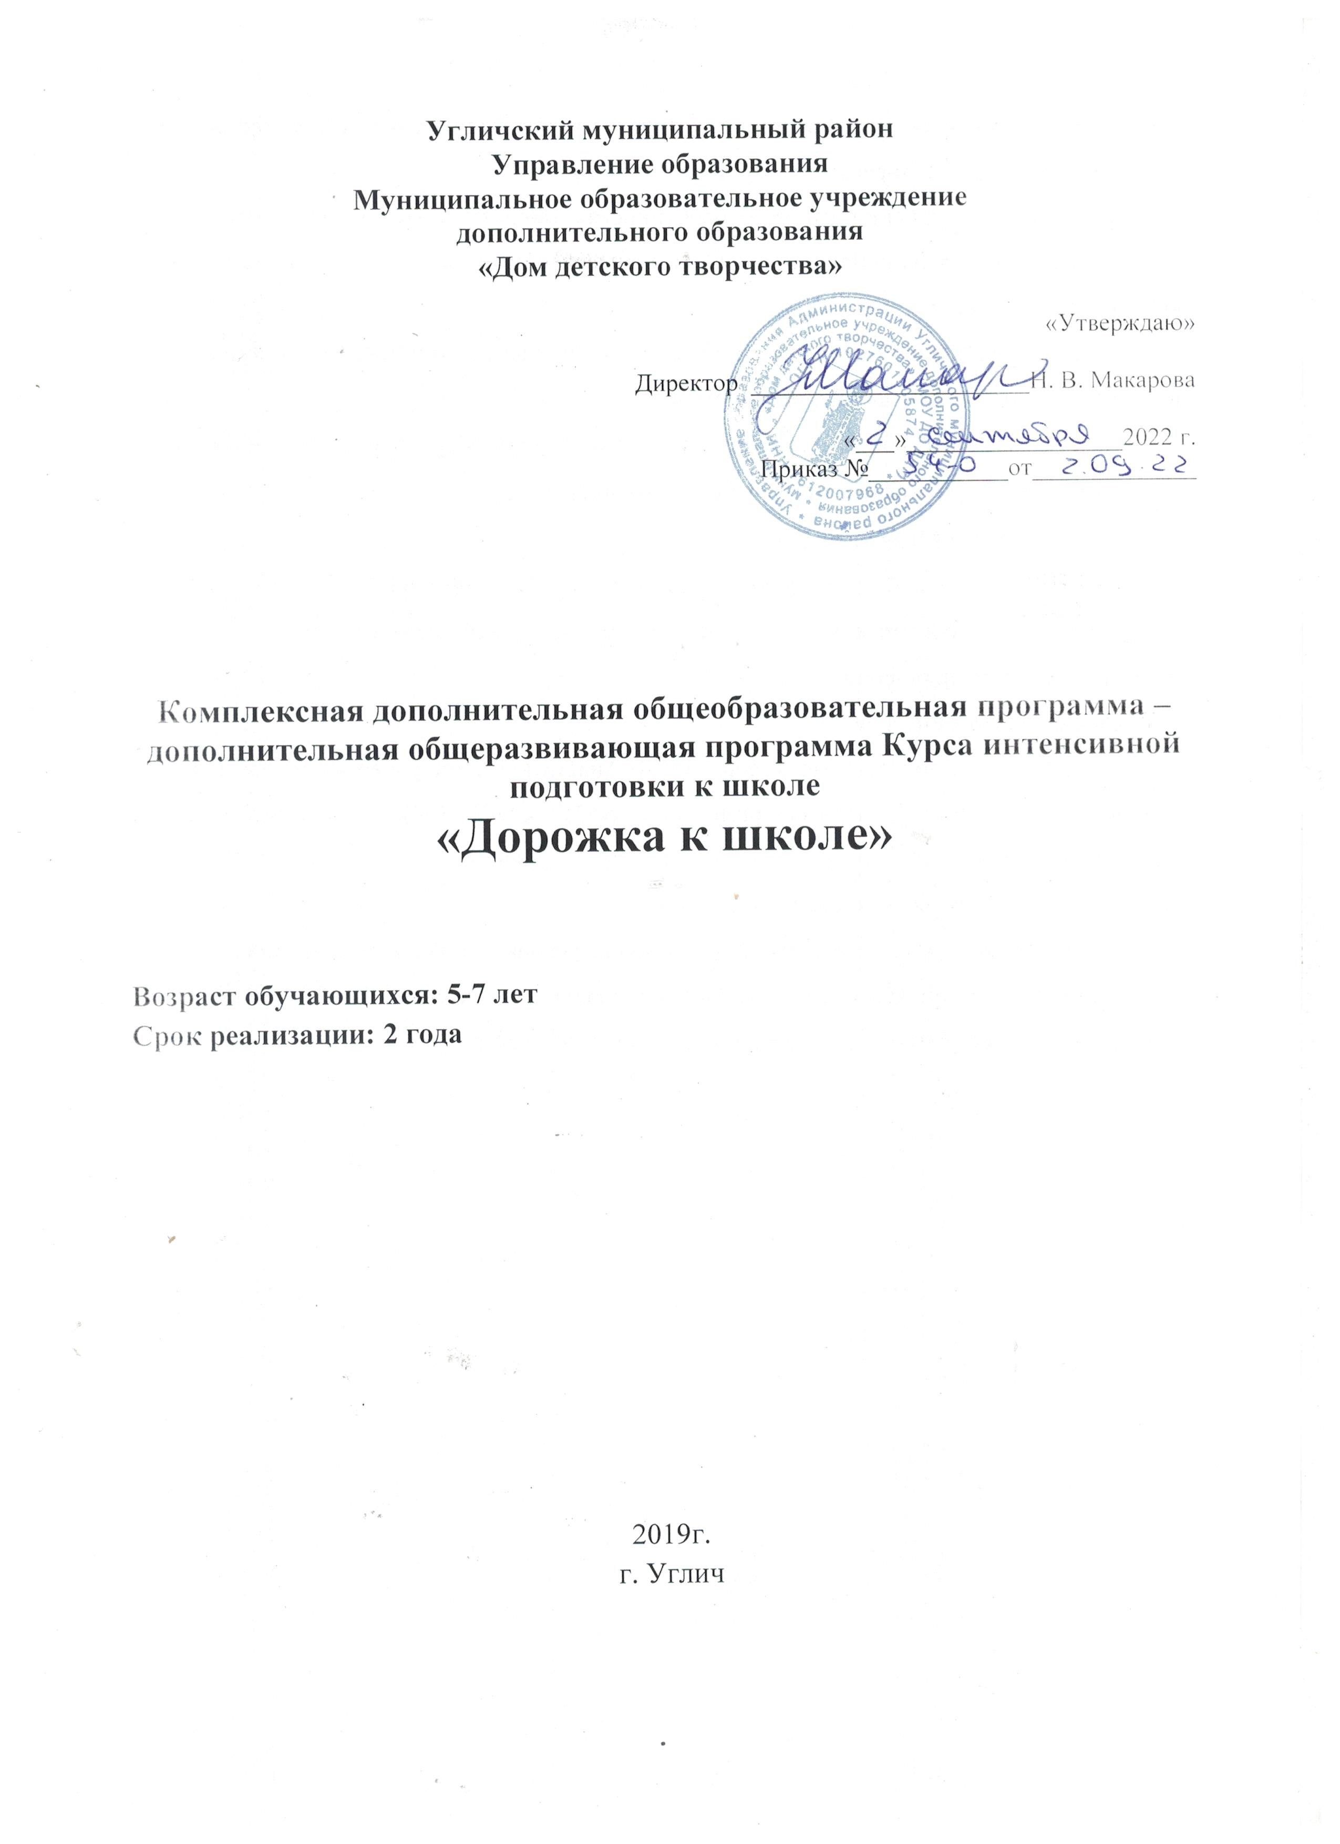

Угличский муниципальный район
Управление образования
Муниципальное образовательное учреждение
дополнительного образования
«Дом детского творчества»

«Утверждаю»

Директор ______________________Н. В. Макарова

«___»_________________2022 г.
Приказ №___________от_____________

Комплексная дополнительная общеобразовательная программа – дополнительная общеразвивающая программа Курса интенсивной подготовки к школе
«Дорожка к школе»

Возраст обучающихся: 5-7 лет
Срок реализации: 2 года

2019г.
г. Углич

Пояснительная записка.
Проблема школьной готовности глубоко проработана в современной психолого-педагогической литературе. На протяжении длительного времени считалось, что главным показателем готовности ребенка к школьному обучению является уровень его умственного развития. В настоящее время концепции подготовки детей к школе рассматривают готовность к школьному обучению как сложный целостный феномен, как комплекс качеств, образующих умение учиться. Психологическая готовность ребенка к школе — это необходимый и достаточный уровень психофизиологического развития ребенка для освоения школьной учебной программы, это определенный уровень интеллектуального и личностного развития ребенка.
В рамках программы интенсивной подготовки к школе «Дорожка к школе» эти задачи решаются на занятиях, которые проходят для детей 5 – 6 летнего возраста. Продолжительность одного занятия 30 минут. Помимо предметной подготовки к школе, дети посещают занятия, направленные на развитие памяти, внимания, мышления.
Подготовка дошкольников к системному обучению в 1-ом классе осуществляется по адаптированным программам, рекомендованным Министерством образования России.
Отличительной чертой развития образовательной системы на современном этапе является активный процесс создания системы непрерывного образования. Одно из основных условий обеспечения функционирования и развития единой непрерывной системы образования — это осуществление преемственности разных ступеней, в частности преемственность дошкольного и начального образования.
В связи с этим совершенствуются образовательные технологии, при разработке которых учитываются следующие тенденции развития образования:
- от репродукции знаний к их продуктивному использованию в зависимости от решаемых задач;
- от механического заучивания к учению как процессу интеллектуального развития;
- от статистической модели знаний к динамически структурированным системам умственных действий;
- от ориентации на среднего ученика к дифференцированным и индивидуальным программам обучения;
- от внешней мотивации учения к внутренней нравственно-волевой регуляции.
Таким образом, важнейшей составляющей педагогического процесса в рамках данной программы становится личностно-ориентированный подход, развитие личностных компетенций.
Концепция программы базируется на следующих принципах:
- непрерывности развития ребенка;
- общего развития ребенка на основе его индивидуальных возможностей и способностей;
- развития творческих способностей у детей;
- развития личностных компетенций ребенка как субъекта творческой деятельности, как активного субъекта познания;
- развития и укрепления здоровья личности;
- развития духовно-нравственных убеждений личности;
- развития устойчивой психологической адаптации к новым условиям образования;
- преемственности между педагогами, обучающимися и родителями.
Основаниями для реализации принципа преемственности между дошкольным и школьным образованием являются:
- ориентация не на уровень знаний, а на потенциальные возможности ребенка, на его «зону ближайшего развития»;
- создание условий для включения ребенка в новые социальные формы общения;
- организация и сочетание в единой смысловой последовательности продуктивных видов деятельности;
- подготовка перехода от игровой деятельности к учебной;
- обеспечение постепенного перехода от непосредственности к произвольности.
В основе программы «Дорожка к школе» лежат личностно-ориентированные и развивающие технологии.
Целью личностно-ориентированных технологий являются развитие и формирование в процессе подготовки к обучению активной творческой личности.
Развивающие технологии направлены на формирование у ребенка проблемного мышления, на развитие мыслительной активности.
Развивающие технологии содержат: развивающие дидактические игры, развивающие практические задания, творческие упражнения, конструирование, аналитико-синтетические действия.
Содержание, предложенное для подготовки к обучению программой, соответствует возрастным особенностям детей старшего дошкольного возраста и составляет основу для использования личностно ориентированных и развивающих технологий.
В соответствии с логикой развития ребенка подготовка к школе носит не обучающий, а развивающий характер. При подготовке к школе программа не допускает дублирования первого класса общеобразовательной школы и программ детских садов. Подготовка к обучению в школе по программе инварианта.

Цель программы: подготовка дошкольника к любой системе школьного образования.

Задачи:
- развитие эмоционально-волевой сферы;
- развитие коммуникативных навыков;
- формирование и развитие психических функций и познавательной сферы детей;
- сохранение здоровья дошкольников;
- развитие мелкой моторики, логики, мышления, памяти;
- формирование начальных учебных навыков.

Реализация данных целей позволяет обеспечить психическое и физическое развитие детей на том уровне, который необходим для их успешного включения в учебную деятельность и дальнейшего обучения в школе. Таким образом, целью подготовки детей к школе является не овладение какими-либо конкретными элементами учебной деятельности, а создание предпосылок к школьному обучению.
В качестве ведущей деятельности ребенка рассматривается игра и продуктивная деятельность.
Данная программа позволяет:
- Устранить разноуровневую подготовку к обучению детей к школе;
- Исключить дублирование школьной программы при подготовке детей к обучению.

В данной программе учитываются такие особенности работы по подготовке детей к школе:
- Учёт индивидуальных особенностей и возможностей детей старшего дошкольного возраста;
- Доброжелательный климат;
- Положительная оценка любого достижения ребёнка;
- Проведение занятий с учётом специфики старшего дошкольного возраста.

Направление деятельности.

Обучающая работа с детьми (осуществляется по учебно-тематическим планам и программам каждого предмета). Программа «Дорожка к школе» представляет собой интегрированный курс обучения. Детям предлагаются следующие учебные предметы:

- Грамота «Читаем правильно»;
- Занимательная математика и логика;
- Риторика и речевое развитие;
- Лаборатория чудес «Мир природы»;
- Волшебная каллиграфия;
- Конструирование «Природа в 3Д».

Планируемые результаты освоения программы.

В ходе освоения содержания программы предполагается обеспечение условий для достижения обучающимися следующих личностных, метапредметных и предметных результатов.
Познавательные УУД: знаково-символическое моделирование и преобразование объектов; анализ объектов с целью выделения признаков (существенных, несущественных); синтез как составление целого из частей, в том числе с самостоятельным достраиванием, выполнением недостающих элементов; сравнение и сопоставление; выделение общего и различного; осуществление классификации; установление аналогии; самостоятельный выбор способов задач в зависимости от конкретных условий; осознанное и произвольное построение речевого высказывания в устной форме.
Регулятивные УУД: осуществление действия по образцу и заданному правилу; сохранение заданной цели; умение видеть указанную ошибку и исправлять ее по указанию взрослого; осуществление контроля своей деятельности по результату; умение адекватно понимать оценку взрослого и сверстника.
Коммуникативные УУД: овладение определенными вербальными и невербальными средствами общения; эмоционально-позитивное отношение к процессу сотрудничества с взрослыми и сверстниками; ориентация на партнера по общению; умение слушать собеседника; задавать вопросы.
Личностные УУД: мотивационные и коммуникативные, формирование Я - концепции и самооценки при подготовке к обучению в школе, положительное отношение к школьному обучению.
Планируемые общие результаты:

- ориентироваться в ситуациях, соответствующих различным сферам общения;
- знать и употреблять вежливые слова (начало и завершение общения);
- знать устойчивые формулы речевого этикета — приветствие, прощание, благодарность, просьба;
- осознавать, что в различных ситуациях говорить можно по-разному: громко — тихо, быстро — медленно, весело — грустно и т. д.;
- артикулировать звуки русской речи, понимать, что правильная артикуляция, хорошая дикция способствуют эффективному общению;
- оценивать звучание своего голоса с точки зрения произношения, темпа, громкости;
- обращаться к собеседнику тогда, когда это уместно, отвечать на обращение;
- использовать соответствующие ситуации, темп, громкость;
- следовать принятым в обществе правилам поведения при разговоре: смотреть на собеседника, не перебивать говорящего, использовать мимику и жесты, не мешающие, а помогающие собеседнику понять сказанное и т. д.;
- сообщать определенную информацию, договариваться о совместной деятельности;
- соблюдать культуру слушания: вежливое слушание, внимательное слушание.

Обеспечение образовательного процесса.

- Методическое
- методическая литература;
- наглядные пособия, дидактический материал;
- раздаточный материал;
- литература общепедагогического характера.

- Организационное
Для обеспечения прохождения данной программы привлекаются как педагоги Дома детского творчества, так и других образовательных учреждений, знающие психологические и физиологические особенности детей дошкольного возраста, владеющие методикой работы с дошкольниками.
Для проведения консультаций, семинаров для родителей могут привлекаться специалисты других учреждений образования, культуры, медицины.
В подготовке и проведении праздников, игровых программ для детей участвуют все педагоги, работающие в ней, родители.

- Материально-техническое
Для реализации настоящей программы необходимы следующие материальные условия:
- кабинеты для проведения занятий;
- компьютерная техника: компьютеры, видеопроекторы, принтеры;
- мебель, соответствующая возрасту детей;
- канцелярские принадлежности;
- бумага белая и цветная;
Мониторинг проводится каждым педагогом в соответствии с учебно-тематическим планом и результативностью программ.

Информационные ресурсы:

- Закон об образовании в Российской федерации N 273-ФЗ, от 29.12.2012г.
- Постановление Главного государственного санитарного врача Российской Федерации от 4 июля 2014 г. N 41 г. Москва "Об утверждении СанПиН 2.4.4.3172-14 "Санитарно-эпидемиологические требования к устройству, содержанию и организации режима работы образовательных организаций дополнительного образования детей

Угличский муниципальный район
Управление образования
Муниципальное образовательное учреждение
дополнительного образования
«Дом детского творчества»
Курс интенсивной подготовки к школе «Дорожка к школе»

«Утверждаю»
Директор ______________________Н. В. Макарова
« »_____________________2020 г.

Дополнительная общеобразовательная - дополнительная общеразвивающая программа
«Грамота «Читаем правильно»

Автор-составитель:
Кобзарь Л.А.

г.Углич
2019 г.

Пояснительная записка
Программа «Грамота «Читаем правильно» для подготовки детей 5-7 лет к школе разработана в соответствии с требованиями Федерального государственного стандарта начального общего образования второго поколения, на основе программы «Преемственность» (программа по подготовке к школе детей 5-7 лет) Н. А. Федосова, Е. В. Коваленко, И. А. Дядюнова и др.; науч. рук. Н. А. Федосова (М.: Просвещение, 2012), рекомендованной Министерством образования РФ.
Программа готовит детей к обучению в школе, осуществляя преемственность между дошкольным и начальным общим образованием.
Цель программы – успешная адаптация детей дошкольного возраста к новым образовательным условиям и создание условий гуманного (комфортного) перехода с одной образовательной ступени на другую.

Задачи программы:
Образовательные:
- Формирование и развитие фонематического слуха
- Развитие произносительных умений
-Учить детей владеть звуковой стороной речи –темпом, интонацией
- Знакомство со слоговой структурой слова
- Формирование умения правильно строить предложение, использовать предлоги, распространять предложение, пользоваться конструкцией сложного предложения.
- Формирование умение пересказывать, составлять небольшие рассказы по картинкам, используя простые предложения
- Расширение словарного запаса детей
- Знакомить с графическим изображением буквы;
- Учить соотносить звук и букву;
- Формирование и развитие звуко-буквенного анализа
- Подготовка руки ребенка к письму
- Упражнять в аналитико-синтетической деятельности;
- Формировать элементарные графические умения;
- Познакомить с изображением буквы;
- Упражнять печатать буквы, слоги (по образцу);
Развивающие:
- Развитие слухового восприятия
- Развитие графических навыков
- Развитие мелкой моторики
- Развивать мелкую моторику рук и укреплять мелкие мышцы руки;
- Развивать глазомер, четкой координации руки;
Воспитательные:
- Воспитание умения работать
- Воспитание самостоятельности при выполнении заданий
- Воспитание нравственных качеств, а именно терпимости, доброжелательности по отношению к окружающим
- Прививать элементарные гигиенические правила письма;
- Воспитывать усидчивость;-Воспитывать способность к самостоятельному выполнению

Школа предъявляет к первокласснику довольно высокие требования. Ребенок дошкольного возраста должен быть готов не только к новым формам общения. У него должна быть развита мотивационная сфера, где любознательность выступает как основа познавательной активности, сформированы эмоционально-волевые и познавательные сферы психических функций. Будущий первоклассник должен владеть элементарными навыками универсальных учебных действий (УУД), коммуникативными и речевыми компетенциями.
Развитие потенциальных возможностей ребенка посредством овладения УУД, предложенными федеральными стандартами начального общего образования, составляет основу начального образования. В связи с этим, создание предпосылок к школьному обучению является еще одной не менее важной целью программы.
Программа решает задачи общего развития будущего первоклассника, его физических, социальных и психологических функций, необходимых для систематического обучения в школе.
Основные задачи: сохранение и укрепление здоровья; развитие личностных качеств; формирование ценностных установок и ориентаций; развитие творческой активности; формирование и развитие психических функций познавательной сферы; развитие эмоционально-волевой сферы; развитие коммуникативных умений; развитие умений действовать по правилам.
Общая характеристика программы
Основные положения программы: подготовка к школе носит развивающий характер; не допускает дублирования программ первого класса; помогает освоить специфику социальных отношений (в семье, со сверстниками, с взрослыми); обеспечивает формирование ценностных установок; ориентирует не на уровень знаний, а на развитие потенциальных возможностей ребенка, на зону его ближайшего развития; обеспечивает постепенный переход от непосредственности к произвольности; организует и сочетает в единой смысловой последовательности продуктивные виды деятельности; готовит переход от игровой к творческой, учебной деятельности, в том числе в сотрудничестве со сверстниками и взрослыми; инвариативна и готовит к любой системе школьного образования.
Основные принципы построения программы: общее развитие с учетом индивидуальных возможностей и способностей; развитие творческой деятельности; развитие личностных компетенций; поддержка и сохранение здоровья; формирование духовно-нравственных установок и ориентаций; развитие устойчивой психологической адаптации к новым условиям образования; сотворчество обучающих, обучающихся и родителей.
Содержание подготовки к обучению строится на таких принципах, как: учет возрастных и индивидуальных особенностей ребенка; систематичность и последовательность; вариантность и вариативность; доступность и достаточность; наглядность; достоверность; комплексность; взаимосвязь с окружающим миром; использование произведений искусства, интеграция всех видов искусства, произведений детского творчества; разнообразие игровых и творческих заданий; многообразие видов художественно-творческой деятельности (игровая, музыкальная, художественно-речевая, театрализованная).
Ведущая деятельность: игра; продуктивная, творческая деятельность; конструирование и моделирование. Виды действий в процессе конструирования: анализ объекта; сравнение и сопоставление; выделение общего и различного; осуществление классификации; установление аналогии.
Ценностные ориентиры
На основании требований к ребенку, изложенных в основных документах дошкольного и начального общего образования (федеральные государственные требования к структуре основной общеобразовательной программы дошкольного образования и федеральный государственный образовательный стандарт начального общего образования), подготовлен портрет дошкольника, поступающего в первый класс.
Ребенок, поступающий в первый класс, обладает следующими качествами:
- физически развит, владеет основными культурно-гигиеническими навыками: самостоятельно одевается, раздевается; ухаживает за одеждой и обувью; соблюдает элементарные правила здорового образа жизни; ухаживает за растениями, животными, игрушками, книгами;
- знает первичные сведения о себе, семье, обществе, государстве, мире и природе;
- владеет средствами общения и способами взаимодействия с взрослыми и сверстниками; использует вербальные и невербальные способы общения; владеет диалогической речью и конструктивными способами взаимодействия с детьми и взрослыми; осознанно и произвольно строит речевое высказывание в устной форме.

Возрастные особенности речевого развития детей 5-6 лет
Словарь ребёнка 5-6 лет растёт не только количественно, но и качественно и достигает 2500 слов, хотя наблюдаются индивидуальные различия. Речь обогащается синонимами, антонимами.
В ней появляются слова, обозначающие дифференцированные качества и свойства (светло-красный, тёмно-зелёный, легче, тяжелее и т.д.), слова, называющие материалы и их признаки (дерево -деревянный, стекло - стеклянный). Совершенствуется грамматическая система языка. Дети используют в речи простые распространённые предложения, сложноподчинённые, сложносочинённые конструкции, разные слова для названия одних и тех же предметов. Дети умеют уже грамматически правильно изменять слова, входящие в активный словарь;
стремятся правильно произносить слова в родительном падеже множественного числа; образуют новые слова (хлеб – хлебница, сахар - сахарница).
Совершенствуют умение связно, последовательно и выразительно пересказывать литературные произведения без помощи вопросов педагога. Могут передавать диалог действующих лиц. Дети активно участвуют в беседе, самостоятельно отвечают на вопросы. Однако встречаются сложности при составлении рассказов из личного опыта, при описании предметов. В этом возрасте развивается фонематическое восприятие: большинство детей произносят все звуки родного языка; проводят звуковой и буквенный анализ слов, устанавливают последовательность звуков в слове, дифференцируют звуки: гласные и согласные, твёрдые и мягкие согласные, звонкие глухие согласные. Выделяют в слове ударный слог, ударную гласную, правильно используют соответствующие термины, составляют предложения по картинкам из двух - трёх слов, определяют порядок слов в предложении.

Занятия проводятся 1 раз в неделю.
Основной формой работы с детьми является занятие, продолжительность которого соответствует возрастным нормам детей:
– 1-й год обучения – 1 раз в неделю по 30 минут
– 2-й год обучения – 1 раз в неделю по 30 минут.
Количество занятий в год 30 часов.
1-Й ГОД ОБУЧЕНИЯ (5-6лет) «ОТ ЗВУКА К БУКВЕ» Колесникова Е. В: развитие звуко-буквенного анализа. Основной материал изучения – речь, выразительная речь, звуки и буквы русского алфавита в рамках общепринятых групп: гласные, согласные, звонкие и глухие согласные, мягкие и твѐрдые согласные.
Учебно-тематический план 1-го года обучения
Раздел | № п/п | Тема занятия | Кол-во занятий
Наша речь | 1 | Для чего мы говорим? Слово и предложение? | 2
Наша речь | 2 | Составление рассказов по опорным картинкам. | 2
Наша речь | 3 | Сказка. Пересказ сказок с опорой на иллюстрации. | 2
Наша речь | 4 | Театр. Разыгрывание сказок по ролям. | 2
Наша речь | 5 | Составление рассказов об эпизодах из жизни на заданную тему. | 2
В мире звуков и букв | 6 | Знакомство со звуком. | 2
В мире звуков и букв | 7 | Произношение звуков. Выделение звуков на слух. Слово. Графическое изображение | 2
В мире звуков и букв | 8 | Выделение звуков на слух в словах. Скороговорки. | 2
В мире звуков и букв | 9 | Деление слов на слоги. Ударение. Звуковой анализ слов.. Графическое изображение | 2
В мире звуков и букв | 11 | Гласные и согласные звуки | 2
В мире звуков и букв | 12 | Гласные звуки.. Графическое изображение | 2
В мире звуков и букв | 13 | Согласные звуки. . Графическое изображение | 2
В мире звуков и букв | 14 | Знакомство с буквами, обозначающие гласные звуки: А,О,У,Ы,Э | 5
В мире звуков и букв | 15 | Диагностика | 1
Всего |  |  | 30

Календарный учебный график на 2020-21 уч.год
1 год обучения
№  п/п | Тема занятия | Кол-во часов | Дата  проведения
1 | Наша речь  Для чего мы говорим. | 1 | 16.09
2 | Слово и предложение | 1 | 23.09
3 | Составление рассказов по опорным картинкам | 1 | 30.09
4 | Составление рассказов по опорным картинкам | 1 | 07.10
5 | Сказка. Пересказ сказок с опорой на иллюстрации | 1 | 14.10
6 | Сказка. Пересказ сказок с опорой на иллюстрации | 1 | 21.10
7 | Театр. Разыгрывание сказок по ролям. | 1 | 28.10
8 | Театр. Разыгрывание сказок по ролям. | 1 | 04.11
9 | Составление рассказов об эпизодах из жизни на заданную тему | 1 | 11.11
10 | Составление рассказов об эпизодах из жизни на заданную тему | 1 | 18.11
11 | В мире звуков и букв.  Знакомство со звуком | 1 | 25.11
12 | Знакомство со звуком | 1 | 02.12
.13 | Произношение звуков. Выделение звука на слух | 1 | 09.12
14 | Слово. Графическое изображение | 1 | 16.12
15 | Выделение звуков на слух в словах. скороговорки | 1 | 23.12
16 | Выделение звуков на слух в словах. скороговорки | 1 | 30.12
17 | Деление слов на слоги. Ударение. | 1 | 13.01
18 | Звуковой анализ слов. Графическое изображение | 1 | 20.01
19 | Гласные звуки. Согласные звуки | 1 | 27.01
20 | Гласные звуки Согласные звуки | 1 | 03.02
21 | Гласные звуки. Графическое изображение | 1 | 10.02
22 | Гласные звуки. Графическое изображение | 1 | 17.02
23 | Согласные звуки .Графическое изображение | 1 | 24.02
24 | Знакомство с буквами, обозначающие гласные звуки. Аа | 1 | 03.03
25 | Знакомство с буквами, обозначающие гласные звуки. Оо | 1 | 10.03
26 | Знакомство с буквами, обозначающие гласные звуки. Уу | 1 | 17.03
27 | Знакомство с буквами, обозначающие гласные звуки. ы | 1 | 24.03
28 | Знакомство с буквами, обозначающие гласные звуки. Ээ | 1 | 31.03
29 | Закрепление изученных букв | 1 | 07.04
30 | Диагностика | 1 | 14.04
31 | Закрепление изученных букв и звуков | 1 | 21.04
32 | Игровая программа | 1 | 28.04

2-Й ГОД ОБУЧЕНИЯ (6-7 лет) – «Я НАЧИНАЮ ЧИТАТЬ
Основная задача – овладение техникой чтения, зарождающийся интерес к самостоятельному чтению.
Основной материал изучения – слова и предложения, тексты, которые дети к концу обучения читают самостоятельно. Детям предлагаются игровые задания и упражнения со звуками, буквами, словами и предложениями. В каждое занятие включены задания на:
- развитие фонематического слуха;
- обогащение словарного запаса дошкольников;
- умение обобщать, анализировать, мыслить, рассуждать;
Учебно-тематический план 2-го года обучения
Раздел | № п/п | Тема занятия | Кол-во занятий
Повторение | 1 | Наша речь. Звуки. Произношение звуков | 1
Повторение | 2 | Гласные и согласные звуки Ударение .Графическое изображение звука в слове | 1
Повторение | 3 | Слово. Деление слов на слоги. Графическое изображение | 1
В мире звуков и букв | 4 | Гласные звуки и буквы: А,О,У,Ы,Э. Чтение простых слов | 2
В мире звуков и букв | 5 | Звуки и буквы Л,М,Р,Н. Чтение слогов | 4
В мире звуков и букв | 6 | Гласные буквы и звуки: Я,Ю,Е,Ё,И. Чтение слогов, простых слов | 6
В мире звуков и букв | 7 | Парные согласные :Б-П,С-З,Ф-В,Т-Д,К-Г. Чтение слогов, простых слов | 6
В мире звуков и букв | 8 | Шипящие согласные :Ж-Ш,Ч,Щ,Х Чтение слогов, простых слов | 5
В мире звуков и букв | 9 | Звук и буква Й Чтение слогов, простых слов | 1
В мире звуков и букв | 11 | Мягкий и твёрдый знаки Чтение слогов, простых слов | 2
В мире звуков и букв | 12 | Диагностика | 1
Всего |  |  | 30

Календарный учебный график к дополнительной образовательной программе «Дорожка к школе» (предмет «Грамота «Читаем правильно») на 2020-21 уч.год
2 год обучения
Педагог: Кобзарь Л.А.
№п/п | Тема занятия | Кол-во часов | Дата предполагаемая | Дата  фактическая
1 | Наша речь. Звуки. Произношение звуков | 1 | 15.09
2 | Гласные и согласные звуки. Ударение Графическое изображение звука в слове. | 1 | 22.09
3 | Слово. Деление слова на слоги. Графическое изображение | 1 | 29.09
4 | Гласные звуки и буквы. Аа.Оо,Уу, ы,ЭЭ. Чтение простых слов. | 1 | 06.10
5 | Гласные звуки и буквы. Аа,Оо,Уу,ы,Ээ. Чтение простых слов | 1 | 13.10
6 | Звуки и буквы Лл. Чтение слогов, слов | 1 | 20.10
7 | Звуки и буквы Мм. Чтение слогов, слов | 1 | 27.10
8 | Звуки и буквы Рр. Чтение слогов, слов | 1 | 03.11
9 | Звуки и буквы Нн Чтение слогов, слов. | 1 | 10.11
10 | Гласные буквы и звуки Яя | 1 | 17.11
11 | Гласные буквы и звуки Юю | 1 | 24.11
12 | Гласные буквы и звуки Ее | 1 | 01.12
13 | Гласные буквы и звуки Ёё | 1 | 08.12.
14 | Гласные буквы и звуки Ии | 1 | 15.12
15 | Чтение слогов, простых слов. | 1 | 22.12
16 | Парные согласные Б-П | 1 | 29.12
17 | Парные согласные С-З | 1 | 12.01
18 | Парные согласные Ф-В | 1 | 19.01
19 | Парные согласные Т-Д | 1 | 26.01
20 | Парные согласные К-Г | 1 | 02.02
21 | Чтение слогов, простых слов | 1 | 09.02
22 | Шипящие согласные Ж-Ш | 1 | 16.02
23 | Шипящие согласные Чч | 1 | 23.02
24 | Шипящие согласные Щщ | 1 | 30.02
25 | Шипящие согласные Хх | 1 | 02.03
26 | Чтение слогов и простых слов | 1 | 09.03
27 | Звуки и буквы Й й. Чтение слов , простых слогов | 1 | 16.03
28 | Мягкий и твёрдый знаки. Чтение слогов . простых слов. | 1 | 23.03
29 | Мягкий и твёрдый знаки. Чтение слогов . простых слов. | 1 | 30.03
30 | Диагностика | 1 | 06.04
31 | Чтение предложений. | 1 | 13.04
32 | Чтение предложений и небольших рассказов | 1 | 20.04
33 | Чтение предложений и небольших рассказов | 1 | 27.04

Кобзарь Л.А.
Результаты освоения программы
В ходе освоения содержания программы обеспечиваются условия для достижения обучающимися следующих личностных, метапредметных и предметных результатов.
Личностные УУД: мотивационные и коммуникативные, формирование Я - концепции и самооценки при подготовке к обучению в школе, положительное отношение к школьному обучению.
Метапредметные результаты.
Познавательные УУД: знаково-символическое моделирование и преобразование объектов; анализ объектов с целью выделения признаков (существенных, несущественных); синтез как составление целого из частей, в том числе с самостоятельным достраиванием, выполнением недостающих элементов; сравнение и сопоставление; выделение общего и различного; осуществление классификации; установление аналогии; самостоятельный выбор способов задач в зависимости от конкретных условий; осознанное и произвольное построение речевого высказывания в устной форме.
Регулятивные УУД: осуществление действия по образцу и заданному правилу; сохранение заданной цели; умение видеть указанную ошибку и исправлять ее по указанию взрослого; осуществление контроля своей деятельности по результату; умение адекватно понимать оценку взрослого и сверстника.
Коммуникативные УУД: овладение определенными вербальными и невербальными средствами общения; эмоционально-позитивное отношение к процессу сотрудничества с взрослыми и сверстниками; ориентация на партнера по общению; умение слушать собеседника; задавать вопросы.
Предметные результаты.

Ребенок получит возможность научиться:

- распознавать первый звук в словах;
внимательно слушать литературные произведения;
называть персонажей, основные события;
отвечать на вопросы учителя по содержанию, делать элементарные выводы;
пересказывать произведение близко к тексту, по ролям, по частям;
составлять элементарный рассказ по серии картинок;
обсуждать нравственные стороны поступков людей;
участвовать в коллективных разговорах;
использовать принятые нормы вежливого речевого общения;
устанавливать речевые контакты с взрослыми и детьми (обращаться по имени, по имени и отчеству, вежливо выражать просьбу, извиняться, благодарить за услугу, говорить спокойным дружелюбным тоном);
различать гласные и согласные звуки и соотносить их с буквами;
различать малые фольклорные жанры (загадки, скороговорки, чистоговорки, колыбельные, потешки);

Обеспечение программы:

Оборудование: рабочие тетради, пеналы, разрезные азбуки.
Наглядные пособия: Слоговые таблицы; таблицы для чтения, картинки – образы букв, схема для слияния букв.
Раздаточный материал: Поисковые таблицы слов, разрезная азбука, рабочие тетради, слоговые таблицы.

Информационные источники:
1. Л.Ф. Климанова, С.Г. Макеева Методическое пособие «Азбука первоклассника», Москва «Просвещение» 1996 год;
2. В.Г. Горецкий, Н.А.Федосова «Методическое пособие по обучению грамоте и письму», Москва «Просвещение» 1996 год;
3. Т.Е. Ковригина, Р.Е. Шеремет «Занимательное обучение чтению», Издательство «Учитель» 2008 год.
4. Д.Г. Шумаева – Обучение дошкольников чтению. Программа – конспект «Как хорошо уметь читать!..», Санкт-Петербург. Издательство «АКЦИДЕНТ», 1997 год.
5. Т.М. Бондаренко «Комплексные занятия в подготовительной группе детского сада». Практическое пособие для воспитателей и методистов ДОУ. Воронеж 2007 год.
6. Лалаева Р.И., Серебрякова Н.В. Формирование правильной разговорной речи у дошкольников. – СПб.: Союз, 2004.
7.Ткачева Л.Ф. Развитие фонематического слуха у детей как предпосылки успешного усвоения фонетики и орфографии // Вопросы психологии. № 4/19.
8. Журова, Воронцова «Обучение дошкольников грамоте», М., 2001.
9. Нефёдова, Узорова «Обучение чтению», 2000.
10. Методическое пособие «Развитие звуко – буквенного анализа у детей 5-6 лет» Е. В. Колесникова. Москва. «Ювента» 2009г.

Угличский муниципальный район
Управление образования
Муниципальное образовательное учреждение
дополнительного образования детей
Дом детского творчества г.Углича
Курс интенсивной подготовки к школе «Дорожка к школе»

«Утверждаю»
Директор ______________________Н. В. Макарова
« »_____________________2020г.

Дополнительная общеобразовательная - дополнительная общеразвивающая программа
«Лаборатория чудес «Мир природы»

Возраст 5-6 и 6-7 лет
Срок реализации 2 года

Автор-составитель:
Сопина Марина Михайловна,
педагог дополнительного образования

2019г.
г. Углич

Пояснительная записка
Дети дошкольного возраста по природе своей – пытливые исследователи окружающего мира. Известно, что познание мира живой и неживой природы, установление причинно- следственных связей происходит успешнее в процессе опытнической деятельности и экспериментирования.

Цель данной программы: развитие опытно – исследовательского потенциала детей от 5 до 7 лет.

Задачи для детей 5-6 лет (1 год обучения):
- дать представления о выполнении простейших опытов по схемам и алгоритмам, моделям;
- стимулировать творческие проявления по зарисовке своих опытов;
- побуждать детей выражать свои мысли, предположения, гипотезы;
- активизировать любознательность, внимательность, активность;
- воспитывать доброжелательное отношение к окружающим, культуру поведения на ОС.
Задачи для детей 6-7 лет (2 год обучения):
- осваивать представления о выполнении простейших опытов по схемам и алгоритмам, моделям;
- продолжать стимулировать творческие проявления по зарисовке своих опытов;
- продолжать привлекать детей к выражению своих мыслей, предположений, гипотез;
- продолжать активизировать развитие любознательности, внимательности, активности;
- продолжать воспитывать доброжелательное отношение к окружающим, культуру поведения на занятиях.

Данная программа отличается тем, что для экспериментирования взяты элементарные «фокусы» в виде дидактических игр на основе физических опытов из книги "Забавная физика". В них входят смешные истории с использованием забавных игрушек – самоделок. Экспериментально-исследовательская деятельность тесно связана со многими физическими явлениями.
Непосредственный контакт ребенка с доступными ему предметами, материалами позволяет познать их свойства, качества, возможности. Побуждает любознательность, желание узнать больше, обогащает полными, яркими верными образами окружающего мира, оказывает на него положительное влияние.
Для удовлетворения своих познавательных потребностей у детей есть различные способы познания: действия и собственный практический опыт; объяснения, рассказы, наблюдения; знакомства с разными источниками информации (книги, компьютер, телевизор и др.) Для положительной мотивации деятельности дошкольников используются разные стимулы: новизна, необычность объекта, мотив помощи, познавательный мотив, ситуация выбора.
Исследования проводятся в игровой форме с определенным оборудованием, с использованием знаний в области биологии, химии, физики, ботаники, природоведения. Детям объясняется результат исследования. Успех проведения исследования зависит от совместного желания ребенка и руководителя объединения.
Программа разбита на блоки:
- воздух;
- почва;
- камни;
- вода;
- свет и стекло;
- растения;
- магниты.
Каждый блок включает в себя по 4 занятия от самых простых тем с последующим усложнением, это относится как к теоретической части занятия, так и к экспериментальной.

Структура проведения занятий экспериментирований:
1. Постановка, формулирование проблемы (познавательные задачи).
2. Выдвижение предложений (гипотез) отбор, способы проверки.
3. Проверка гипотез.
4. Подведение итогов, вывод.
5. Фиксация результатов.
6. Вопросы детей.

Алгоритм занятий:
· мотивация
· подготовительная беседа
· практическое (экспериментальное) задание
· анализ деятельности.

Ожидаемый результат 1 год обучения (5-6 лет):
- овладение средствами познавательной деятельности;
- овладение способами действий обследования объектов;
- расширение познавательного опыта;
- формирование умения самостоятельно «добывать» нужную информацию;
- формулирование своего познавательного интереса в вербальной форме;
- использование приобретённых знаний, умений и навыков в игровой деятельности;
- иметь представления о некоторых факторах среды (свет, температура воздуха; вода-переход в различные состояния; воздух; почва);
- иметь представление о свойствах почвы и входящих в её состав песок и глину.
- овладение опытом выполнения правил техники безопасности при проведении физических экспериментов.

Ожидаемый результат 2 год обучения (6-7 лет):
- расширение средств познавательной деятельности, способами действий обследования объектов;
- продолжить расширение познавательного опыта;
- формирование умения самостоятельно «добывать» нужную информацию;
- формулирование своего познавательного интереса с помощью условных символов;
- продолжить использование приобретённых знаний, умений и навыков в игровой деятельности;
- расширить представления о некоторых факторах среды;
- иметь представление о значимости воды, воздуха, магнитах, камнях, растениях в жизни человека;
- продолжить овладение опытом выполнения правил техники безопасности при проведении физических экспериментов.

Режим занятий: 1 раз в неделю по 25-30 минут (с учётом возраста), всего 30 часов в год. Программа рассчитана на 2 года обучения.
Календарно-тематическое планирование для группы детей 5-6 лет
№ п/п | Дата | Тема занятия | Цели | Кол-во часов
1 | 14-16.09 | Экскурсия в детскую лабораторию. Первичная диагностика. | Уточнить представление детей о том, кто такие ученые познакомит с понятием «наука» (познание), «гипотеза» (предположение), о способе познания мира - эксперименте, о назначении детской лаборатории: дать представление о культуре поведения в детской лаборатории. Выявить уровень развития познавательно – исследовательских способностей дошкольников. | 1
2 | 21-23.09 | Блок «Воздух» Воздух – первое знакомство: вдох – выдох | Дать представление о том, что человек не может жить без воздуха. Понаблюдать за процессом дыхания человека, сформулировать выводы. Доказать, что без воздуха нельзя прожить. Почувствовать разницу между чистым и загрязнённым воздухом. | 1
3 | 28.09-30.09 | Воздух есть везде. Воздух имеет вес. Веер. | Учить находить воздух в различных предметах, веществах (почва, вода, губка и т. д.) Ощутить давление воздуха при помощи веера. | 1
4 | 05-07.10 | Воздух всегда в движении. | Доказать, что воздух всегда в движении. Исследовать перемещение воздуха в пространстве. | 1
5 | 12-14.10 | «Надуваем воздушные шары». Реактивный шарик. | Продолжать расширять знания о воздухе, развивать умения выпускать воздух в одном направлении, дуть на ленточки, султанчики. Наблюдать реактивную силу воздуха. Выявить, что воздух обладает упругостью. Исследовать давление воздуха в мяче | 1
6 | 19-21.10 | Блок «Почва» Как устроена «волшебная кладовая» | Дать понятие «почва». Подвести детей опытным путём (наблюдение, вода, огонь) к тому, что она имеет неоднородный состав. Рассмотреть различные виды почв в микроскоп (чернозем, песок, глина). | 1
7 | 26-28.10 | Знакомимся с песком и глиной. Свойства песка и глины. | Познакомить с такими компонентами неживой природы, как песок и глина, и их свойствами; показать, чем они похожи и чем отличаются. Учить детей самостоятельно выделять свойства песка и глины. | 1
8 | 02-04.11 | «Где вода?» | Определить, что песок и глина по-разному впитывают воду. | 1
9 | 09-11.11 | Глина – природный материал | Расширять представления о свойствах глины, ее использовании при изготовлении строительных материалов, керамических и фарфоровых изделий. | 1
10 | 16-18.11 | Блок «Камни» Какими бывают камни? | Познакомить с разнообразием камней, их свойствами, особенностями. Учить классифицировать камни по разным признакам. | 1
11 | 23-25.11 | Сравнение свойств камней | Познакомить детей с углем, мрамором, мелом. Сравнить их свойства. Рассказать об использовании их человеком. | 1
12 | 30.11-02.12 | Что такое горы | Познакомить с существованием особых ландшафтов – гор, показать, что они состоят из камней. Предложить детям создать модель гор из различных камней. | 1
13 | 07-09.12 | Почему разрушаются горы | Сформировать элементарные представления об изменениях в неживой природе. Экспериментальным путем показать, как разрушаются камни и горы. | 1
14 | 14-16.12 | Блок «Вода» Вода – самое удивительное вещество на Земле. Использование воды человеком. Вода и звук. | Дать детям знания о свойствах воды. Развивать интерес к дальнейшим экспериментам. Выявить причины увеличения и ослабления звука и особенности передачи звука на расстоянии. | 1
15 | 21-23.12 | Замершая вода | Показать различия между двумя состояниями воды (твердое и жидкое). Выявить свойства льда. Дать представления о снеге, об айсбергах. | 1
16 | 28-30.12 | Впитывание воды. | Показать детям, что некоторые предметы и материалы впитывают воду, а другие ее отталкивают. Показать, как пьют растения. | 1
17 | 11-13.01 | Вода – растворитель. Вода и мыло. Промежуточная диагностика. | Опытным путем проверить, как растворяются в воде те или иные вещества и жидкости; что при этом происходит с водой. Познакомить со свойствами и предназначением мыла. Выявить уровень развития познавательно – исследовательских способностей дошкольников. | 1
18 | 18-20.01 | Блок «Свет и зеркало» Свет повсюду. | Дать представление о свете и его свойствах: движение, проходит сквозь предметы. | 1
19 | 25-27.01 | Свет путешествует. Передача солнечного зайчика. | Дать представление о движении света. Понимать, как можно многократно отразить свет и изображение предмета, то есть увидеть его там, где его не должно быть. | 1
20 | 01-03.02 | Что такое зеркало? Разные отражения. | Дать представление о зеркалах и их свойствах отражать предметы. Понять, что отражение возникает на гладких поверхностях, и не только при свете. | 1
21 | 08-10.02 | Как образуется тень? Смена времен года, дня и ночи на нашей планете. | Понять, как образуется тень, её зависимость от источника света и предмета, их взаиморасположение. Познакомить с нашей планетой. Показать, как происходит смена дня и ночи, времен года. | 1
22 | 15-17.02 | Блок «Растения» В маленьком семени прячется растение. Рассматривание плодов и семян. Секрет сосновой шишки. | Учить различать плоды и семена различных растений. Дать знания об их значении. Рассмотреть строение. Рассмотреть их строение. Попробовать «разбудить» семена. | 1
23 | 22-24.02 | Для чего растению нужны семена.  Семена путешественники. | Закрепить знания о строении семени, о том, что оно – конечная стадия роста однолетнего растения. Познакомить со способами распространения семян. Выяснить, каким способом семена попадают из одного места в другое. | 1
24 | 01-03.03 | «Живая» коллекция. | Познакомить с коллекцией семян и плодов тропических растений, которые у нас можно вырастить только в специальных (тепличных) условиях: цитрусовые, авокадо, хурма, киви и др. Вызвать желание вырастить необычное растение. | 1
25 | 08-10.03 | Что выделяет растение? Его значение в жизни человека. | Установит, что растение выделяет кислород. Понять необходимость дыхания растений. На основе жизненного опыта сделать вывод о том, какую пользу приносит растение человеку. | 1
26 | 15-17.03 | Блок «Магниты» Магниты. | Дать детям первоначальное представление о магнитах, о том, что он может делать. Выяснить способность магнита притягивать некоторые предметы. | 1
27 | 22-24.03 | Магнит и его свойства | Закрепить представление детей о магнитах и его свойствах. | 1
28 | 29-31.03 | Вокруг твоего магнита. Почему мы не падаем с нашей планеты? | Познакомить с силами, действующими вокруг магнита. Дать представление о магнитном поле Земли. | 1
29 | 05-07.04 | Сила притяжения. | Познакомить с силой притяжения магнитов и ее использованием. | 1
30 | 12-14.04 | Обобщающая викторина. Итоговая диагностика. | Выявить уровень развития познавательно – исследовательских способностей дошкольников. Проследить динамику достижений каждого ребенка. | 1
 |  |  | Всего | 30 часов

Календарно-тематическое планирование для группы детей 6-7 лет
№ п/п | Дата | Тема занятия | Цели | Кол-во часов
1 | 15-17.09 | Детская лаборатория. Первичная диагностика. | Вспомнить такие понятия как: «наука» (познание), «гипотеза» (предположение). Познакомить с учёными из разных научных областей. Вспомнить о культуре поведения в детской лаборатории. Выявить уровень развития познавательно – исследовательских способностей дошкольников. | 1
2 | 22-24.09 | Блок «Воздух»  «Где теплее?» За счет чего воздушный шар поднимается в небо? | Выявить, что теплый воздух легче холодного и поднимается. | 1
3 | 29.09-01.10 | «Сильный ветер, слабый ветер». Явления природы, связанные с воздухом: вихрь, ураган, шторм… | Познакомить детей с силой ветра.  Формировать представление об явлениях природы, связанных с воздухом. Воссоздать экспериментальным путём некоторые воздушные явления | 1
4 | 06-08.10 | Почему не тонут корабли? | Обнаружить, что воздух легче воды. Выявить, как воздух вытесняет воду, как воздух выходит из воды. | 1
5 | 13-15.10 | Как работает пульверизатор? | Узнать, как работает пульверизатор, где он применяется в быту. | 1
6 | 20-22.10 | Блок «Почва»  Песок – природный материал. Песочные чудеса | Расширять представления детей о свойствах песка, его особенностях в природных условиях (дюны, барханы в пустыне). Разноцветный песок. | 1
7 | 27-29.10 | Животные и песок. Как устроены туннели? | Познакомить детей с обитателями песчаных пустынь. Путем эксперимента показать приспособляемость животных к жизни в пустыне. Рассказать, как в современном мире строя туннели. | 1
8 | 03-05.11 | Для чего человеку песок и глина? | Рассказать, как человек использует песок и глину (строительство, песочные часы, посуда, игрушки). Самим предложить вылепить посуду из глины. | 1
9 | 10-12.11 | Друзья и враги почвы. | Дать представление о том, что у почвы есть враги (вода, воздух, человек) и друзья (дождевые черви). Дать представление о том, как улучшить состав почвы. | 1
10 | 17-19.11 | Блок «Камни» Дымящиеся горы | Расширить представление о разнообразии камней, их свойствах и особенностями. Сформировать первоначальные представления о вулканах. На модели показать действующий вулкан. | 1
11 | 24-26.11 | «Минеральное царство» | Познакомить детей с некоторыми полезными ископаемыми, с их ролью в жизни людей | 1
12 | 01-03.12 | Янтарь и его свойства. | Познакомить детей с янтарем. Учить обследовать его, сравнивать с другими камнями выделять его свойства. | 1
13 | 08-10.12 | Как человек использует камни? | Показать, какую роль в жизни человека играют камни. Познакомить с камнями, которые человек использует для своих нужд. С древних времен. Предложить детям построить дома из различных материалов (солома, ветки, камни) и сделать вывод, какие из них прочнее. | 1
14 | 15-17.12 | Блок «Вода» «Кожа» воды. | Дать представления о поверхности воды. Познакомить с ее свойствами. | 1
15 | 22-24.12 | Игры с моделями. А яица умеют плавать? | Экспериментальным путем проверить плавучесть различных предметов. Путем экспериментирования выяснить, лодки из каких материалов лучше держаться на воде. Подумать, из чего получиться хорошая лодка для перевозки грузов. Познакомить со свойствами воды пресной и солёной. | 1
16 | 29-31.12 | Что такое пар? | Расширять представления детей об агрегатных состояниях воды. Учить делать выводы, рассуждать. Дать представление о росе и тумане. | 1
17 | 12-14.01 | Неутомимая путешественница. Промежуточная диагностика. | Познакомить детей с круговоротом воды в природе. Учить самостоятельно проводить опыты, делать выводы. Выявить уровень развития познавательно – исследовательских способностей дошкольников. | 1
18 | 19-21.01 | Блок «Свет и зеркало» «Далеко-близко». | Познакомить с тем, как удаленность от Солнца влияет на температуру воздуха. | 1
19 | 26-28.01 | «Тайна стекла» | Продолжать знакомить с предметами из разных материалов, со стеклом, его происхождением, развивать наблюдательность, любознательность, смекалку. | 1
20 | 02-04.02 | «Разноцветные огоньки» Радуга. | Формировать первичные представления о том, из каких цветов состоит солнечный свет. Расширять представления детей о радуге и о том, как её можно сделать самим. | 1
21 | 09-11.02 | «Электричество» | Познакомить детей с понятием «электричество», с правилами техники безопасности. | 1
22 | 16-18.02 | Блок «Растения» Условия, необходимые для роста растений. На свету и в темноте. | Провести опыт по проращиванию в различных условиях картофеля, лука, гороха. Выяснить влияние тепла на продолжительность жизни растений. Учить подбирать емкости в зависимости от величины растений. Установить опытным путем как растение ищет свет. | 1
23 | 23-25.02 | Может ли растение дышать? | Выявить потребность растения в воздухе, дыхании. Понять, как происходит процесс дыхания у растений. Определить, что все части растения участвуют в дыхании. | 1
24 | 02-04.03 | Как увидеть движение воды по стеблю растения. | Доказать, что корешок растения всасывает воду. Уточнить функции корней растения, установить взаимосвязь строения и функции. | 1
25 | 09-11.03 | Растения полезные и ядовитые. | Расширять представления детей о свойствах полезных и ядовитых растений. | 1
26 | 16-18.03 | Блок «Магниты» «Компас» | Познакомить с устройством, работой компаса и его функциями. Расширять представления детей о предназначении компаса. | 1
27 | 23-25.03 | Игры с магнитами. | Научить детей делать игрушку с использованием магнитов. Развивать творчество детей. | 1
28 | 30.03-01.04 | Притягивание через предметы. | Выяснить, через какие препятствия может действовать магнит. Изготовить с детьми игру с использованием магнитов. Выяснить прохождение магнитных сил через воду и стекло. | 1
29 | 06-08.04 | Как человек использует магниты. | Познакомить с различными сторонами применения магнитов человеком. | 1
30 | 13-15.04 | Обобщающая викторина. Итоговая диагностика. | Выявить уровень развития познавательно – исследовательских способностей дошкольников. Проследить динамику достижений каждого ребенка. | 1
 |  |  | Всего | 30 часов

Учебно – тематический план ДОП «Лаборатория чудес».

Месяц | Тематика | Кол-во ОС | Дата проведения
сентябрь | 1.Диагностика. | 1
сентябрь | 2.Исследование предметов круглой формы. Прокати шарик. | 1
сентябрь | 3. Танец горошин. | 1
октябрь | 4. Мой веселый звонкий мяч | 1
октябрь | 5. Почему предметы движутся? Воздух. Ворчливый шарик. | 1
октябрь | 6. Инерция. Справочники, словари, энциклопедии. | 1
октябрь | 7. Упрямые предметы. Веселая полоска. | 1
октябрь | 8. Путешествие капельки. Очищение воды.
ноябрь | 9.Эксперименты с воздухом. Запахи. | 1
ноябрь | 10. Волшебные стёклышки. Тайна стекла | 1
ноябрь | 11.Что такое масса? | 1
ноябрь | 12.Немного о космосе. Д.И. «Почему летит ракета?» | 1
декабрь | 13. Послушный ветерок Д.и. «Вертушка на булавке». | 1
декабрь | 14. Мыло – фокусник. Мыльные пузыри. | 1
декабрь | 15.Как звук работает? Ох уж эти телефоны. | 1
декабрь | 16.Акробат идёт колесом. Д.и. «Три опыта с монетками». | 1
январь | 17.Солнце дарит тепло и свет. Д.и. «Где же электричество?» | 1
январь | 18.Вода и ее предназначение. Почему не тонут корабли? | 1
январь | 19. Удивительный песок. | 1
февраль | 20.Разнаые предметы по длине. Чем можно измерить длину? | 1
февраль | 21.Знаем об этом. Путешествие с комнатными растениями. | 1
февраль | 22. Исследуем воду. В какую булочку быстрее нальется вода. Как появляется фонтан? Д.И. «Первый фонтан» | 1
февраль | 23.Д.И. «Почему работает пульверизатор?» | 1
март | 24.Солнечные зайчики играют. Волшебный свет. | 1
март | 25. Черное и белое. | 1
март | 26.. Игра в прятки и с красками. | 1
март | 27. Яйцо в солёной воде. | 1
апрель | 28.Фокусник бальзамин. | 1
апрель | 29.Волшебный магнит. | 1
апрель | 30. Хитрые семена. | 1
апрель | 31.Диагностика. | 1
ВСЕГО ОС |  | 31

Обеспечение программы:
Используемые материалы и оборудование:
Приборы-помощники: увеличительное стекло, чашечные весы, песочные часы, разнообразные магниты, бинокль.
Прозрачные и непрозрачные сосуды разной конфигурации и разного объема: пластиковые бутылки, стаканы, ведерки, воронки.
Природные материалы: камешки разного цвета и формы, минералы, глина, разная по составу земля, крупный и мелкий песок, птичьи перышки, ракушки, шишки, скорлупа орехов, кусочки коры деревьев, листья, веточки, пух, мох, семена фруктов и овощей.
Бросовый материал: кусочки кожи, поролона, меха, лоскутки ткани, пробки, проволока, деревянные, пластмассовые, металлические предметы, формочки – вкладыши от наборов шоколадных конфет.
Технические материалы: гайки, винты, болтики, гвозди.
Разные виды бумаги: обычная альбомная и тетрадная, наждачная.
Красители: ягодный сироп. Акварельные краски.
Медицинские материалы: пипетки, колбы, пробирки, шпатели. Деревянная палочка, вата, мензурки, воронки, шприцы (пластмассовые без игл) марля, мерные ложечки.
Прочие материалы: зеркала, воздушные шары, деревянные зубочистки, растительное масло, мука, соль, цветные и прозрачные стекла, формочки, поддоны, стеки, линейки, сито, таз, спички, нитки. Пуговицы разного размера, иголки, булавки, соломинки для коктейля.
Игровое оборудование: игры на магнитной основе «Рыбалка». Различные фигурки животных, ванна для игр с песком и водой.
Контейнеры для хранения сыпучих и мелких предметов.
Клеенчатые передники, полотенца.
Дидактический материал и техническое оснащение:
Приборы - помощники (увеличительные стекла, весы, песочные весы, компас, магниты, телескоп и др.); разнообразные сосуды из различных материалов, разного объема и формы; разнообразный природный материал; утилизированный материал (проволока, кусочки кожи, ткани, пластмассы и др.); технические материалы (гайки, скрепки, болты, гвозди и т.п.); разные виды бумаги, красители (пищевые и непищевые); медицинские материалы (пипетки, мерные ложки, шприцы и т.д.); прочие материалы (зеркала, мука, соль, сахар, сито, свечи и т.д.).
Оборудование для детского экспериментирования:
микроскоп, компас, магниты, лупы, зеркала разного размера, формы; измерительные приборы: часы разного вида, весы, линейки, мерные стаканчики, термометры; предметы-посредники (бумага, краски, кубики, конструкторы «Лего»), предметы из разных материалов (бумаги, дерева, железа, пластмассы); коллекции природных материалов: семян, минералов; оборудование для опытов: ложки, глобус, карта политическая, физическая.
Иллюстративный, наглядный материал, детская картотека опытов, детские энциклопедии, атласы.

Контрольно-измерительный материал по выявлению уровня сформированности навыков и умений по познавательно - исследовательской деятельности в рамках реализации программы «Лаборатория чудес. Мир природы»

Цель: Выявить уровень развития познавательно – исследовательских способностей дошкольников. Проследить динамику достижений каждого ребенка.
Формы контроля:
- опрос;
-викторина.
Показатели:
Умеет задавать вопросы.
Умеет ставить проблему, выявляет ее.
Умеет выдвигать гипотезы.
Умеет давать определение понятиям.
Умеет классифицировать.
Умеет наблюдать.
Умеет проводить эксперименты.
Умеет рассуждать, делать заключения.
Критерии:
3 балла - умения и навыки сформированы
2 балла – частично, с помощью взрослого
1балл - умения и навыки не сформированы
Результаты:
высокий уровень– 20-24 – четкое представление о целостности мира, взаимосвязи и взаимозависимости явлений, времени, пространстве; самостоятельная поисковая и исследовательская деятельность: умение поставить проблему, определить гипотезу, организовать эксперимент, сформулировать вывод; активное участие в занятиях кружка, играх, исследовательской деятельности;
средний уровень– 14-19 – наличие элементарных представлений у детей о взаимосвязи и взаимозависимости явлений, времени, пространстве; с помощью взрослого организует поисковую и самостоятельную деятельность; участвует в занятиях и совместной с педагогом исследовательской деятельности;
низкий уровень - 8-13– отсутствие представлений об окружающем мире; отсутствие интереса к занятиям кружка, отказ от исследовательской деятельности.
Диагностическая карта «Лаборатория чудес. Мир природы»
Дата Рук. объединения
№п/п | Ф. И. ребенка | Умеет задавать вопросы | Умеет ставить проблему, выявляет ее. | Умеет выдвигать гипотезы | Умеет давать определение понятиям | Умеет классифицировать | Умеет наблюдать | Умеет проводить эксперименты | Умеет делать заключения | Баллы | Средний балл
1
2
3
итог
Начало года: Высокий уровень _______ детей ______ %; Средний уровень _______ детей ______ %; Низкий уровень _______ детей ______ %.
Середина года: Высокий уровень _______ детей ______ %; Средний уровень _______ детей ______ %; Низкий уровень _______ детей ______ %.
Конец года: Высокий уровень _______ детей ______ %; Средний уровень _______ детей ______ %; Низкий уровень _______ детей ______ %.

Информационные источники:
1. Гальперштейн Л. "Забавная физика". - М.: Детская литература, 1993.- 255 с.
2. Иванова А.И. "Естественно-научные наблюдения и эксперименты в детском саду". – М.: ТЦ Сфера, 2007.- 224 с.
3. Костюченко М.П. , Камалова Н.Р. "Деятельность дошкольников в детской экспериментальной лаборатории" , 2012 г – Волгоград: Учитель. -148 с.
4. Тугушева Г.П., Чистякова А.Е. "Экспериментальная деятельность детей среднего и старшего дошкольного возраста": Методическое пособие. – СПб.: ДЕТСТВО-ПРЕСС, 2008.- 128 с.
5. О.В. Дыбина «Ребенок в мире поиска. Программа по организации поисковой деятельности детей дошкольного возраста». - М.: ТЦ Сфера, 2009г.
6. И.Э.Куликовская, Н.Н. Совгир «Детское экспериментирование. Старший дошкольный возраст»: Учеб. пособие. - М.: Педагогическое общество России, 2003г.
7. Л.Н. Вахрушева «Воспитание познавательных интересов у детей 5-7 лет». -М.: ТЦ Сфера, 2012 г.
8. С.Н. Николаева «Методика экологического воспитания в детском саду: Работа с детьми средн. и ст. групп дет.сада»: Кн. для воспитателей дет.сада. - М. : Просвещение, 1999г.
9. А.И. Иванова «Методика организации экологических наблюдений и экспериментов в детском саду»: Пособие для работников дошкольных учреждений. - М.: ТЦ Сфера, 2007 г.»

https://xn--j1ahfl.xn--p1ai/library/programma_dopolnitelnogo_obrazovaniya_dlya_detej_po_183117.html
https://xn--j1ahfl.xn--p1ai/library/programma_dopolnitelnogo_obrazovaniya_dlya_detej_po_183117.html

Календарный учебный график к дополнительной образовательной программе «Дорожки к школе» (предмет «Лаборатория чудес») на 2020-21 уч.год
2 год обучения, вторник
Педагог: Сопина Марина Михайловна
№ п/п | Дата  факт | Дата  план | Тема занятия | Кол-во часов
1 | 15.09 |  | Детская лаборатория. Первичная диагностика. | 1
2 | 22.09 |  | Блок «Воздух»  «Где теплее?» За счет чего воздушный шар поднимается в небо? | 1
3 | 29.09 |  | «Сильный ветер, слабый ветер». Явления природы, связанные с воздухом: вихрь, ураган, шторм… | 1
4 | 06.10 |  | Почему не тонут корабли? | 1
5 | 13.10 |  | Как работает пульверизатор? | 1
6 | 20.10 |  | Блок «Почва»  Песок – природный материал. Песочные чудеса | 1
7 | 27.10 |  | Животные и песок. Как устроены туннели? | 1
8 | 03.11 |  | Для чего человеку песок и глина? | 1
9 | 10.11 |  | Друзья и враги почвы. | 1
10 | 17.11 |  | Блок «Камни» Дымящиеся горы | 1
11 | 24.11 |  | «Минеральное царство» | 1
12 | 01.12 |  | Янтарь и его свойства. | 1
13 | 08.12 |  | Как человек использует камни? | 1
14 | 15.12 |  | Блок «Вода» «Кожа» воды. | 1
15 | 22.12 |  | Игры с моделями. А яица умеют плавать? | 1
16 | 29.12 |  | Что такое пар? | 1
17 | 12.01 |  | Неутомимая путешественница. Промежуточная диагностика. | 1
18 | 19.01 |  | Блок «Свет и зеркало» «Далеко-близко». | 1
19 | 26.01 |  | «Тайна стекла» | 1
20 | 02.02 |  | «Разноцветные огоньки» Радуга. | 1
21 | 09.02 |  | «Электричество» | 1
22 | 16.02 |  | Блок «Растения» Условия, необходимые для роста растений. На свету и в темноте. | 1
23 | 02.03 |  | Может ли растение дышать? | 1
24 | 09.03 |  | Как увидеть движение воды по стеблю растения. | 1
25 | 16.03 |  | Растения полезные и ядовитые. | 1
26 | 23.03 |  | Блок «Магниты» «Компас» | 1
27 | 30.03 |  | Игры с магнитами. | 1
28 | 06.04 |  | Притягивание через предметы. | 1
29 | 13.04 |  | Как человек использует магниты. | 1
30 | 20.04 |  | Обобщающая викторина. | 1
31 | 27.04 |  | Итоговая диагностика.

Календарный учебный график к дополнительной образовательной программе «Дорожки к школе» (предмет «Лаборатория чудес») на 2020-21 уч.год
2 год обучения, четверг
Педагог: Сопина Марина Михайловна
№ п/п | Дата  факт | Дата  план | Тема занятия | Кол-во часов
1 | 17.09 |  | Детская лаборатория. Первичная диагностика. | 1
2 | 24.09 |  | Блок «Воздух»  «Где теплее?» За счет чего воздушный шар поднимается в небо? | 1
3 | 01.10 |  | «Сильный ветер, слабый ветер». Явления природы, связанные с воздухом: вихрь, ураган, шторм… | 1
4 | 08.10 |  | Почему не тонут корабли? | 1
5 | 15.10 |  | Как работает пульверизатор? | 1
6 | 22.10 |  | Блок «Почва»  Песок – природный материал. Песочные чудеса | 1
7 | 29.10 |  | Животные и песок. Как устроены туннели? | 1
8 | 05.11 |  | Для чего человеку песок и глина? | 1
9 | 12.11 |  | Друзья и враги почвы. | 1
10 | 19.11 |  | Блок «Камни» Дымящиеся горы | 1
11 | 26.11 |  | «Минеральное царство» | 1
12 | 03.12 |  | Янтарь и его свойства. | 1
13 | 10.12 |  | Как человек использует камни? | 1
14 | 17.12 |  | Блок «Вода» «Кожа» воды. | 1
15 | 24.12 |  | Игры с моделями. А яица умеют плавать? | 1
16 | 31.12 |  | Что такое пар? | 1
17 | 14.01 |  | Неутомимая путешественница. Промежуточная диагностика. | 1
18 | 21.01 |  | Блок «Свет и зеркало» «Далеко-близко». | 1
19 | 28.01 |  | «Тайна стекла» | 1
20 | 04.02 |  | «Разноцветные огоньки» Радуга. | 1
21 | 11.02 |  | «Электричество» | 1
22 | 18.02 |  | Блок «Растения» Условия, необходимые для роста растений. На свету и в темноте. | 1
23 | 25.02 |  | Может ли растение дышать? | 1
24 | 04.03 |  | Как увидеть движение воды по стеблю растения. | 1
25 | 11.03 |  | Растения полезные и ядовитые. | 1
26 | 18.03 |  | Блок «Магниты» «Компас» | 1
27 | 25.03 |  | Игры с магнитами. | 1
28 | 01.04 |  | Притягивание через предметы. | 1
29 | 08.04 |  | Как человек использует магниты. | 1
30 | 15.04 |  | Звук. Сила звука. Как человек использует силу звука | 1
31 | 22.04 |  | Обобщающая викторина. | 1
32 | 29.04 |  | Итоговая диагностика. | 1

Угличский муниципальный район
Управление образования
Муниципальное образовательное учреждение
дополнительного образования
«Дом детского творчества»
Курс интенсивной подготовки к школе «Дорожка к школе»

«Утверждаю»

Директор ______________________Н. В. Макарова

«___»_________________2020 г.

Дополнительная общеобразовательная программа – дополнительная общеразвивающая программа
«Риторика и речевое развитие»

Возраст: 5-7 лет
Срок реализации: 2 года

Автор-составитель:
Сопина Марина Михайловна,
педагог дополнительного образования

2019 г.
г. Углич
Пояснительная записка
Программа «Риторика и речевое развитие» разработана для дополнительного образования по развитию риторики и культуры речевого общения детей от 5 до 7 лет.
По статистическим данным в нашей стране показатели речевого развития детей дошкольного возраста в последние годы оставляют желать лучшего, поэтому необходимо использовать все, что может помочь в решении этой проблемы.
Одна из интереснейших форм занятий с дошкольниками в этом направлении – кружковая работа. Занятия в творческом объединении развивают индивидуальную творческую деятельность, способствуют объединению детей, их умению взаимодействовать между собой и педагогом; обогащают детей новыми знаниями, умениями, навыками и закрепляют их; совершенствуют внимание, усидчивость, память, мышление, творческое воображение и другие психические процессы и качества, необходимые для жизни и обучения. При этом решаются речевые задачи: пополняется словарный запас ребенка, развивается грамматический строй речи, связная речь, автоматизируются поставленные звуки.
Цель программы – развитие у дошкольников речевых умений и навыков, умения вести себя в конкретных речевых ситуациях.
Задачи программы:
1) способствовать развитию речи детей;
2) воспитывать у детей отношение к слову как эффективному средству общения; учить дошкольников пользоваться этим средством успешно и уместно;
3) учить видеть дошкольников в слове не только средство общения, но и способность влиять на собеседника как положительно, так и негативно. На практике учить бережно относится к слову, с которым мы обращаемся к собеседнику;
4) развивать качество голоса (тембр, силу, высоту); дикцию, темп, правильное речевое дыхание;
5) сформировать умение излагать свои мысли последовательно, грамматически правильно, умение убеждать, отстаивать свою точку зрения;
6) развивать мыслительные способности детей, воображение, фантазию;
7) развивать умение слышать собеседника;
8) способствовать разрушению психологического барьера, возникающего при общении ребенка с собеседником в разных речевых ситуациях;
9) учить правилам речевого этикета и способствовать тому, чтобы эти правила стали нормой жизни детей;
10) развивать актерские способности детей, работая над выразительностью их речи, пластики, мимики:
11) формировать звуковую структуру речи;
12) обогащать словарный запас;
13) формировать грамматический строй речи;
14) развивать связную речь;
15) воспитывать культуру поведения, доброе отношение друг к другу.
Это наиболее общие задачи, реализуемые в течение всего курса обучения. Каждый год обучения обладает своей возрастной спецификой и, соответственно, рядом свойственных этому возрасту задач.
Предполагаемые результаты 1 года обучения (5-6 лет):
Уметь:
- оценивать собственное речевое поведение и речевое поведение другого собеседника одним предложением;
- называть своё имя, фамилию;
- видеть хорошие качества своих товарищей;
- пользоваться разнообразными вежливыми формами речи;
- понимать слова, близкие и противоположные по смыслу, а также разные значения многозначного слова;
- находить слова сходные и различные по звучанию;
- правильно пользоваться умеренным темпом речи, силой голоса, интонационными средствами выразительности;
- внимательно слушать собеседника, активно реагируя на речь говорящего;
- проводить звуко - слоговой анализ слов;
- пересказывать короткие рассказы с незнакомым ранее содержанием;
- грамматически правильно выстраивать предложение разных типов.

Иметь представление:
- о ситуациях общения, учитывая, к кому обращается говорящий;
- о вербальных и невербальных средствах общения.
Предполагаемые результаты 2 года обучения (6-7 лет):
Уметь:
- оценивать собственное речевое поведение и речевое поведение другого собеседника несколькими предложениями, связанными между собой;
- видеть хорошие качества своих товарищей;
- пользоваться разнообразными вежливыми формами речи;
- изменять силу голоса, темп речи, интонацию в зависимости от содержания высказывания;
- подчиняться разным правилам и социальным нормам в разных видах деятельности, старается разрешать конфликты;
- подбирать синонимы и антонимы к заданным словам разных частей речи;
- дифференцировать пары с-з, с-ц, ш-х, ч-щ, л-р.- различать свистящие, шипящие, и сонорные звуки, твердые и мягкие;
- активно пользоваться разными типами связи слов внутри предложения, между предложениями и между частями высказывания, соблюдая его структуру (начало, середина, конец);
- в пересказывании литературных произведений интонационно передавать диалог действующих лиц, характеристику персонажей;
- контролировать свою речь.

Иметь представление:
- о грамматической системы языка;
- о ситуациях общения, учитывая, к кому обращается говорящий, с какой целью, какие формы речевого общения будет использовать;
- о вербальных и невербальных средствах общения.
Механизм отслеживания результативности: наблюдение, дневник наблюдения за каждым ребенком.
Программа составлена на основе принципов:
- доступность предлагаемого материала;
- систематичность и постепенность его усвоения;
- наглядность и практическое применение;
- индивидуальный подход;
- учёт возрастных особенностей детей.

Активизация деятельности детей обеспечивается:
- заинтересованностью педагога;
- игровой формой организации занятий;
- установкой на положительные результаты;
- поощрительной оценкой;
- вниманием к каждому ребёнку.
Объем учебного материала соответствует возрастным, физиологическим нормативам, что позволяет избежать переутомления и дезадаптации детей дошкольного возраста. Занятия проводятся в группах наполняемостью не более 10–12 человек, в специально отведенном для этого помещении 1 раз в неделю по 30 минут.
Программа рассчитана на двухгодичное обучение для детей 5-6 и 6-7 лет.
Содержание всей программы подчинено единому принципу расширения и углубления знаний и умений:
Каждое занятие подразумевает структуру:
1. Общение.
2. Речевой этикет.
3. Техника речи.
4. Речевая деятельность.

Проблемы, входящие в каждую часть:
1. Общение. Что такое общение? Для чего люди общаются. Общение письменное и устное. Речевая ситуация. Компоненты речевой ситуации (Кто? Кому? Зачем? Как?). Правила общения. Несловесные средства общения (мимика, жесты, телодвижения). Слушание. Слушать - значит понимать.
2. Речевой этикет. Приветствие. Прощание. Обращение. Поздравление. Благодарность. Извинение. Просьба. Разговор по телефону.
3. Техника речи. Речевое дыхание. Четкость дикции. Чистоговорки и скороговорки. Интонация. Голос - наш помощник.
4. Речевая деятельность. Мышление. Увеличение словарного запаса. Создание текстов (описание героев, животных; ответы на вопросы преподавателя).
Каждой части соответствует комплекс средств, методов и приемов обучения и развития детей.
Занятие включает как теоретическую (10 минут), так и практическую (20 минут) части. В теоретической части с помощью наглядно-дидактического материала проводится работа над активизацией словаря, грамматическим строем. Большое внимание уделяется развитию умений детей обобщать, сравнивать, противопоставлять. Особое внимание уделяется работе над смысловой стороной слова, расширению запаса синонимов и антонимов, многозначных слов, формируется умение употреблять слова, наиболее точно подходящие к ситуации.
В дидактических играх дети практически отрабатывают умения правильно произносить слова, строить не только простые распространенные, но и сложные предложения разных типов. Формирование синтаксической стороны речи детей, разнообразных синтаксических конструкций необходимо для развития связной речи. Все предыдущие части занятия способствуют отработки умение у детей, самостоятельно составлять описательный или повествовательный рассказ по предложенной теме.

Календарно-тематическое планирование для группы детей 5-6 лет
№ п/п | Дата | Тема занятия | Содержание | Кол-во часов
1 | 14-16.09 | Знакомьтесь! | Формировать у детей навык устанавливать хорошие доброжелательные отношения с детьми в группе, навыки общения друг с другом. Учить детей использовать в речи «волшебные слова», через подвижные игры - строить небольшие диалоги. Дать понятие о том, кто такой «настоящий друг», расширять коммуникативные возможности детей, воспитывать внимательное, чуткое отношение к окружающим. Учить детей видеть хорошие качества своих товарищей. | 1
2 | 21-23.09 | Обращение по имени. | Учить детей различать свой пол; называть своё имя, фамилию. Выучить стихотворение и соответственно ему движения новой зарядки. Активизировать в речи детей знакомые слова: шорты, платье, рубашка, сарафан и другие. Развивать мышление (сравнение). Воспитывать культуру поведения, доброе отношение друг к другу. | 1
3 | 28.09-30.09 | Что такое общение | Показать воспитанникам, что: без общения жизнь человека невозможна; общение предполагает понимание людей; общение должно быть доброжелательным. Воспитывать любовь к животным. | 1
4 | 05-07.10 | Ты в группе не один | Воспитывать умение совместно выполнять общие действия, развивать чувство сплоченности коллектива. Формировать умения передавать основные эмоции мимикой и жестами; преодолевать стеснение при знакомстве с новыми друзьями; петь, четко проговаривая слова, вступать и заканчивать песню одновременно. Развивать внимание, память и воображение. | 1
5 | 12-14.10 | Наши игрушки | (составление описательных рассказов). Совершенствовать умение составлять описательный рассказ об игрушке. Ввести в пассивный словарь детей понятия (меховой, деревянный, резиновый, пластмассовый). Закреплять правильное произношение звуков и звукосочетаний «уа», «а», «у», «би-би», «тук-тук», «ту-ту», «баю-бай», «чу-чу». Воспитывать усидчивость, умение слушать педагога. | 1
6 | 19-21.10 | «Говорит она беззвучно...» | Показать роль книги в жизни человека. Доказать, что чтение книги - это тоже общение. Прививать любовь к книге, бережное к ней отношение. | 1
7 | 26-28.10 | Игры на развитие наблюдательности и памяти. | Развивать зрительную память и внимание детей, научить запоминать последовательность картинок или детали сюжетной картинки. Научить детей последовательному повторению действий за взрослым. Развивать мелкую моторику. | 1
8 | 02-04.11 | Попроси вежливо. | Объяснить детям, что: вежливость помогает человеку налаживать контакт с собеседником; вежливым нужно быть всегда; вежливость должна быть искренней. | 1
9 | 09-11.11 | Скажи при встрече « Здравствуйте!». | Продолжить работу по речевому этикету. Познакомить дошкольников с формулами речевого этикета в ситуации встречи. Объяснить детям, что выбор слов в этой ситуации зависит от места встречи и от адресата. | 1
10 | 16-18.11 | «Здравствуйте» или «Привет»? | Познакомить детей с этикой общения и приветствия, учить их правильно здороваться. Развивать внимание, коммуникативные способности, умение отвечать на вопросы. Воспитывать доброжелательное отношение к окружающим, желание оказывать им помощь. Способствовать формированию положительных эмоций. | 1
11 | 23-25.11 | Уходя, скажи: « До свидания». | Продолжить работу по речевому этикету. Познакомить дошкольников с формулами речевого этикета в ситуации прощания. Объяснить детям, что выбор слов в этой ситуации зависит от адресата. | 1
12 | 30.11-02.12 | Кто? Кому? Зачем? Как? | Познакомить дошкольников с такими основными компонентами речевой ситуации, как: кто говорит, к кому говорящий обращается с речью, зачем. С какой целью он говорит, как говорит. Обратить внимание на разную интонацию в зависимости от цели говорящего. Показать, что только доброжелательная интонация является залогом успешного общения. | 1
13 | 07-09.12 | Твой голос. | Учить управлять детей своим дыханием. Знакомить детей, что речь является средством воздействия на мысли, чувства и поведение людей. | 1
14 | 14-16.12 | Тихо или громко? | Обратить внимание детей на то, что уровень громкости всегда соотносится с конкретной речевой ситуацией и видом общения. Учить детей «управлять» своим голосом. Воспитывать у детей такие качества, как сочувствие к другому человеку, понимание собеседника. | 1
15 | 21-23.12 | Поспешишь - людей насмешишь. | Подвести детей к пониманию того, что словом можно развеселить, рассмешить, огорчить. | 1
16 | 28-30.12 | Не сломай язык. | Обучать детей грациозной и легкой «речевой ходьбе», с помощью скороговорок. | 1
17 | 11-13.01 | Скажи другим тоном? | Учить дошкольников использовать интонацию в зависимости от конкретного речевого жанра. Воспитывать в детях чувство искренности и доброжелательности по отношению к собеседнику. | 1
18 | 18-20.01 | Волшебные слова. | Учить детей употреблять различные формы благодарности в зависимости от ситуации. | 1
19 | 25-27.01 | «От улыбки стало всем светлей...» | Показать дошкольникам, что улыбка помогает налаживать контакт между собеседниками, что улыбка признак доброго расположения говорящих друг к другу. | 1
20 | 01-03.02 | «Отгадай, что я сказал!» | Добиваться большей дикционной чистоты при произнесении скороговорки. Отрабатывать правильное речевое дыхание. | 1
21 | 08-10.02 | «Ты» или «Вы»? | Уточнить с детьми выражения речевого этикета – как одну из форм воспитания вежливости. Учить пользоваться ими уместно в зависимости от ситуации, адресата. Воспитывать общую культуру поведения детей через обучение словесной вежливости. | 1
22 | 15-17.02 | «Как обратиться с просьбой?» | Учить дошкольников вежливо обращаться с просьбой к собеседнику. Объяснить, что просьба должна быть мотивированной. | 1
23 | 22-24.02 | «Создание описательного текста» | Продолжать обучать детей составлять описательный рассказ по игрушке, используя мнемотаблицы. Продолжать развивать память, умение поддерживать беседу. Совершенствовать моно- и диалогическую речь детей. Продолжать воспитывать навыки культурного общения. | 1
24 | 01-03.03 | «Извините меня…» | Познакомить детей с речевыми формулами, которые используются при извинении. Обратить внимание дошкольников на то, что извинение должно быть с объяснением. Объяснить детям, что чувство вины создает душевный дискомфорт, поэтому не нужно стесняться в признании своей вины. Воспитывать в детях внимательное отношение к окружающим. | 1
25 | 08-10.03 | Как разговаривать по телефону. | Познакомить дошкольников с тем, как нужно вежливо отвечать на телефонный звонок. Как реагировать на ситуацию, если плохо слышно или вовсе не слышно того, кто вам звонит. | 1
26 | 15-17.03 | Коллективное письмо в сказку. | Развивать образную речь, развивать сюжетную линию, соблюдать структуру сказки. Учить составлять из частей целое. Развитие сообразительности. Учить действовать совместно. Развивать творческое воображение, внимание. Развитие зрительных функций, зрительного внимания. | 1
27 | 22-24.03 | Загадки – описания, с опорой на изображения. | Учить детей составлять описательный рассказ-загадку о животном. Активизировать в речи детей прилагательные. Совершенствовать структуру и грамматическую правильность предложений в речи детей. Закреплять правильное произношение звуков Л, Л` в словах; учить выделять этот звук в речи; правильно пользоваться вопросительной и утвердительной интонацией. | 1
28 | 29-31.03 | Чистоговорки и скороговорки. | Работа по развитию дикции детей и автоматизации тех звуков, произнесение которых вызывает у них затруднение. | 1
29 | 05-07.04 | Повторение | Повторение пройденного | 1
30 | 12-14.04 | Итоговая диагностика. | Вспомнить основные итоги пройденных занятий при помощи игровых ситуаций.  По методике развития речи детей О.С. Ушаковой. | 1
 |  |  | Всего | 30 часов
31 | Резерв | Умей увидеть тех, кому нужна помощь
32 | Резерв | Речевые игры

Календарный учебный график к дополнительной образовательной программе «Дорожка к школе» (предмет «Риторика и речевое развитие»)
Педагог: Сопина Марина Михайловна
1 год обучения, дети 6-7 лет (3 гр. четверг)
№ п/п | Дата по плану | Дата по факту | Тема занятия | Кол-во часов
1 | 17.09 |  | «Здравствуйте» или «Привет»? | 1
2 | 24.09 |  | «Какая бывает речь?» «Для чего нужна речь?» | 1
3 | 01.10 |  | Звуковая культура речи | 1
4 | 08.10 |  | Я слушаю. | 1
5 | 15.10 |  | Какой ты слушатель? | 1
6 | 22.10 |  | Правила общения. | 1
7 | 29.10 |  | Как обратиться к собеседнику? | 1
8 | 05.11 |  | Как обратиться с просьбой? | 1
9 | 12.11 |  | Ты – зритель. | 1
10 | 19.11 |  | Ты – зритель. Ты артист | 1
11 | 26.11 |  | «День рожденья только раз в году» | 1
12 | 03.12 |  | «Алло! Алло!» Как говорить по телефону. | 1
13 | 10.12 |  | Магазин | 1
14 | 17.12 |  | Не забудь извиниться | 1
15 | 24.12 |  | «Слово - мостик понимания между людьми» | 1
16 | 31.12 |  | «Можно ли общаться без слов?» | 1
17 | 14.01 |  | Язык жестов и движений. | 1
18 | 21.01 |  | Самое удивительное чудо на свете | 1
19 | 28.01 |  | «Это слово говорят, если вас благодарят». | 1
20 | 04.02 |  | Мама, папа, брат сестра, дедушка, бабушка и я – это вся моя семья. | 1
21 | 11.02 |  | Дом, в котором я живу. | 1
22 | 18.02 |  | «Собака в жизни человека – верный друг» | 1
23 | 25.02 |  | Как увидеть слово? | 1
24 | 04.03 |  | Искусство поддержания разговора | 1
25 | 11.03 |  | Умеет ли разговаривать природа? | 1
26 | 18.03 |  | Сказка в гости к нам пришла | 1
27 | 25.03 |  | Коллективные письма в сказку
28 | 01.04 |  | Чистоговорки и скороговорки. | 1
29 | 08.04 |  | Играем и вспоминаем. | 1
30 | 15.04 |  | Умей увидеть тех, кому нужна помощь | 1
31 | 22.04 |  | Речевые игры | 1
32 | 29.04 |  | Итоговая диагностика | 1
 |  |  |  | 32 часа

Календарный учебный график к дополнительной образовательной программе «Дорожка к школе» (предмет «Риторика и речевое развитие»)
Педагог: Сопина Марина Михайловна
1 год обучения, дети 6-7 лет (1,2 гр.вторник)
№ п/п | Дата по плану | Дата по факту | Тема занятия | Кол-во часов
1 | 15.09 |  | «Здравствуйте» или «Привет»? | 1
2 | 22.09 |  | «Какая бывает речь?» «Для чего нужна речь?» | 1
3 | 29.09 |  | Звуковая культура речи | 1
4 | 06.10 |  | Я слушаю. | 1
5 | 13.10 |  | Какой ты слушатель? | 1
6 | 20.10 |  | Правила общения. | 1
7 | 27.10 |  | Как обратиться к собеседнику? | 1
8 | 03.11 |  | Как обратиться с просьбой? | 1
9 | 10.11 |  | Ты – зритель. | 1
10 | 17.11 |  | Ты – зритель. Ты артист | 1
11 | 24.11 |  | «День рожденья только раз в году» | 1
12 | 01.12 |  | «Алло! Алло!» Как говорить по телефону. | 1
13 | 08.12 |  | Магазин | 1
14 | 15.12 |  | Не забудь извиниться | 1
15 | 22.12 |  | «Слово - мостик понимания между людьми» | 1
16 | 29.12 |  | «Можно ли общаться без слов?» | 1
17 | 12.01 |  | Язык жестов и движений. | 1
18 | 19.01 |  | Самое удивительное чудо на свете | 1
19 | 26.01 |  | «Это слово говорят, если вас благодарят». | 1
20 | 02.02 |  | Мама, папа, брат сестра, дедушка, бабушка и я – это вся моя семья. | 1
21 | 09.02 |  | Дом, в котором я живу. | 1
22 | 16.02 |  | «Собака в жизни человека – верный друг» | 1
23 | 02.03 |  | Как увидеть слово? | 1
24 | 09.03 |  | Искусство поддержания разговора | 1
25 | 16.03 |  | Умеет ли разговаривать природа? | 1
26 | 23.03 |  | Сказка в гости к нам пришла | 1
27 | 30.03 |  | Коллективные письма в сказку
28 | 06.04 |  | Чистоговорки и скороговорки. | 1
29 | 13.04 |  | Играем и вспоминаем. | 1
30 | 20.04 |  | Речевые игры | 1
31 | 27.04 |  | Итоговая диагностика | 1
 |  |  |  | 31 час

Информационные источники:
1. Алексеева М.М., Яшина В.И. Речевое развитие дошкольников. М., 1998
2. Бегуславская Н.Е., Купина Н.А. Веселый этикет. - Екатеринбург, 1997
3. Бондаренко А.К. Дидактические игры в детском саду. - М., 1985
4. Борзова В.А., Борзов А.А. Развитие творческих способностей у детей. - Самара. 1994
5. Вербовая Н.П., Головина О.М., Урнова В.В. Искусство речи. М., 1977
6. Воропаева И.П. Коррекция эмоциональной сферы младших школьников. М., 1993
7. Горбушкина JI. А., Никол аичева А.П. Выразительное чтение и рассказывание детям дошкольного возраста. М., 1985
8. Жукова Н.С., Мастюкова Е.М., Филичева Т.Б. Преодоление общего недоразвития речи у дошкольников. - М., 1990
9. Игры в логопедической работе с детьми. -М., 1995
10. Курцева З.И. «Ты – словечко, я – словечко…» (Варианты занятий по дошкольной риторике с теоретическим комментарием.): Методические рекомендации для воспитателей, учителей, родителей. – М., 2001.
11. Клюева Н.В., Касаткина Ю.В. Учим детей общению. - Ярославль, 1996
12. Курцева З.И. Ты - словечко, я - словечко... Варианты занятий по дошкольной риторике с теоретическим комментарием. Методические рекомендации для воспитателей, учителей и родителей. М.: Баллас, 2007
13. Лазаренко О.И. Диагностика и коррекция выразительности речи детей. - М.:ТЦ Сфера, 2009
14. Лапковская В.П., Володькова Н.П. Речевые развлечения в детском саду. Сборник сценариев. Для работы с детьми. - М.: Мозаика - Синтез. 2009
15. Максаков А.И. Правильно ли говорит ваш ребенок. - М., 1988
16. Миронова С.А. Развитие речи на логопедических занятиях. - М., 199
17. Николаева С.О. Занятия по культуре поведения с дошкольниками. – М..2001.
18. Пословицы, поговорки, потешки, скороговорки. /Сост. Тарабарина Т.И., Елкина Н.В. - Ярославль. 1998
19. Пятьсот скороговорок, пословиц, поговорок для детей /Сост. И.А. Мазнин. 2-е издание. - М.: ТЦ Сфера, 2009
20. Синицына Е. Игры и упражнения со словами. Серия: «Дошкольное образование». – М., 2000.
21. Селиверстов В.И. Речевые игры с детьми. - М., 1994
22. Смирнова Л.Н. Логопедия в детском саду. Занятия с детьми с ОНР.- М. 2002.
23. Сохин Ф.А. Развитие речи детей дошкольного возраста. М., 1984.
24. Чупаха И.В. Здоровьесберегающие технологии в образовательно-воспитательном процессе: Сб. – Ставрополь, 2001.
25. Шипицына Л.М., Защиринская О.В., Воронова А.П., Нилова Т.А. Азбука общения: Развитие личности ребенка, навыков общения со взрослыми и сверстниками. – СПб., 2002.
https://nsportal.ru/detskii-sad/vospitatelnaya-rabota/2018/12/11/diagnostika-razvitie-rechi-ushakova
http://mobrport.ru/baza-publikaciy/publikacii/progsafonova.pdf
http://pedrazvitie.ru/raboty_doshkolnoe_new/index?n=55697

Угличский муниципальный район
Управление образования
Муниципальное образовательное учреждение
дополнительного образования детей
Дом детского творчества г.Углича
Курс интенсивной подготовки к школе «Дорожка к школе»

«Утверждаю»
Директор ______________________Н. В. Макарова
« »_____________________2020г.

Дополнительная общеобразовательная - дополнительная общеразвивающая программа

«Занимательная математика и логика»
(для дошкольников в период подготовки к школе)

Автор-составитель:
Грицевич М.Ю.

г.Углич
2019г.

Пояснительная записка
Модифицированная дополнительная образовательная программа обучения математике имеет социально-педагогическую направленность и составлена на основе государственной программы развития математических представлений «Раз – ступенька, два – ступенька…», предлагаемой Л.Г. Петерсон и Н.П. Холиной для дошкольной подготовки.
Исследования психологов, многолетний опыт педагогов-практиков показывают, что наибольшие трудности в школе испытывают не те дети, которые обладают недостаточным объемом знаний, умений и навыков, а те, кто не готов к новой социальной роли ученика с определенным набором таких качеств, как умение слушать и слышать, работать в коллективе и самостоятельно, желание и стремление думать, стремление узнать что-то новое.

Поэтому основными задачами математического развития дошкольников являются:
- Формирование мотивации учения, ориентация на удовлетворение познавательных интересов, радость творчества.
- Увеличение объема внимания и памяти.
- Формирование мыслительных операций (анализа, синтеза, сравнения, обобщения, классификации, аналогии).
- Развитие образного и вариативного мышления, фантазии, воображения, творческих способностей.
- Развитие речи, умения аргументировать свои высказывания, строить простейшие умозаключения.
- Выработка умения целенаправленно владеть волевыми усилиями, устанавливать правильные отношения со сверстниками и взрослыми, видеть себя глазами окружающих.
- Формирование умений планировать свои действия, осуществлять решение в соответствии с заданными правилами и алгоритмами, проверять результат своих действий.
Программа включает задания, знакомящие детей с миром чисел и величин в интересной и доступной форме на разной степени трудности, с пространственными и временными ориентировками, дает возможность формирования целостного взгляда на окружающий мир.
Задания подбираются с учетом индивидуальных особенностей личности ребенка, с опорой на его жизненный опыт, создавая ситуацию успеха для каждого из них. Каждый ребенок должен продвигаться вперед своим темпом и с постоянным успехом. Для решения этой задачи включается материал различной степени сложности – от необходимого минимума до возможного максимума.
Работа по данной программе позволяет проводить занятия интегрированного типа, развивать мелкую моторику рук, использовать игровые формы деятельности. Дидактические игры не только являются формой усвоения знаний, но и способствуют общему развитию ребенка, его познавательных интересов и коммуникативных способностей.
Содержание используемой государственной программы курса развития математических представлений рассчитано на 2 года обучения. Программа курса развития математических представлений учитывает возрастные и психологические особенности детей 5 – 7лет, предусматривает 1 занятие в неделю, всего 30 занятий за год.
Программа курса отражает современные научные взгляды на способы организации развивающего обучения, обеспечивает решение задач интеллектуального и личностного развития детей, формирование у них познавательных интересов и творческого мышления, способствует сохранению и поддержке их здоровья.
Реализация содержания настоящей модифицированной программы развития математических представлений и подготовки к школе возможна на основании учебно-методического комплекта авторов Л.Г. Петерсон и Н.П. Холиной «Раз – ступенька, два – ступенька…» (тетради на печатной основе, ч. 1-2), ориентированного на развитие мышления, творческих способностей детей, их интереса к математике.

Результаты освоения программы:
В ходе освоения содержания программы обеспечиваются условия для достижения обучающимися следующих личностных, метапредметных и предметных результатов.
Личностные УУД: мотивационные и коммуникативные, формирование Я - концепции и самооценки при подготовке к обучению в школе, положительное отношение к школьному обучению.
Метапредметные результаты.
Познавательные УУД: знаково-символическое моделирование и преобразование объектов; анализ объектов с целью выделения признаков (существенных, несущественных); синтез как составление целого из частей, в том числе с самостоятельным достраиванием, выполнением недостающих элементов; сравнение и сопоставление; выделение общего и различного; осуществление классификации; установление аналогии; самостоятельный выбор способов задач в зависимости от конкретных условий; осознанное и произвольное построение речевого высказывания в устной форме.
Регулятивные УУД: осуществление действия по образцу и заданному правилу; сохранение заданной цели; умение видеть указанную ошибку и исправлять ее по указанию взрослого; осуществление контроля своей деятельности по результату; умение адекватно воспринимать оценку взрослого и сверстника.
Коммуникативные УУД: овладение определенными вербальными и невербальными средствами общения; эмоционально-позитивное отношение к процессу сотрудничества со взрослыми и сверстниками; ориентация на партнера по общению; умение слушать собеседника; задавать вопросы.

Результативность обучения.
Обучающиеся должны:
иметь представление:
- об использовании числового отрезка для присчитывания и отсчитывания одной или нескольких единиц;
- об измерении длины предметов непосредственно и с помощью мерки;
- о расположении предметов в порядке увеличения и порядке уменьшения их длины, ширины, высоты;
- о геометрических фигурах: квадрате, треугольнике, круге, прямоугольнике, многоугольнике, параллелепипеде, цилиндре, конусе, пирамиде;
- о простейших случаях разбиения фигуры на несколько частей, составления целых фигур из их частей.
Знать:
- части суток, последовательность дней в неделе, последовательность месяцев в году;
- для каждого числа в пределах 10 предыдущее и последующее числа;
- состав чисел первого десятка;
- знаки >, <, = для записи сравнения;
- знаки +, -, = для записи сложения и вычитания;
- общепринятые единицы измерения величин: сантиметр, литр, килограмм.

Уметь:
- выделять и выражать в речи признаки сходства и различия отдельных предметов и совокупностей;
- объединять группы предметов, выделять часть, устанавливать взаимосвязь между частью и целым;
- находить части целого и целое по известным частям;
- считать в пределах 10 в прямом и обратном порядке, правильно пользоваться порядковыми и количественными числительными;
- сравнивать числа в пределах 10 с помощью наглядного материала;
- соотносить цифру с количеством предметов;
- выражать словами местонахождение предмета, ориентироваться на листе клетчатой бумаги (вверху, внизу, справа, слева, посередине);
- продолжить заданную закономерность с 1-2 изменяющимися признаками, найти нарушение закономерности;
- выполнять сложение и вычитание чисел в пределах 10 на основе предметных действий;
- непосредственно сравнивать предметы по длине, массе, объему, площади;
- практически измерять длину и объем различными мерками (шаг, локоть, стакан и т.д.);
- по заданному образцу конструировать более сложные фигуры из простых.

Содержание программы
Общие понятия
Свойство предметов: цвет, форма, размер, материал и др. Сравнение предметов по цвету, форме, размеру, материалу.
Совокупности (группы) предметов или фигур, обладающим общим признаком. Составление совокупности по заданному признаку. Выделение части совокупности.
Сравнение двух совокупностей (групп) предметов. Обозначение отношений равенства и неравенства.
Установление равночисленности двух совокупностей (групп) предметов с помощью составления пар (равно – неравно, больше на… - меньше на …).
Формирование общих представлений о сложении как объединении групп предметов в одно целое. Формирование общих представлений о вычитании как удалении части предметов из целого. Взаимосвязь между целым и частью.
Начальные представления о величинах: длина, масса предметов, объем жидких и сыпучих веществ. Измерение величин с помощью условных мер (отрезок, клеточка, стакан и т.п.).
Натуральное число как результат счета и измерений. Числовой отрезок. Составление закономерностей. Поиск нарушения закономерностей.
Работа с таблицами. Знакомство с символами.

Числа и операции над ними
Прямой и обратный счет в пределах 10. Порядковый и ритмический счет.
Образование следующего числа путем прибавления единицы. Название, последовательность и обозначение чисел от 1 до 10 цифрами, точками на отрезке прямой. Состав чисел первого десятка.
Равенство и неравенство чисел. Сравнение чисел (больше на…, меньше на…) на наглядной основе.
Формирование представлений о сложении и вычитании чисел в пределах 10 (с использованием наглядной опоры). Взаимосвязь между сложением и вычитанием чисел.
Число 0 и его свойства.
Решение простых (в одно действие) задач на сложение и вычитание с использованием наглядного материала.

Пространственно – временные представления
Примеры отношений: на – над – под, слева – справа – посередине, спереди – сзади, сверху – снизу, выше – ниже, шире – уже, длиннее – короче толще – тоньше, раньше – позже, позавчера – вчера – сегодня – завтра – послезавтра, вдоль, через и др. Установление последовательности событий. Последовательность дней в неделе. Последовательность месяцев в году.
Ориентировка на листе бумаги в клетку. Ориентировка в пространстве с помощью плана.

Геометрические фигуры и величины
Формирование умения выделять в окружающей обстановке предметы одинаковой формы. Знакомство с геометрическими фигурами: квадрат, прямоугольник, треугольник, четырехугольник, круг, шар, цилиндр, конус, пирамида, параллелепипед (коробка), куб.
Составление фигур из частей и деление фигур на части. Конструирование фигур из палочек.
Формирование представлений о точке, прямой, луче, отрезке, ломаной линии, многоугольнике, углах, о равных фигурах, замкнутых и незамкнутых линиях.
Сравнение предметов по длине, массе, объему (непосредственное и опосредованное с помощью различных мерок). Установление необходимости выбора единой мерки при сравнении величин. Знакомство с некоторыми общепринятыми единицами измерения различных величин.

Графические работы.
Дети учатся штриховать и раскрашивать. Они рисуют точки, узоры, чертят прямые и наклонные палочки, кривые и ломаные линии в тетрадях в клеточку .
Выполняют графические диктанты. Срисовывают различные предметы по клеточкам и точкам и дорисовывают недостающие части предметов.

Конструирование.
Дети, используя счетные палочки, проволочку, складывают геометрические фигуры, цифры, буквы, предметы, картинки.

Логические задачи.
Дошкольники находят логические связи и закономерности.
Выделяют в группе предметов «лишний» предмет, не подходящий по 1 – 3 признакам.
Продолжают логический ряд предметов.
Группируют предметы по 1 – 3 признакам.
На занятиях развивается воображение ребенка (дорисуй рисунок, найди и исправь ошибку художника).

Учебно-тематический план

Наименование разделов, тем | Кол-во часов | Кол-во часов
Наименование разделов, тем | 1 год | 2 год
Общие понятия | 9 | 8
Числа и операции над ними | 10 | 13
Пространственно-временные представления | 6 | 6
Геометрические фигуры и величины | 5 | 3
Итого: | 60

Календарный учебный график
1 год обучения
№  п/п | Тема занятия | Кол.  часов | Дата
1 | Свойства предметов: цвет, форма, размер, материал и др. | 1
2 | Сравнение предметов по цвету, форме, размеру, материалу. | 1
3 | Группы предметов или фигур, обладающих общим признаком. | 1
4 | Составление группы предметов или фигур по заданному признаку. Выделение части группы. | 1
5 | Совокупности предметов. Объединение предметов в группы по общему свойству. | 1
6 | Сравнение двух групп предметов. Обозначение отношений равенства и неравенства. | 1
7 | Установление равночисленности двух групп с помощью составления пар (равно – не равно). | 1
8 | Установление равночисленности двух групп с помощью составления пар (больше на… - меньше на…). | 1
9 | Отношение: часть – целое. Формирование общих представлений о сложении как объединении групп предметов в одно целое. | 1
10 | Пространственные отношения: на, над, под. | 1
11 | Пространственные отношения: справа. | 1
12 | Пространственные отношения: слева. | 1
13 | Формирование общих представлений о вычитании как удалении части предметов из целого. | 1
14 | Пространственные отношения: между, посередине. Ориентировка на листе бумаги в клетку. | 1
15 | Взаимосвязь между целым и частью. Представление: один – много. | 1
16 | Число 1 и цифра 1. Натуральное число как результат счета и измерения. | 1
17 | Пространственные отношения: внутри, снаружи. | 1
18 | Число 2 и цифра 2. Пара. | 1
19 | Формирование представлений о точке и линии. | 1
20 | Представления об отрезке, прямой, луче. | 1
21 | Число 3 и цифра 3. Образование следующего числа путем прибавления единицы. | 1
22 | Формирование представлений о замкнутой и незамкнутой линиях. | 1
23 | Формирование представлений о ломаной линии и многоугольнике. | 1
24 | Число 4 и цифра 4. Сравнение чисел на наглядной основе. | 1
25 | Формирование представлений об углах и видах углов. | 1
26 | Натуральное число как результат счета и измерения. Составление закономерностей. | 1
27 | Натуральное число как результат счета и измерения. Составление закономерностей. | 1
28 | Число 5 и цифра 5. Поиск нарушения закономерности. | 1
29 | Пространственные отношения: впереди, сзади. | 1
30 | Сравнение групп предметов по количеству на наглядной основе. Повторение. Математический турнир | 1

К концу 1 года обучения дети овладеют следующими основными знаниями, умениями и навыками:
- считать в пределах 10 в прямом и обратном порядке, правильно пользоваться порядковыми и количественными числительными;
- сравнивать, опираясь на наглядность, рядом стоящие числа в пределах 10;
- знать числовой ряд в пределах 10, предыдущего и последующего числа;
-сравнивать количество предметов с помощью составления пар;
- уметь различать и рисовать геометрические фигуры, делить их на части;
- уметь соотносить цифру с количеством предметов

Календарный учебный график к дополнительной образовательной программе «Дорожка к школе» (предмет «Занимательная математика») на 2020-21 уч.год
2 год обучения
Педагог: Грицевич М.Ю.

№  п/п | Тема занятия | Кол.  часов | Дата по плану | Дата по факту
1 | Выявление математических представлений детей. Работа с программным материалом первого года обучения. | 1 | 17.09
2 | Выявление математических представлений детей. Работа с программным материалом первого года обучения. | 1 | 24.09
3 | Обозначение отношений: больше – меньше. | 1 | 1.10
4 | Установление последовательности событий. Последовательность дней в неделе, месяцев в году. | 1 | 8.10
5 | Временные отношения: раньше – позже, вчера – сегодня – завтра и т.д. | 1 | 15.10
6 | Ориентировка в пространстве с помощью плана. | 1 | 22.10
7 | Представление о числовом луче. Числовой отрезок. | 1 | 29.10
8 | Число 6 и цифра 6. Взаимосвязь между сложением и вычитанием | 1 | 5.11
9 | Число 6 и цифра 6. Выявление математических представлений детей. | 1 | 12.11
10 | Пространственные отношения: длиннее, короче; шире, уже; толще, тоньше. | 1 | 19.11
11 | Сравнение предметов по длине (непосредственное). | 1 | 26.11
12 | Сравнение предметов по длине (опосредованное с помощью мерки). | 1 | 3.12
13 | Зависимость результата сравнения от величины мерки. Установление необходимости выбора единой мерки для сравнения величин. | 1 | 10.12
14 | Число 7 и цифра 7. Порядковый и ритмичный счет. | 1 | 17.12
15 | Число 7 и цифра 7. Взаимосвязь между сложением и вычитанием чисел. | 1 | 24.12
16 | Начальные представления о величинах. Отношения: тяжелее, легче. Сравнение предметов по массе (непосредственное и опосредованное с помощью различных мерок). | 1 | 31.12
17 | Число 8 и цифра 8. Название, последовательность и обозначение чисел точками на отрезке прямой. | 1 | 14.01
18 | Представление об объеме (вместимости). Сравнение предметов по объему (непосредственное и опосредованное с помощью различных мерок). | 1 | 21.01
19 | Число 9 и цифра 9. Решение простых задач на сложение и вычитание. | 1 | 28.01
20 | Число 9 и цифра 9. Прямой и обратный счет в пределах 10. | 1 | 4.02
21 | Число 9 и цифра 9. Состав чисел первого десятка. | 1 | 11.02
22 | Начальное представление о площади. Сравнение предметов по площади (непосредственное и опосредованное с помощью мерки). | 1 | 18.02
23 | Число 0 и цифра 0. Свойства числа 0. | 1 | 25.02
24 | Число 0 и цифра 0. Состав чисел первого десятка. | 1 | 4.03
25 | Число 10. Представления о сложении и вычитании в пределах 10 на наглядной основе. | 1 | 11.03
 | Число 10. Представления о сложении и вычитании в пределах 10 на наглядной основе. | 1 | 18.03
26 | Знакомство с геометрическими фигурами – квадрат, прямоугольник, треугольник, круг. Конструирование фигур из палочек. | 1 | 25.03
27 | Решение простых задач (в одно действие) на сложение и вычитание с использованием наглядного материала. | 1 | 1.04
28 | Решение простых задач (в одно действие) на сложение и вычитание с использованием наглядного материала. | 1 | 8.04
 | Решение простых задач (в одно действие) на сложение и вычитание с использованием наглядного материала. | 1 | 15.04
29 | Решение простых задач (в одно действие) на сложение и вычитание с использованием наглядного материала. | 1 | 22.04
30 | Игра «Математический турнир» | 1 | 29.04

К концу 2 года обучения дети овладеют следующими основными знаниями, умениями и навыками:
- составлять и решать задачи в одно действие на сложение и вычитание с помощью наглядного материала;
- измерять длину предметов с помощью мерки, располагать предметы в порядке увеличения и в порядке уменьшения их длины, ширины, высоты;
- различать форму предметов: круглую, треугольную, квадратную, прямоугольную;
- в простейших случаях разбивать фигуры на несколько частей и составлять целые фигуры из их частей;
- по заданному образцу конструировать фигуры из палочек, составлять целые фигуры из их частей, пользуясь приёмом пристроения;
- составлять новые геометрические фигуры, из имеющихся, по образцу;
- решать простейшие логические задачи на нахождение пропущенной фигуры, продолжения ряда фигур, знаков, на поиск чисел, на поиск недостающей в ряду фигуры;
- выражать словами местонахождение предмета, ориентироваться на листе клетчатой бумаги;
-знать дни недели, последовательность частей суток;
-устанавливать пространственно-временные отношения ;
-составлять с помощью педагога простые арифметические задачи по рисункам.

Получат возможность овладеть следующими знаниями, умениями и навыками:
1.Умение продолжить заданную закономерность с 1-2 изменяющимися признаками, найти нарушение закономерности.
2.Умение выделять и выражать в речи признаки сходства и различия отдельных предметов и совокупностей.
3.Умение объединять совокупности предметов в одно целое, выделять часть совокупности, устанавливать взаимосвязь между частью и целым.
4.Умение сравнивать числа в пределах 10 с помощью составления пар и устанавливать, насколько одно число больше или меньше другого.
5.Умение выполнять сложение и вычитание чисел в пределах 10.
6.Умение использовать числовой отрезок для присчитывания и отсчитывания одной или нескольких единиц.
7.Умение узнавать изученные геометрические фигуры –квадрат, прямоугольник, треугольник, четырёхугольник –и находить в окружающей обстановке предметы, сходные по форме.
8.Умение осуществлять при решении задач целенаправленные пробы, ограничивать количество проб за счёт обдумывания хода поисков, догадки.
9. Умение сравнивать предметы, устанавливать равенство фигур с помощью наложения. 10.Умение определять главный признак отличия одной группы фигур от другой.
11.Умение составлять новые геометрические фигуры, из имеющихся, по замыслу

Обеспечение программы:
Оборудование и материалы:
Геометрические фигуры и тела.
Наборы разрезных картинок.
Сюжетные картинки с изображением частей суток и времён года.
Полоски, ленты разной длины и ширины.
Цифры .
Игрушки
Фланелеграф,
мольберт.
Чудесный мешочек.
Знаки-символы.
Пластмассовый и деревянный строительный материал.
Геометрическая мозаика.
Счётные палочки.
Предметные картинки.
Блоки Дьенеша,
Палочки Кьюизенера,
Лото.
Дидактические и развивающие игры.

Информационные источники:

- Л.Г. Петерсон, Н.П. Холина. Раз – ступенька, два – ступенька… Практический курс математики для дошкольников. Методические рекомендации. Изд. 3-е, доп.и перераб. – М.: Издательство «Ювента», 2008.
- Л.Г. Петерсон, Н.П. Холина. Раз – ступенька, два – ступенька… Математика для дошкольников (ч. 1, 2). («Школа 2000…»).
- «Школа 2000…». Математика для каждого: концепция, программы, опыт работы/ Под ред. Г.В. Дорофеева. – М.: УМЦ «Школа 2000…», 2000.

Угличский муниципальный район
Управление образования
Муниципальное образовательное учреждение
дополнительного образования
«Дом детского творчества»
Курс интенсивной подготовки к школе «Дорожка к школе»

«Утверждаю»
Директор ______________________Н. В. Макарова
« »__________________2020 г.

Дополнительная общеобразовательная -
дополнительная общеразвивающая программа
«КОНСТРУИРОВАНИЕ «Природа в 3Д»
(возраст обучающихся 5-7 лет
срок реализации программы – 2 года)

Автор - составитель:
педагог дополнительного образования
Морошкина Н.А.

г. Углич
2019 г.

Пояснительная записка
Детское конструирование - это целенаправленный процесс создания различных изделий, фигурок и построек, в которых взаимосвязь частей конструкции определяется способом их соединения в осмысленное целое. В процессе конструирования ребенок способен «открыть» и «присвоить» общечеловеческие мысли, чувства, идеалы, эмоционально-ценностное отношение к окружающему миру. Он может почувствовать, пережить и осмыслить, ради чего и как создавались в культуре те или иные сооружения (дорога, мост, дом, печь, колодец, башня, крепость, кремль и др.), какие идеи они выражают, что символизируют, какими были ранее, бывают сейчас и могут стать в обозримом будущем.
Конструирование открывается даже самому маленькому ребенку как «сокровищница», наполненная не столько материальными объектами, сколько духовными богатствами, общечеловеческими ценностями. Это содержание он постигает с восторгом первооткрывателя и находит аналогии в своем жизненном и культурном опыте, воплощает в собственных сооружениях, выражая при этом свои эмоции, чувства и отношения.
Программа «Конструирование «Природа в 3Д» составлена на основе парциальной программы «Умные пальчики: конструирование в детском саду» И.А. Лыковой для детей 5-7 лет в соответствии с Федеральным государственным образовательным стандартом дошкольного образования.
Актуальность конструирования значима, так как является великолепным средством для интеллектуального развития дошкольников, обеспечивающих интеграцию образовательных областей.
Программа позволяет педагогу сочетать образование, воспитание и развитие дошкольников в режиме игры (учиться и обучаться в игре). Формирует познавательную активность, способствует воспитанию социально активной личности, формируют навыки общения и сотворчества. Объединяет игру с исследовательской и экспериментальной деятельностью, предоставляют ребенку возможность экспериментировать и созидать. Программа ориентирована на сохранение уникальности и самоценности детства как важного этапа в общем развитии человека; поддержку разнообразия детства; уважение личности каждого ребенка с учетом возрастных, тендерных, индивидуальных особенностей.
Программа реализует следующие цели и задачи:
Цель: создание условий для открытия ребенком природы, социума и человеческой культуры в процессе активной творческой деятельности, направленной на осмысленное преобразование различных материалов и конструирование гармоничных сооружений, расширение опыта позитивного взаимодействия и сотрудничества с другими людьми, содействие формированию эмоционально-ценностного отношения к окружающему миру и «Я - концепции творца».
Исходя из целей по развитию конструкторских и творческих способностей дошкольников, в процессе овладения приемами творческого конструирования решаются образовательные задачи:
- Проектировать условия для освоения детьми конструирования как преобразующей творческой деятельности человека, познающего окружающий мир и создающего человеческую культуру.
- Развивать восприятия, мышления и творческого воображения как эмоционально-интеллектуального процесса «открытия» окружающего мира и самого себя.
- Содействовать формированию эмоционально-ценностного отношения к окружающему миру во всем его многообразии, становлению картины мира и «Я -концепции творца».
- Создавать условия для осмысленного освоения разных материалов и универсальных способов их преобразования в предметы или композиции (оригинальной конструкции).
- Расширять опыт конструктивной деятельности на всех уровнях: восприятие -исполнительство–творчество.
- Поддерживать активность, инициативу, самостоятельность с учетом возрастных, гендерных, индивидуальных особенностей каждого ребенка как творческой личности.
- Обогащать опыт сотрудничества и сотворчества, формировать умение работать в команде, воспитывать социально-коммуникативные качества личности растущего человека.

Образовательные задачи и динамика их проектирования
1 год обучения
- Знакомить с архитектурой, декоративно – прикладным искусством и конструированием как видами пластических неизобразительных искусств и дизайном, как современным искусством, направленным на гармоничное обустройство человеком окружающего его пространства.
- Расширять опыт конструирования из строительных деталей (различных по форме, величине, фактуре) и других материалов (природных и бытовых, готовых и неоформленных) разными способами по словесному описанию, условию, модели, рисунку, схеме, фотографии, предложенной теме, собственному замыслу.
- Создавать условия для освоения новых конструктивных умений на основе развивающейся способности видеть целое раньше частей. В результате дети умеют объединять несколько деталей для получения красивого изделия или несколько небольших плоскостей в одну большую, подготавливают основу для перекрытий, распределяют сложную постройку в высоту. Делают свои постройки более прочными, устойчивыми.
- Содействовать освоению базовых способов конструирования из строительных, природных, бытовых и художественных материалов. В результате дети самостоятельно выбирают и свободно используют детали с учетом их конструктивных форм (величина, форма, вес, устойчивость, размещение в пространстве).
- Формировать элементы учебной деятельности. В результате дети начинают понимать поставленные задачи, принимают инструкции и правила, осмысленно применяют освоенные способы в разных условиях, у них формируются навыки самоконтроля, самооценки и планирования своих действий.
- Развивать художественное восприятие, наглядно – образного мышление, воссоздающего и творческого воображения.
- Поддерживать инициативность, активность, самостоятельность с учетом возрастных, гендерных, индивидуальных особенностей каждого ребенка как творческой личности.

2 год обучения
- Содействовать формированию целостной картины мира с учетом индивидуальных особенностей ребенка.
- Развивать предпосылки ценностно–смыслового восприятия произведений искусства и предметов культуры. Становление эстетического отношения к окружающему миру.
- Знакомить с архитектурой, конструированием, дизайном как видами искусства, направленными на гармоничное обустройство человеком его окружающего пространства.
- Открывать универсальный характер конструирования как деятельности, позволяющей человеку создавать целостный « продукт» во всех сферах жизни. понимание того, что конструировать можно не только постройку, но и другие «конструкции»: сказку, спектакль, рецепт блюда, план путешествия и др. В любой конструкции элементы объединяются в осмысленное целее тем или иным способом (присоединение, приклеивание, сшивание, привязывание, нанизывание, вкладывание меньшего элемента в более крупный и мн. др.), в зависимости от материала и типа сооружения. - Расширять опыт конструирования в индивидуальной и коллективной деятельности. Поддерживать интерес к созданию оригинальной конструкции разными способами (словесному, описанию, условию, модели, рисунку, фотографии, схеме, предложенной теме, собственному замыслу) из различных по форме, величине, фактуре строительных деталей и других материалов.
- Содействовать обобщению собственных способов конструирования и их свободному использованию в различных ситуациях для самостоятельного оборудования игрового, бытового, и образовательного пространства. Создать условия для свободного выбора деталей с учетом их конструктивных свойств; адекватных замен одних деталей другими; видоизменению построек в соответствии с конструктивной задачей, игровым сюжетом или обусловленным замыслом.
- Углублять представление о структуре деятельности и формирование опыта её организации: ставить цели (что мы будем строить?), определять мотивы (зачем, для чего и для кого будем строить?). Проектировать содержание (как будем действовать, какими способами создадим постройку?). Выбирать материалы, инструменты, оборудование (из чего будем строить?), получать результат (удалось ли достичь цели?), анализировать и оценивать качества достигнутого результата (соответствие замыслу, функциональность, привлекательность, оригинальность). - Содействовать формированию учебной деятельности: осмысление поставленной задачи, принятие инструкции и правил, адекватное применение освоенных способов в разных условиях, первый опыт рефлексивной самоорганизации (навыки самоконтроля и самооценки), поддержка универсальных учебных действий.
- Развивать художественное восприятие, наглядно – образное и логическое мышление, творческое воображение. Развивать универсальные способности видеть целое раньше частей, свободно перемещаться по информационным полям и выходить за пределы наличной (заданной) ситуации. - Поддерживать креативность, активность, инициативность, самостоятельность с учетом возрастных, гендерных, индивидуальных особенностей каждого ребенка как творческой личности.

Реализуемая Программа строится на принципе личностно–развивающего и гуманистического характера взаимодействия взрослого с детьми.
- Принципы построения педагогического процесса:
- От простого к сложному.
- Системность работ.
- Принцип индивидуального подхода.
- Принцип дифференциации:
1 этап «Стартовый уровень: конструирование по образцу, по замыслу и по теме». Предполагает использование и реализацию простейших форм конструирования, минимальную сложность предлагаемого для содержания программы. 2 этап «Базовый уровень: конструирование по модели, по простейшим чертежам и наглядным схемам, составление схем по готовым моделям, по замыслу и по теме». Предполагает использование и реализацию полученных навыков и умений во всех видах деятельности, обеспечивающие переход детей к самостоятельной поисковой деятельности творческого характера.
3 этап «Продвинутый уровень: конструирование по самостоятельно составленным чертежам и схемам, условиям, по замыслу и по теме». Становление индивидуального рабочего стиля, самостоятельной поисковой деятельности и творческого проявления в свободной деятельности детей.
- Принцип участия: (привлечение всех участников педагогического процесса к непосредственному и сознательному участию в целенаправленной деятельности) .
- Принцип Амплификации(обогащение, расширение) :предполагает постепенное и последовательное расширение круга освоенных объектов и явлений в разнообразии их свойств, функций, взаимосвязей.
- Принцип восприятия: обуславливает зависимость восприятия от предыдущего опыта человека, запаса знаний и умений, а также конкретного состояния личности в момент восприятия. Новое знание и новый опыт всегда вовлекаются в уже сложившую ранее систему, благодаря чему происходит расширение, систематизация, классификация и дальнейшее обогащение представлений.
- Принцип культуросообразности: означает что содержание образования должно быть спроектировано по модели развития общечеловеческой культуры.
- Принцип целостности: подразумевает проектирование образовательного процесса как целостного по своим целевым ориентирам, содержанию и структуре. Отношение каждого ребенка к окружающему миру носит целостный характер, что побуждает педагога к адекватному и компетентному применению педагогических инструментов, обеспечивающих целостность мировосприятия.
- Принцип интеграции: Данная дополнительная общеразвивающая программа выступает как составная часть основной образовательной программы. При этом ее содержание органично вплетается в содержание основной образовательной программы.
- Принцип системности (работа ведется по плану в течение учебного года).
- Принцип возрастной адресности (на каждый возраст подбираются свои задачи и своя тематика, методы и приемы).
- Принцип преемственности взаимодействия с ребенком в условиях дошкольного учреждения и семье (родители выступают активными участниками педагогического процесса).
Формы организации занятий: групповая, подгрупповая. Формы проведения занятий: образовательные ситуации проблемно эвристического характера: развивающие занятия, дидактические игры, интегрированные проекты и др. Образовательные ситуации имеют интегрированный и вариативный характер.
При реализации Программы проводится оценка индивидуального развития детей, связанной с оценкой эффективности педагогических действий и лежащей в основе их дальнейшего планирования). Педагогическая диагностика проводится воспитателем по мере необходимости, которую он определяет самостоятельно. Результаты педагогической диагностики могут использоваться исключительно для решения следующих образовательных задач: 1) индивидуализации образования (в том числе поддержки ребенка, построения его образовательной траектории или профессиональной коррекции особенностей его развития); 2) оптимизации работы с группой детей.

1 год обучения (5-6 лет)
Ребенок шестого года жизни самостоятельно создает конструкции из разнообразных по форме, величине, материалу, фактуре строительных деталей и других материалов (природных и бытовых, готовых и неоформленных); свободно сочетает и адекватно взаимозаменяем их в соответствии с конструктивной задачей или своим творческим замыслом; понимает способ и последовательность действий, самостоятельно планирует работу, анализирует и оценивает ее результат; охотно включается в сотворчество с другими детьми, с удовольствием обыгрывает свои постройки и умеет их презентовать (показать, описать, подарить, найти для них место в интерьере). Конструирование становится целенаправленной деятельностью, связанной с определением замысла и получением конкретного продукта — игровой постройки, фигурки, самодельной игрушки, подарка любимым людям, конструкции для интерьера, н-р, оформления музыкального зала к празднику или для театральной постановки.
Для педагогической диагностики воспитатель анализирует не только полученный результат, но также процесс конструирования и отношение детей к этой деятельности. При этом ориентируется на то, что к шести годам ребенок:
- Увлеченно, самостоятельно, целенаправленно, мотивированно создает оригинальные изделия, конструкции, композиции: из готовых деталей и различных материалов, назначения, масштаба и места в пространстве.
- Конструирует по предложенной теме, своему замыслу, заданному условию, словесной задаче несложному алгоритму, фотографии, рисунку, частичному образцу, пояснению и показу педагога.
- Осмысленно видоизменяет постройки по ситуации, изменяя их высоту, площадь, конфигурацию, устойчивость, способ размещения в пространстве.
- Имеет опыт постановки цели и организации деятельности, умеет выбрать материалы и способы конструирования, оценивает достигнутый результат.
- Умеет действовать индивидуально, в парах и в «команде», активно включается в сотрудничество и сотворчество с другими детьми и взрослыми, охотно участвует в коллективной деятельности, связанной с совместным конструированием и обыгрыванием построек, игрушек, игровых и театральных атрибутов.
- Самостоятельно интегрирует содержание разных видов художественно-продуктивной деятельности, игры, экспериментирования. Умеет презентовать созданную конструкцию детям и взрослым.

2 год обучения (6-7 лет)
Ребенок седьмого года жизни понимает, что конструирование это универсальная деятельность человека, продукты которой эстетичны (красивы) и функциональны (полезны), и которая имеет определенную структуру (цель, мотив, содержание, условия, результат). Конструирование становится целенаправленной деятельностью ребенка, связанной с определением замысла и получением оригинального продукта игровой постройки, самодельной игрушки, подарка, сувенира, конструкции для интерьера или экстерьера. Для педагогической диагностики воспитатель анализирует не только полученный результат, но также процесс конструирования, способ решения интеллектуальной или творческой задачи и отношение детей к этой деятельности. При этом ориентируется на то, что к семи годам ребенок:
- Целенаправленно, мотивированно, увлеченно, самостоятельно, творчески создает оригинальные изделия, конструкции, композиции: из готовых деталей и различных материалов, назначения, масштаба и места в пространстве.
- Конструирует по своему замыслу, предложенной теме, заданному условию, словесной задаче, схеме, алгоритму, фотографии, рисунку, частичному образцу.
- Осмысленно видоизменяет постройки по ситуации, изменяя их высоту, площадь, конфигурацию, устойчивость, способ размещения в пространстве, декор и др.
- Умеет действовать индивидуально, в парах и в команде, активно включается в сотрудничество и сотворчество с другими детьми и взрослыми, охотно участвует в коллективной деятельности, связанной с совместным конструирование и обыгрыванием построек, игрушек, игровых и театральных атрибутов.
- Самостоятельно планирует и организует деятельность, обдумывает и разрабатывает замысел, выбирает материалы, определяет оптимальные способы конструирования, критично оценивает достигнутый результат на соответствие поставленной цели.
- Адекватно относиться к затруднениям и ошибкам – выявляет причины, апробирует новые способы для достижения качественного результата.
- Умеет презентовать созданную конструкцию детям и взрослым. Оптимальным способом проверки полученных результатов являются занятия конструированием по заданной теме с учетом индивидуального профиля развития дошкольника и динамики возможных достижений детей дошкольного возраста в конструировании.
Формами подведения итогов реализации программы «Конструирование «Природа в 3 Д» является организация выставок работ после каждого занятия, участие в конкурсах.
Содержание Программы ориентировано на развитие индивидуальных способностей детей, обеспечивая высокий уровень личностного развития.

Основное содержание работы по программе строится по разделам:
Конструирование по образцу.
Детям предлагают образцы построек, выполненных из деталей строительного материала и конструкторов, и показывают способы их воспроизведения. Данная форма обеспечивает детям прямую передачу готовых знаний и способов действий, основанных на подражании.
Конструирование по модели.
Детям в качестве образца предъявляют модель, скрывающую от ребенка очертание отдельных ее элементов. Эту модель дети должны воспроизвести из имеющегося у них строительного материала. Таким образом, им предлагают определенную задачу, но не дают способа её решения.
Конструирование по условиям.
Не давая детям образца постройки, рисунков и способов ее возведения, определяют лишь условия, которым постройка должна соответствовать и которые, как правило, подчеркивают практическое ее назначение. Задачи конструирования в данном случае выражаются через условия и носят проблемный характер, поскольку способов их решения не дается. Данная форма организации обучения в наибольшей степени способствует развитию творческого конструирования. Конструирование по простейшим чертежам и наглядным схемам. Моделирующий характер самой деятельности, в которой из деталей строительного материала воссоздаются внешние и отдельные функциональные особенности реальных объектов, создает возможности для развития внутренних форм наглядного моделирования.
Конструирование по замыслу.
Обладает большими возможностями для развертывания творчества детей и проявления их самостоятельности. Данная форма – не средство обучения детей созданию замыслов, она лишь позволяет самостоятельно и творчески использовать знания и умения, полученные ранее.
Конструирование по теме.
Детям предлагают общую тематику конструкций, и они сами создают замыслы конкретных построек, выбирают материал и способы их выполнения
- методы и приёмы:
- метод практических заданий является ведущим в данной программе.
- игра (как основной приём в дошкольном возрасте);
- наглядные, словесные методы;
- наблюдение, собеседование;
- анализ результатов деятельности;
- учёт реальных и перспективных индивидуальных возможностей каждого ребёнка, эмоционально-положительный настрой.
Для реализации программы имеется материально – техническое оснащение процесса.

Режим занятий: 1 раз в неделю по 30 минут, всего 30 часов в год. Программа рассчитана на 2 года обучения.

Календарно-тематическое планирование
1 год обучения (5-6 лет)

№ | Вид  конструирования, тема | Образовательные задачи | Материалы, инструменты, оборудование | Источники
 | Сентябрь
1 | Режиссерское конструирование  «Как люди изобрели колесо и транспорт» | Знакомить с великими изобретениями  человечества. Дать представление о колесе как универсальном движителе. Познакомить со строи тельной деталью «диск» (вариант цилиндра) и помочь установить ассоциативную связь с колесом. Создать условия для экспериментирования с цилиндрами и  конструирования транспорта по замыслу. Развивать любознательность, творческое воображение, мышление. Воспитывать  интерес к культуре. | Демонстрационный материал:  иллюстрации и фотографии с изображением разных видов транспорта; дидактический материал «Безопасность на дороге».  Практический материал: цилиндры разного размера, детали для изображения кроны  деревьев (кубики, призмы, конусы и пр.), силуэты деревьев, зоологические игрушки; детали для  конструирования транспорта- по выбору детей. | И.А. Лыкова, Конструирование в детском саду. Старшая группа. Учебно-методическое пособие к парциальной образовательной программе «Умные  пальчики: конструирование в детском саду». - М.: Цветной мир, 2016  Стр. 26 (ст.гр.)
2 | Конструирование из строительного материала  «Как мы построили  городскую дорогу» | Вызвать интерес к конструированию городской дороги на основе представления о ее строении. Расширить представление о дороге как сооружении, созданном человеком для удобства перемещения в пространстве. Уточнить понятие о разнообразии городских дорог. Инициировать поиск адекватных деталей и способов конструирования линейных построек.  Напомнить правила поведения на дороге. Развивать ассоциативное восприятие, наглядно - образное мышление, творческое воображение. Воспитывать любознательность, активность, самостоятельность, коммуникативные качества. | Демонстрационный материал: иллюстрации и фотографии с изображением городской дороги; дидактическая сказка «Серебряное колесико» (авторы И.А. Лыкова, В.А. Шипунова).  Практический материал: у каждого  ребенка 6 кирпичиков для конструирования дороги и набор деталей для ее преобразования: бруски, пластины, полукубы, уголки (по выбору детей). Маленькие машинки,  силуэты деревьев и куколки для обыгрывания дороги. | И.А. Лыкова, Конструирование в детском саду. Старшая группа. Учебно-методическое пособие к парциальной образовательной программе «Умные  пальчики: конструирование в детском саду». - М.: Цветной мир, 2016  Стр. 30 (ст.гр.)
3 | Конструирование из строительного материала  «Как хорош  дом, в котором ты живешь...» | Знакомить с архитектурой и профессией «архитектор». Расширить представление о доме понятиями семья, дружба, любовь, забота, уют, лад. Создать условия для конструирования  «своего дома» из строительных материалов по замыслу. Продолжать учить планировать деятельность. Развивать восприятие, пространственное мышление, творческое воображение. Воспитывать любовь к своему родному дому. | Демонстрационный материал: иллюстрации и фотографии с изображением домов.  Практический материал: свободный выбор основных строительных деталей (кирпичики, кубики, бруски, призмы, пластины и др.), в т.ч. варианты (бруски разной длины, пластины разной формы). Для обыгрывания построек: фигурки человечков из пластилина, фольги, природного материала. | И.А. Лыкова, Конструирование в детском саду. Подготовительная к школе группа. Учебно-методическое пособие к парциальной образовательной программе «Умные  пальчики: конструирование в детском саду». - М.: Цветной мир, 2016  Стр. 44 (подгот.гр)
4 | Конструирование из природного  материала  (шишек)  «Как шишки стали домашними животными» | Продолжать знакомить детей с художественным видом конструирования – из природного материала. Вызвать интерес к обследованию шишек и созданию фигурок животных по замыслу. Уточнить понятие о том, что из одной и той же природной формы могут получиться разные образы. Напомнить способы соединения деталей. Предложить для освоения новые способы. Расширить опыт обследования природной формы с участием разных анализаторов. Развивать творческое воображение, чувство формы и композиции. Воспитывать бережное отношение к природе, поддерживать интерес к экопластике как  искусству создания различных композиций из природного материала | Демонстрационный материал: коллекция  шишек, фотографии хвойного леса.  Практический материал: шишки еловые, сосновые, кедровые (на выбор  детям); грецкие орехи (целые), желуди, осенние листья, перышки, ракушки, веточки, палочки; для подставок - поролоновые губки, камушки, ракушки; для скрепления деталей - пластилин коричневого цвета, прочные нитки, тесьма, проволока. | И.А. Лыкова, Конструирование в детском саду. Старшая группа. Учебно-методическое пособие к парциальной образовательной программе «Умные  пальчики: конструирование в детском саду». - М.: Цветной мир, 2016  Стр.34 (ст.гр.)
 | Октябрь
5 | Конструирование из цветной бумаги  «Как и зачем колесо закрутилось на мельнице» | Расширить понятие о колесе как величайшем изобретении человечества. Вызвать интерес к конструированию мельницы на основе представления о ее строении и назначении. Познакомить со способом конструирования бумажного конуса из полукруга. Напомнить способ конструирования бумажного цилиндра. Показать способ создания вращающегося колеса. Закрепить навыки резания ножницами. Формировать умение планировать деятельность. Развивать творческое воображение. Воспитывать устойчивый интерес к конструированию | Демонстрационный материал: книжные иллюстрации и фотографии с изображением мельницы (ИКТ), например, к сказке  Ш. Перро «Кот в сапогах»; ступа с пестиком, ручная кофемолка, зерна для помола; льняной мешочек с мукой.  Практический материал: листы цветной бумаги разного цвета (на выбор детям); мягкая безопасная проволока; ножницы; клей, бумажные и матерчатые салфетки, клеенки. | И.А. Лыкова, Конструирование в детском саду. Старшая группа. Учебно-методическое пособие к парциальной образовательной программе «Умные  пальчики: конструирование в детском саду». - М.: Цветной мир, 2016  Стр.44 (ст.гр.)
6 | Моделирование из бумаги и  конструирование из теста  «Как тесто превратилось в  заплетушки» | Расширять опыт художественного конструирования и экспериментирования.  Создать условия для моделирования и освоения способов конструирования хлебобулочных изделий разной формы. Знакомить с трудом пекаря. Развивать интерес к традициям народной культуры. Воспитывать любовь к семье, гостеприимство, бережное отношение к хлебу. | Демонстрационный материал:  хлебобулочные изделия разной формы; иллюстрации с изображением хлебного поля, мельницы, русской печки, хлеба на столе или рушнике; книги Хлеб» К.Д.Ушинского,  «Как хлеб на стол  пришел» А. Мусатова.  Практический материал: бумажные полоски желтого цвета разной ширины и длины; готовое соленое тесто; доски разделочные; фартуки. | И.А. Лыкова, Конструирование в детском саду. Старшая группа. Учебно-методическое пособие к парциальной образовательной программе «Умные  пальчики: конструирование в детском саду». - М.: Цветной мир, 2016  Стр. 46 (ст.гр.)
7 | Конструирование из строительного материала  «Как мы дружно  строим кукольный домик» | Продолжать знакомить с архитектурой и профессией архитектора. Инициировать конструирование кукольного домика в сотворчестве – группами по 4 ребенка. Формировать умение видеть объект с разных точек зрения и делать простой чертеж (схему), планировать постройку, договариваться,  согласовывать действия. Развивать способность к децентрации, творческое воображение. Воспитывать интерес к сотворчеству. | Демонстрационный материал:  иллюстрации и фотографии архитектурных построек (завершенных и на этапе строительства).  Практический материал: у каждой группы, состоящей из 4 детей: строительные детали для конструирования общего домика (не более 15–20), 4 листа бумаги в клеточку и 4 простых карандаша с ластиками. | И.А. Лыкова, Конструирование в детском саду. Подготовительная к школе группа. Учебно-методическое пособие к парциальной образовательной программе «Умные  пальчики: конструирование в детском саду». - М.: Цветной мир, 2016  Стр.68 (подгот.гр)
8 | Конструирование-  экспериментирование на плоскости.  «Как натюрморт весело стал пейзажем» | Расширять опыт конструирования на плоскости из силуэтов овощей и фруктов. Инициировать поиск способов изменения композиции. Уточнить представление о натюрморте и пейзаже. Продолжать формировать опыт сотрудничества. Развивать восприятие, ассоциативное и композиционное мышление, творческое воображение. Воспитывать желание передавать представления об окружающем мире  «языком искусства». | Демонстрационный материал: репродукции картин русских художников и фотографии для  уточнения представлений детей о натюрморте и пейзаже.  Практический материал: у каждого ребенка: набор из 10–15 силуэтов овощей или фруктов и ягод. Варианты силуэтов корзинок, ваз, фруктовниц, подносов, вырезанных детьми симметричным способом (из бумаги, ткани, фетра, тонкого картона) на занятии по аппликации. | И.А. Лыкова, Конструирование в детском саду. Подготовительная к школе группа. Учебно-методическое пособие к парциальной образовательной программе «Умные  пальчики: конструирование в детском саду». - М.: Цветной мир, 2016  Стр.76 (подгот.гр)
9 | Конструирование из строительного  материала по  замыслу.  «Что люди умеют делать из  дерева» | Расширить и систематизировать представление о дереве как важнейшем материале, из которого люди создают жилище, мебель, посуду, игрушки и др. нужные предметы. Создать  условия для самостоятельного конструирования из строительного материала по предложенной теме. Продолжать учить планировать деятельность. Развивать творческое воображение, ассоциативное мышление. Воспитывать инициативность, активность,  самостоятельность. | Демонстрационный материал: иллюстрации и фотографии с изображением леса, деревьев и деревянных сооружений; коллекция предметов декоративно-прикладного искусства, выполненных из дерева; репродукции картин И.И.Шишкина  «Лесные дали», «Лесная глушь» и др.  Практический материал: комплекты строительных деталей для свободного выбора детьми (деревянные или с фактурой «под  дерево»), в т.ч. бруски и цилиндры. | И.А. Лыкова, Конструирование в детском саду. Старшая группа. Учебно-методическое пособие к парциальной образовательной программе «Умные  пальчики: конструирование в детском саду». - М.: Цветной мир, 2016  Стр. 54 (ст.гр.)
 | Ноябрь
10 | Конструирование из бумаги по опорной схеме  «Как мы смастерили лукошко с ручкой» | Продолжать знакомить с народной культурой. Вызвать интерес к конструированию лукошка из цветной бумаги, учить конструировать по опорной схеме для преобразования плоской формы в объемную. Закрепить навыки  складывания бумаги в заданных направлениях. Развивать эстетическое восприятие, творческое воображение, пространственное мышление.  Воспитывать интерес к конструированию, поддержать желание создавать функциональные игровые атрибуты по аналогии с реальными  предметами. | Демонстрационный материал: лукошки, корзинки, туески (предметы или их изображения, ИКТ).  Практический материал: бумажные квадраты желтого, оранжевого, светло-серого и светло-коричневого цвета размером от 15х15 до 20х20 см (квадраты из стандартных листов цветной или тонированной бумаги); цветные  карандаши или фломастеры; ножницы для детского труда; клей, клеевые кисточки, салфетки, клеенки. | И.А. Лыкова, Конструирование в детском саду. Старшая группа. Учебно-методическое пособие к парциальной образовательной программе «Умные  пальчики: конструирование в детском саду». - М.: Цветной мир, 2016  Стр. 58 (ст.гр.)
11 | Конструирование из природного  материала по замыслу  «Как мы создали лесных человечков» | Расширять опыт художественного конструирования из природного материала.  Вызвать интерес к конструированию человечков по замыслу. Уточнить понятие о том, что один и тот же образ может получиться из разных природных форм. Учить видеть природную форму и учитывать ее характерные особенности в процессе конструирования. Инициировать  выбор оптимальных способов соединения деталей. Продолжать учить обследовать природные объекты с участием разных органов чувств. Развивать эстетическое восприятие, творческое воображение, чувство формы и пропорций. Воспитывать любознательность,  наблюдательность, бережное отношение к природе. | Практический материал: для конструирования  человечков - шишки, желуди, каштаны, початки кукурузы, пучки соломы и травы, веточки,  осенние листья, перышки, камушки, ракушки и др., для подставок -  поролоновые губки, камушки, ракушки; для скрепления деталей - пластилин коричневого цвета, прочные нитки, тесьма, мягкая проволока. | И.А. Лыкова, Конструирование в детском саду. Старшая группа. Учебно-методическое пособие к парциальной образовательной программе «Умные  пальчики: конструирование в детском саду». - М.: Цветной мир, 2016  Стр. 60 (ст.гр.)
12 | Конструирование по условиям с помощью выкройки. «Флаг России – символ государства» | Продолжать знакомить с государственной  символикой. Уточнить представления о флаге РФ как символе государства. Вызвать интерес к конструированию флага по выкройке в точном соответствии с условиями. Воспитывать патриотические чувства, уважение к  государственным знакам и символам. | Демонстрационный материал: изображение государственного флага Российской Федерации.  Практический материал:  у каждого ребенка: двусторонняя бумага белого, синего и красного цвета, простой карандаш, картонная выкройка 4х18 см, ножницы, клей, деревянные палочки.  Внимание: оптимальный  размер готового полотна: 12х18 (возможны и другие варианты — на усмотрение педагога). | И.А. Лыкова, Конструирование в детском саду. Подготовительная к школе группа. Учебно-методическое пособие к парциальной образовательной программе «Умные  пальчики: конструирование в детском саду». - М.: Цветной мир, 2016  Стр.84 (подгот.гр)
13 | Режиссерское конструирование из строительного  материала и фольги.  «Русское  гостеприимство» «Пир на весь мир» (столы и гости -человечки). | Уточнить представление о гостеприимстве как отличительной черте характера россиян.  Вызвать интерес к конструированию столов из строительного материала и фигурок человечков из фольги для обыгрывания ситуации «Пир на весь мир». Расширять опыт организации пространства на основе принципов  вариативности и гибкости. Развивать восприятие, мышление, воображение. Воспитывать гостеприимство. | Демонстрационный материал: Рерих Н. «Заморские гости» (1901); Васнецов В. «Царевна-  лягушка» (1918); Билибин И. «Гости. Иллюстрация к «Сказке о царе Салтане А.С. Пушкина» (1905), «Пир. Иллюстрация к «Сказке о царе Салтане» А.С. Пушкина» (1905).  Практический материал:  строительный материал для конструирования столов; фольга и фантики для конструирования нарядных человечков-гостей. | И.А. Лыкова, Конструирование в детском саду. Подготовительная к школе группа. Учебно-методическое пособие к парциальной образовательной программе «Умные  пальчики: конструирование в детском саду». - М.: Цветной мир, 2016  Стр.90 (подгот.гр)
 | Декабрь
14 | Конструирование- экспериментирование из бумаги.  «Как  бумажный конус стал праздничной игрушкой» | Вызвать интерес к конструированию бумажных конусов разного размера и их превращению в новогодние игрушки. Помочь установить связь между конусом и его разверткой. Расширить опыт соединения деталей. Создать условия для художественного экспериментирования.  Развивать восприятие, творческое воображение, мышление. Воспитывать желание создавать  своими руками игровое и праздничное пространство. | Демонстрационный материал: варианты конусов из разного материала; три круга для их преобразования в разные конусы; варианты разверток для получения конусов.  Практический материал: бумажные круги разного цвета диаметром от 5 до 30 см; для оформления игрушек - цветная бумага, фантики, серпантин, наклейки и др.; ножницы, клей, степлеры (5–6 на группу), узкий скотч (5–6 рулончиков). | И.А. Лыкова, Конструирование в детском саду. Подготовительная к школе группа. Учебно-методическое пособие к парциальной образовательной программе «Умные  пальчики: конструирование в детском саду». - М.: Цветной мир, 2016  Стр. 94 (подгот.гр)
15 | Конструирование из разных материалов в сотворчестве  «Как мы возвели усадьбу Деда Мороза» | Дать представление о вотчине Деда Мороза в Великом Устюге. Вызвать интерес к конструированию архитектурного комплекса,  включающего терем и зимний парк с силуэтами заснеженных деревьев и ледяными скульптурами. Создавать условия для  сотворчества детей по предложенной теме. Инициировать освоение новой техники – киригами. Усложнить каркасный способ конструирования из фольги. Формировать опыт организации коллективной деятельности. Развивать эстетическое восприятие, креативность, пространственное мышление, коммуникативные способности. Воспитывать любознательность, активность, интерес к  архитектуре и ландшафтному дизайну. | Демонстрационный материал: видеофильм о вотчине Деда Мороза (ИКТ).  Практический материал: строительный материал и наборы конструкторов; бумажные полоски (20х7 см) белого цвета; ножницы; рулоны фольги (по одному на каждую подгруппу); мелкие бытовые формы для каркасов «ледяных» скульптур. | И.А. Лыкова, Конструирование в детском саду. Старшая группа. Учебно-методическое пособие к парциальной образовательной программе «Умные  пальчики: конструирование в детском саду». - М.: Цветной мир, 2016  Стр. 72 (ст.гр.)
16 | Конструирование динамичных  игрушек из бытового материала  «Как Вертушка стала зимним подарком» | Расширять представление о куклах и способах их конструирования. Вызвать интерес к созданию динамичной куклы-вертушки на каркасе. Обратить внимание на то, что при вращении куклы ее костюм напоминает конус. Инициировать освоение универсальной конструкции «крестовушка». Создать условия для свободного применения разных способов оформления куклы и ее костюма. Развивать творческое воображение, пространственное  мышление, выразительность и образность речи. Воспитывать устойчивый интерес к конструированию, желание создавать своими руками праздничное пространство и радовать близких людей рукотворными подарками. | Демонстрационный материал: персонажи кукольного театра; рукотворная кукла- вертушка.  Практический материал: для базовой конструкции — палочки или веточки разного  размера (по две у каждого ребенка); для изображения головы - небольшие клубки ниток; для  оформления костюма - лоскуты ткани, упаковочная бумага, фольга, тесьма; для работы — ножницы, нитки, мягкая проволока и др. | И.А. Лыкова, Конструирование в детском саду. Старшая группа. Учебно-методическое пособие к парциальной образовательной программе «Умные  пальчики: конструирование в детском саду». - М.: Цветной мир, 2016  Стр. 80 (ст.гр.)
17 | Конструирование-экспериментирование  «Как бумажные конусы очутились на елке» | Расширять опыт дизайн-деятельности. Вызвать интерес к конструированию елочных игрушек из бумажных конусов. Создать условия для художественного экспериментирования.  Инициировать смелое сочетание разных  способов конструирования и аппликации для оформления бумажных игрушек. Формировать способность к эстетическому обобщению, учить классифицировать елочные игрушки по разным основаниям. Развивать эстетическое восприятие, творческое воображение, пространственное мышление. Воспитывать  активность и самостоятельность, поддержать желание создавать своими руками праздничное пространство. | Демонстрационный материал: искусственная елочка (высота не менее 50 см); фотографии и  открытки с изображением новогодней елки; елочные игрушки, бумажные конусы и их развертки.  Практический материал: бумажные круги разного цвета диаметром от 10 до 20 см; обрезки цветной бумаги, фантики, серпантин, конфетти, ножницы, клей, клеенки. | И.А. Лыкова, Конструирование в детском саду. Старшая группа. Учебно-методическое пособие к парциальной образовательной программе «Умные  пальчики: конструирование в детском саду». - М.: Цветной мир, 2016  Стр. 76 (ст.гр.)
 | Январь
18 | Конструирование персонажей из проволоки и фольги  «Как люди создали  театр кукол» | Расширять представление о театре кукол и его видах. Вызвать интерес к созданию персонажей и декораций пальчикового театра из мягкой проволоки и фольги. Продолжать знакомить со способом каркасного конструирования.  Развивать эстетическое восприятие, творческое воображение, ассоциативное мышление выразительность речи, способность к импровизации. Воспитывать устойчивый интерес к конструированию, желание создавать своими руками театрально-игровое  пространство, заботиться о малышах и радовать их пальчиковыми играми, подарками,  спектаклями. | Демонстрационный материал: любая ширма; театральные куклы; кукла-вертушка, куклы пальчикового театра.  Практический материал: рулоны фольги; мягкая проволока; лоскуты ткани; цветная бумага; трубочки для коктейля; ножницы; фломастеры; палочки или веточки; шерстяные нитки; клей; бумажные или матерчатые салфетки. | И.А. Лыкова, Конструирование в детском саду. Старшая группа. Учебно-методическое пособие к парциальной образовательной программе «Умные  пальчики: конструирование в детском саду». - М.: Цветной мир, 2016  Стр. 84 (ст.гр.)
19 | Конструирование-экспериментирование из силуэтов рук  «Как люди приручили свою тень» | Расширять представление о театре, истории его создания и разнообразии видов. Дать общее представление о театре теней как древнейшем искусстве, основанном на игре света и тени.  Вызвать интерес к «приручению» тени,  созданию и показу театра ручных теней. Помочь установить связь между теневыми силуэтами и объектами реального мира. Развивать эстетическое восприятие, творческое воображение, ассоциативное мышление, способность к пластической импровизации. Воспитывать желание создавать своими руками театрально-игровое пространство и показывать  спектакли. | Демонстрационный материал: оборудование для театра теней (по возможности); иллюстрированная книга Р. Киплинга «Кошка, которая гуляла сама по себе».  Практический материал: белые и цветные листы бумаги, в т.ч. большого формата для конструирования силуэтов (обведения по контуру); карандаши; ножницы; картон; клей и клеевые кисти; деревянные палочки. | И.А. Лыкова, Конструирование в детском саду. Старшая группа. Учебно-методическое пособие к парциальной образовательной программе «Умные  пальчики: конструирование в детском саду». - М.: Цветной мир, 2016  Стр. 88 (ст.гр.)
20 | Конструирование из разных материалов  «Как люди приручили и где поселили огонь» | Расширять представление о важнейших изобретениях человечества. Показать место огня в развитии человеческой культуры. Создать условия для самостоятельного конструирования  «домиков для огня» из различных материалов. Продолжать учить планировать деятельность. Развивать творческое воображение,  ассоциативное мышление. Воспитывать активность, инициативность и  самостоятельность. | Демонстрационный материал: иллюстрации и фотографии с изображением огня, коллекция«домиков» для огня (фонарик, свеча, лампа, новогодняя гирлянда и др.).  Практический материал:  комплекты строительных  деталей для свободного выбора детьми; бумажные  салфетки красного, оранжевого, бордового, желтого, розового цвета;  рулоны фольги; цветная бумага; ножницы, клей,  салфетки, клеенки. | И.А. Лыкова, Конструирование в детском саду. Старшая группа. Учебно-методическое пособие к парциальной образовательной программе «Умные  пальчики: конструирование в детском саду». - М.: Цветной мир, 2016  Стр. 94 (ст.гр.)
21 | Конструирование  из бумаги по выкройке  «Мы поедем, мы помчимся...  Зимняя упряжка» | Вызвать интерес к конструированию животных  по выкройке в технике «киригами» и созданию зимних упряжек. Помочь установить взаимосвязь между плоской и объемной формой. Усложнить способы складывания бумаги в разных направлениях. Развивать восприятие, мышление, творческое воображение. Поддержать желание создавать композиции для режиссерской игры и настольного театра. Воспитывать активность, самостоятельность. | Демонстрационный материал: иллюстрации  с изображением упряжек собак, лошадей, оленей; толковый словарь.  Раздаточный материал: выкройки животных (собака, олень, лошадь), созданные педагогом.  Практический материал: плотная бумага, карандаши,  ножницы, клей, нитки для упряжки. | И.А. Лыкова, Конструирование в детском саду. Подготовительная к школе группа. Учебно-методическое пособие к парциальной образовательной программе «Умные  пальчики: конструирование в детском саду». - М.: Цветной мир, 2016  Стр.118 (подгот.гр)
 | Февраль
22 | Конструирование из цветной бумаги  «Какие бывают фонарики» дизайн подарков | Расширить представление о фонариках как «домиках» для огня, познакомить с конструкцией. Продолжать знакомить с культурами мира на примере китайских фонариков и связанных с ними традициях. Предложить для освоения новые способы конструирования фонариков, учить сравнивать модели, находить признаки сходства и различия. Создать условия для творческого конструирования фонариков в самостоятельных культурных практиках. Развивать эстетическое восприятие, творческое воображение. Воспитывать любознательность, устойчивый интерес к конструированию, желание создавать подарки своими руками. | Демонстрационный материал: коллекция фонариков и фонарей, картинки или фотографии(ИКТ) с изображением фонарей; китайские бумажные фонарики (пред меты или их изображения, ИКТ).  Практический материал:  Вариант 1: картонные трубочки, скотч, клей, фольга, цветная бумага, мячики для пинг-понга, тесьма.  Вариант 2: бумажные прямоугольники разного цвета (примерный размер 21х15 см); ножницы; клей и др. | И.А. Лыкова, Конструирование в детском саду. Старшая группа. Учебно-методическое пособие к парциальной образовательной программе «Умные  пальчики: конструирование в детском саду». - М.: Цветной мир, 2016  Стр. 98 (ст.гр.)
23 | Конструирование из бумаги  «Что подарим папе?  Галстук со звездой! » | Вызвать интерес к конструированию мужского подарка – галстука, украшенного пятиконечной звездой. Продолжать знакомить с искусством оригами и киригами. Раскрыть символику  звезды. Формировать опыт организации деятельности. Воспитывать желание радовать членов семьи рукотворными подарками. | Демонстрационный материал: несколько галстуков разной расцветки; поздравительные открытки «День защитника Отечества», схемы-оригами «Галстук» и «Звезда».  Практический материал: для галстуков- бумажные квадраты разного цвета (синего, голубого, серого,  зеленого, хаки), в т.ч. из упаковочной бумаги; для звездочек - бумажные квадратики красного цвета размером не менее5х5 см, красивые ленточки, ножницы, клей. | И.А. Лыкова, Конструирование в детском саду. Подготовительная к школе группа. Учебно-методическое пособие к парциальной образовательной программе «Умные  пальчики: конструирование в детском саду». - М.: Цветной мир, 2016  Стр.124 (подгот.гр)
24 | Режиссёрское конструирование  «Как мы вместе построили "Кошкин дом"» | Углубить представление о значении архитектуры в жизни человека и о жилище как самом распространенном архитектурном  сооружении. Вызвать интерес к коллективному конструированию построек по сюжету сказки  С. Я. Маршака «Кошкин дом». Расширять опыт создания сказочных домов с учетом характера  персонажей. Уточнить понятия о строении дома.  Продолжать знакомить со строительными деталями в их вариантах: пластины, бруски, призмы и др. формировать опыт сотрудничества и организации совместной деятельности.  Развивать эстетическое восприятие, творческое воображение, пространственное мышление.  Поддерживать устойчивый интерес к конструированию и обыгрыванию созданных построек. Воспитывать отзывчивость, желание  прийти на помощь. | Демонстрационный материал: иллюстрации к сказке С.Я.Маршака «Кошкин дом».  Практический материал: наборы строительных деталей и конструкторы для свободного вы бора детьми; персонажи кукольного театра или зоологические игрушки.  Внимание: для театрализации дети могут слепить сказочных героев из пластилина или  сконструировать из природного материала. | И.А. Лыкова, Конструирование в детском саду. Старшая группа. Учебно-методическое пособие к парциальной образовательной программе «Умные  пальчики: конструирование в детском саду». - М.: Цветной мир, 2016  Стр. 106 (ст.гр.)
 | Март
25 | Конструирование из бумаги: дизайн подарков  «Что подарим мамам?  Открытка - букет «поп-ап!» | Вызвать интерес к конструированию объемной открытки, напоминающей букет в ажурной упаковке с бантиком. Дать представление о  современных открытках ручной работы (hand- made) и объемных (pop-ap). Показать способы конструирования объемного цветка. Учить  анализировать конструкцию и определять способы ее создания). Развивать  художественный вкус. Воспитывать любовь к семье, желание порадовать мам и бабушек. | Демонстрационный материал: несколько поздравительных открыток «pop-up» (объемных); «Открытка - букет», созданная педагогом.  Практический материал: бумажные квадраты пастельных оттенков (размер 20х20 см) или упаковочная бумага; бумажные прямоугольники яркого цвета (размер 5х10 см); прямоугольник  зеленого цвета (размер7х12), ленточки, ножницы, детские дыроколы, клей, салфетки. | И.А. Лыкова, Конструирование в детском саду. Подготовительная к школе группа. Учебно-методическое пособие к парциальной образовательной программе «Умные  пальчики: конструирование в детском саду». - М.: Цветной мир, 2016  Стр. 128 (подгот.гр)
26 | Конструирование из ткани по схеме  «Что такое дом и  зачем Десятиручка в нем? » | Расширить понятие о доме такими представлениями, как семья, интерьер, домашние дела, порядок, уют, лад. Продолжать знакомить с традиционной народной игрушкой. Вызвать интерес к конструированию лоскутный обрядовой куклы по модели «Десятиручка» в подарок маме и бабушке. Совершенствовать универсальные действия в работе с тканью. Создать условия для переноса ранее освоенных умений в новую ситуацию. Развивать  художественный вкус, творческое воображение, пространственное мышление, тактильное восприятие, ловкость, аккуратность, координацию. Приобщать к традициям и ценностям народной культуры. Воспитывать  трудолюбие, желание заниматься рукоделием. | Демонстрационный материал: кукла «Десятиручка»,  иллюстрация или фотография с изображением  деревенского дома (ИКТ).  Практический материал: у каждого ребенка и педагога: лоскут 20х5(7) или 30х8(10) см красного цвета для туловища;  5 лоскутов размером 8х3 см светло-серого цвета для рук; прочные нитки. Внимание: можно сконструировать куклу из цветной бумаги или  бумажных салфеток. | И.А. Лыкова, Конструирование в детском саду. Старшая группа. Учебно-методическое пособие к парциальной образовательной программе «Умные  пальчики: конструирование в детском саду». - М.: Цветной мир, 2016  Стр. 108 (ст.гр.)
27 | Конструирование из бытовых  материалов  «Как Десятиручка  помогла сплести коврики» | Познакомить с ткачеством как видом декоративно-прикладного искусства и  плетением как универсальной техникой конструирования. Вызвать интерес к освоению способа плетения из ленточек или полосок для изготовления оригинальных бытовых изделий. Развивать ловкость, аккуратность, глазомер, чувство ритма. Воспитывать любовь к своему дому, желание привносить в домашний быт рукотворную красоту и уют. | Демонстрационный материал: коллекция плетеных изделий, в т.ч. несколько ковриков (ИКТ).  Практический материал: на выбор детям: формы для плетения — прямоугольные и квадратные листы плотной бумаги или картона с надрезами; шнурки, ленты, тесьма, готовые полоски из бумаги, картона, гибкие прутики, соломенные ленты, мягкая  проволока, ножницы, клей. | И.А. Лыкова, Конструирование в детском саду. Старшая группа. Учебно-методическое пособие к парциальной образовательной программе «Умные  пальчики: конструирование в детском саду». - М.: Цветной мир, 2016  Стр. 112 (ст.гр.)
 | Апрель
28 | Конструирование из бумаги, фольги, ткани  «Вода в природе. Куда плывут кораблики» | Расширить представление о воде в природе и жизни человека. Вызвать интерес к конструированию различных водоемов из бумаги, фольги, ткани. Инициировать освоение способа конструирования бумажного кораблика. Продолжать знакомить с искусством оригами. Показать возможность создания коллективной композиции для обыгрывания созданных конструкций. Создать условия для экспериментирования. Развивать восприятие, воссоздающее и творческое воображение, память, пространственное мышление, коммуникативные способности. Поддерживать интерес к конструированию и обыгрыванию построек. Воспитывать любознательность,  эстетическое отношение к воде в природе и изобразительном искусстве. | Демонстрационный материал: репродукции картин, н-р, «Пейзаж с рекой», «Водопад» А.К. Саврасова; «Заросший пруд»,  «Над вечным покоем» И.И. Левитана; «Облака над морем», «Девятый вал» И.К. Айвазовского и др.; фотографии водоемов (ИКТ).  Практический материал: для изображения разных водоемов - фольга, тонкая ткань, упаковочная бумага; для создания корабликов - белая и цветная бумага; мелкие игрушки для обыгрывания. | И.А. Лыкова, Конструирование в детском саду. Старшая группа. Учебно-методическое пособие к парциальной образовательной программе «Умные  пальчики: конструирование в детском саду». - М.: Цветной мир, 2016  Стр. 122 (ст.гр.)
29 | Конструирование домиков с  отражением  «Как мы возвели город на берегу реки» | Вызвать интерес к созданию коллективной композиции «Город на берегу реки».  Предложить способ конструирования домиков, сочетающих трехмерные и плоскостные сооружения как пару «объект и его отражение». Расширить понятие о значении архитектуры. Развивать эстетическое восприятие, творческое воображение, пространственное мышление.  Воспитывать интерес и любовь к своей малой родине. | Демонстрационный материал: иллюстрации или фотографии с изображением зданий, отражающихся в воде; зеркало; набор строительных деталей.  Практический материал: у каждого ребенка и педагога: базовые строительные детали (кубики, кирпичики, арки, уголки); цветная бумага, простые карандаши, ножницы, клей. Для коллективной композиции: рулон фольги для изображения реки. | И.А. Лыкова, Конструирование в детском саду. Подготовительная к школе группа. Учебно-методическое пособие к парциальной образовательной программе «Умные  пальчики: конструирование в детском саду». - М.: Цветной мир, 2016  Стр.148 (подгот.гр)
30 | Конструирование из разных материалов  «Как родники превращаются в поющий фонтан» | Расширять опыт художественного  экспериментирования. Вызвать интерес к конструированию родника и его творческого преобразования в фонтан. Инициировать выбор материала и способа конструирования.  Закрепить технику каркасного конструирования. Развивать творческое воображение,  пространственное мышление, чувство формы, цвета и ритма. Воспитывать эстетические эмоции, желание передавать представления об  окружающем мире «языком искусства». | Демонстрационный материал: фотографии или видеофильм для  ознакомления детей с родником и фонтаном, в т.ч. поющим (ИКТ).  Практический материал: мягкая цветная проволока, фольга, бумажные  полоски для квиллинга; формы для игры с песком или выпечки; камушки, ракушки, цветная бумага, клей, карандаши для  накручивания бумажных полосок, салфетки бумажные и матерчатые и др. | И.А. Лыкова, Конструирование в детском саду. Старшая группа. Учебно-методическое пособие к парциальной образовательной программе «Умные  пальчики: конструирование в детском саду». - М.: Цветной мир, 2016  Стр.132 (ст.гр.)
 | Май *** МАСТЕР-КЛАССЫ
 | 1. Конструирование из бумаги в технике оригами  «Как листы бумаги стали воздушным флотом» | Расширять представление о воздушном пространстве. Продолжать знакомить с искусством оригами. Обогащать опыт конструирования из бумаги. Вызвать интерес к конструированию бумажных самолѐтиков для подвижных игр на улице. Формировать умение складывать лист бумаги в разных направлениях с опорой на схему. Учить планировать  деятельность, достигать высокого качества результата. Развивать восприятие, память, воображение, мышление. Воспитывать активность, инициативность, эстетические эмоции. | Демонстрационный материал: репродукции картин и фотографии с  изображением неба; несколько бумажных самолетиков, созданных педагогом для введения в образовательную ситуацию и показа способа  конструирования.  Практический материал: листы бумаги прямоугольной формы, цветные карандаши и на клейки для оформления. | И.А. Лыкова, Конструирование в детском саду. Старшая группа. Учебно-методическое пособие к парциальной  образовательной программе «Умные  пальчики: конструирование в детском саду». - М.: Цветной мир, 2016  Стр.138 (ст.гр.)
 | 2. Конструирование по замыслу  «На планете Маленького принца» | Вызвать интерес к конструированию  фантазийных образов по мотивам сказки А. Сент-Экзюпери «На планете Маленького принца». Познакомить с новым способом конструирования из бумаги «складывание гармошкой». Развивать творческое воображение. Содействовать формированию  эстетического отношения к окружающему миру, желание видеть его красивым, добрым и  гармоничным. Воспитывать чувство эмпатии и доброты. | Демонстрационный материал: иллюстрации к сказке Антуана де Сент- Экзюпери «Маленький принц»; модель «гармошка из бумаги», заранее подготовленная педагогом.  Практический материал: бумажные формы разного цвета и размера (квадраты, прямоугольники, полоски,  треугольники, круги, полукруги и др.). Композиционная  основа: круг для изображения планеты Маленького принца (цветовое решение выбирают дети). | И.А. Лыкова, Конструирование в детском саду. Подготовительная к школе группа. Учебно-методическое пособие к парциальной образовательной программе «Умные  пальчики: конструирование в детском саду». - М.: Цветной мир, 2016  Стр.154 (подгот.гр)
 | 3.Конструирование из ткани  «Как куколка превратилась в бабочку» | Продолжать знакомить с традиционной народной игрушкой. Вызвать интерес к конструированию модели «Бабочка» с опорой на технологическую карту. Создать проблемную ситуацию, связанную с поиском способов превращения гусеницы в куколку, а куколки в  бабочку. Формировать универсальные действия при работе с тканью. Знакомить с цветовой символикой. Развивать художественный вкус, творческое  воображение, пространственное  мышление, тактильное восприятие, ловкость, аккуратность, координацию. Приобщать к традициям и ценностям народной культуры. Воспитывать трудолюбие, желание заниматься рукоделием, украшать свой дом и делать подарки. | Демонстрационный материал: варианты куклы «Бабочка».  Практический материал: для туловища лоскут однотонной ткани 20х10 или 30х15, или 40х20см; для крыльев соответственно лоскуты яркой расцветки размером 10х10, или 15х15, или 20х20 см; набивка для небольшой головы (вата, нитки, мох, мех, поролон); прочные нитки.  Внимание: бабочку можно сконструировать из  бумаги. | И.А. Лыкова, Конструирование в детском саду. Старшая группа. Учебно-методическое пособие к парциальной образовательной программе «Умные  пальчики: конструирование в детском саду». - М.: Цветной мир, 2016  Стр. 144 (ст.гр.)

Примечание: В календарно-тематическом планировании возможны изменения и дополнения.
Календарно-тематическое планирование
2 год обучения (6-7 лет)

№ | Тема | Образовательные задачи |  | Материалы, инструменты, оборудование, источники
1. | Сентябрь.  Тема цикла «Я и мой дом. Наша дружная семья».
1. | Как хорош дом, в котором ты живешь  (со строительным материалом) | Знакомить с архитектурой как искусством сооружения различных зданий. Расширить представление о доме такими понятиями как семья, дружба, любовь, забота, порядок, уют, лад. Вызвать интерес к поиску новых способов конструирования на основе представления о характерных особенностях архитектурного построения;  Развивать восприятия, пространственное мышление, творческое воображение;  Воспитывать любовь к своему дому. |  | с.44.  Иллюстрации с изображением архитектурных сооружений, деревянный настольный конструктор
2. | «Неразлучники» - символ семьи  Конструирование обрядовых кукол из ткани | Вызвать интерес к конструированию лоскутных кукол по модели «Неразлучники». Инициировать выбор адекватных способов конструирования: складывания, сворачивания, скручивания, завязывание, нанизывание;  Развивать тактильное восприятие, ловкость, аккуратность, координацию «глаз-рука», пространственное мышление, творческое воображение;  Воспитывать интерес к народной культуре. |  | С.48  Палочка длиной 20-30 см, по три лоскутка тонкой однотонной ткани длиной 20—30 см, цветные лоскутки, тесьма, прочные нитки красного цвета, ножницы
3. | Конструирование из разных материалов. Как «растает» генеалогическое древо | Вызвать интерес к конструированию генеалогического дерева, как символа рода как символа рода. Инициировать  Поиск способов изображения семейного древа по аналогии с реальным деревом (корни, ствол, ветви, листья, цветы, плоды);  Содействовать развитию семейной памяти (история мамы, папы);  Воспитывать любовь к своей семье, интерес к ее истории, уважением предков |  | С.54  2 модели генеалогического дерева,  Картон, цветная бумага, ткань, фетр, мягкая проволока, ветки, ножницы, клей, фото членов семьи, фломастеры
4. | Конструирование из бумаги и картона. Где живет семейная память: скрапбукинг | Дать понятие о скрапбукинге как домашнем хобби, связанном с хранением памяти о людях и событиях. Вызвать интерес к конструированию семейного фотоальбома. Продолжать знакомить с искусством оригами;  Содействовать развитию семейной памяти;  Воспитывать любовь к своей семье и интерес к ее истории. |  | С.58  Фотоальбом, картон. белая и цветная бумага, красивые ленточки (декоративные шнурки, тесьма), ножницы, с прямым и фигурным краем, дыроколы.
Октябрь
Тема цикла: «Я и мои друзья. »
5. | Конструирование из природного материала. Как мы вместе создали ЗD-композиции | Продолжать знакомить детей с экопластикой – искусством создания скульптур и аранжировок из природного материала. Вызывать интерес к конструированию 3D-композиции для интерьера. Расширить опыт обследования природной формы с участие разных анализаторов;  Развивать творческое воображение, чувство формы и композиции;  Воспитывать коммуникативные качества, поддерживать желание привносить красоту и уют в пространство детского сада. |  | С.62  Фотографии, детские рисунки и коллажи с изображением моря. космоса, лесной поляны, шишки, различные орехи, желуди, каштаны, ракушки, камушки.
6. | Конструирование из строительного материала (ракурсы). Как мы дружно строим кукольный домик | Инициировать конструирование кукольного домика в сотворчестве – группами по четыре ребенка. Формировать универсальные умения: видеть объект с разных точек зрения, делать простой чертеж (схему), планировать постройку, договариваться, согласовывать постройку, оценивать общий результат.  Развивать способность к децентрации, пространственное мышление;  Воспитывать интерес к коллективной деятельности. |  | С.68  Строительный деревянный конструктор, 4 листа бумаги в клеточку, 4 карандаша, ластики
7. | Конструирование-экспериментирование по условиям. Интересно, как части сложились в целое | Расширять опыт творческого конструирования по условию или ряду условий. Уточнить представление о симметрии , части и целого. Формировать опыт взаимодействия и сотрудничества;  Развивать комбинаторные способности, восприятие, ассоциативное мышление, творческое воображение, чувство формы и композиции;  Воспитывать эстетические эмоции, желание передавать представление об окружающем мире «языком» конструирования. |  | С.72  Разделочная доска, зеркало на подставке, емкости для создания натюрморта
8. | Конструирование-экспериментирование на плоскости. Как весло весело превращать фрукты в пейзаж | Инициировать поиск способов измерения композиции для преобразования натюрморта в пейзаж. Продолжать формировать опыт взаимодействия и сотрудничества;  Развивать восприятие, ассоциативное и композиционное мышление.  Воспитывать эстетические эмоции, желание передавать представление об окружающем мире «языком искусства» |  | С.76  Картинки с изображением натюрморта, силуэты овощей и фруктов по 10 на каждого ребенка, бумажные силуэты корзинок, фруктовницы.
Ноябрь
Тема цикла: «Я - россиянин. Мы любим свою Родину»
9. | Конструирование по замыслу. С чего начинается Родина | Знакомить с государственной символикой. Вызвать интерес к конструированию по замыслу на основе глубоко личных представлений о Родине;  Развивать ассоциативное восприятие, образное мышление, творческое воображение;  Воспитывать патриотические чувства. |  | С80  Разнообразный природный, бросовый, строительный материал
10. | Конструирование по условиям с помощью выкройки. Флаг России - символ государства | Продолжать знакомить с государственной символикой. Вызвать интерес к созданию образа российского флага. Формировать умение конструировать флаг по выкройке в точном соответствии с условиями: ширины к его длине;  Развивать восприятие, внимание, память. Содействовать становлению исторической памяти и социокультурной идентичности;  Воспитывать патриотические чувства. |  | С.84  Презентация «Символика России»,  Цветная бумага, стихи о российском флаге.
11. | Конструирование букв и создание азбуки. Азбука юного россиянина | Знакомить с архитектурой букв. Расширять представление о появлении, значении и строении азбуки;  Развивать ассоциативное восприятие, образное мышление, творческое воображение;  Воспитывать патриотические чувства. |  | С.86  Листы бумаги или картона одного размера, но разного цвета, контуры букв, цветная бумага-самоклейка, шнурки, ножницы
12. | Конструирование из строительного материала и фольги. Русское гостеприимство (столы и человечки | Вызвать интерес к и конструированию столов из строительного материала и фигурок человечков из фольги для обыгрывания ситуации «Пир на весь мир»;  Развивать восприятие, пространственное мышление, творческое воображение, комбинаторские способности;  Воспитывать доброжелательность, заботливость, внимание по отношению к гостям. |  | С.90  Строительный материал, фольга, фантики
Декабрь
Тема цикла: «Мы встречаем Новый год. Праздничные традиции»
13. | Конструирование-экспериментирование из бумаги. Как бумажный конус стал игрушкой | Вызвать интерес к конструированию игрушек на основе бумажных конусов. Помочь установить связь между конусом и его разверткой. Расширить опыт соединения деталей: с помощью клея, скотча и степлера;  Развивать восприятие, мышление, творческое воображение;  Воспитывать желание создавать своими руками игровое праздничное пространство. |  | С.94  Бумажные круги, разного цвета диаметром от 5 до 30 см, фантики, серпантин, цветная бумага, ножницы, клей, степлеры, скотч
14. | Конструирование из соломы, проволоки, трубочек. Как соломка стала изящными игрушками | Познакомить с новыми способами конструирования декоративных. Формировать наглядное представление о лучевой симметрии;  Развивать творческое воображение, ассоциацию мышления;  Воспитывать бережное отношение к природе. |  | С.98  Пучки соломы, проволока в мягкой обвертке, соломинку, разрезанную и проглаженную
15. | Конструирование из разных материалов. Как мы сплели рождественский венок | Познакомить с символикой венка. Познакомить с новыми способами плетения из двух или трех ленточек, жгутиков т. д.;  Развивать творческое воображение ассоциативное мышление, мелкую моторику, координацию в системе «глаз-рука»;  Воспитывать любознательность, эстетическое восприятие, творческое воображение. |  | с.102  различный бросовый материал: полоски, ленточки, бусы, шишки и т.д.
16. | Конструирование в технике «папье-маше». Без чего не бывает маскарад и карнавал | Познакомить с традициями карнавальной культуры. Вызвать интерес к конструированию масок для маскарада.  Формировать опыт конструирования в технике «папье-маше»;  Развивать воображение, пространственное мышление;  Воспитывать активность, аккуратность, уверенность, инициативность. |  | С.106  Рыхлая бумага, пластиковые ванночки, клейстер, вазелин, форма для маски, салфетки, скотч.
Январь
Тема цикла: «Зимние прогулки и путешествия. Мир в отражениях»
17. | Конструирование из снега на прогулке. Как снег превратился в Крайний север | Вызвать интерес к созданию инсталляции из снега «Крайний север» включающий разные типы построек (чум, яранга);  Развивать творческое воображение, пространственное мышление;  Воспитывать активность, инициативность, желание создавать красивые композиции из снега. |  | С.108  Презентация «Путешествие на крайний север»
18. | Режиссерское конструирование по мотивам сказки. Как мы возвели сказочные дома и дворцы | Вызвать интерес к созданию архитектурных сооружений по мотивам сказки «Снежная Королева»;  Развивать пространственное мышление, фантазию;  Продолжать формировать опыт творческого взаимодействия. |  | С.112  Детали конструктора, бросовый материал, картонные коробки разной формы
19. | Парное конструирование с зеркалом. Поможем Каю увидеть мир в отражениях | Формировать понятие о симметрии;  Развивать восприятие, пространственное мышление, творческое воображение;  Воспитывать чувство эмпатии, сопереживание героям литературных произведений. |  | С.114  Зеркало, объемные и плоские фигуры, строительный материал
20. | Конструирование в технике «киригами» по выкройке. «Мы поедем, мы помчимся...»: зимняя упряжка | Вызвать интерес к конструированию по технике «киригами» и созданию упряжек;  Развивать творчество воображение, восприятие;  Воспитывать активность, самостоятельность. |  | С.118  Выкройки животных, плотная бумага, ножницы, клей, нитки для упряжки
Февраль
Тема цикла: «О, спорт, ты — мир! Олимпийский характер. Мужской подарок»
21 | Режиссерское конструирование. Как мы подготовили зимнюю Олимпиаду | Расширить представления о зимней Олимпиаде и архитектуре Олимпийского комплекса. Вызвать интерес к конструированию арен и людей;  Развивать эстетическое восприятие, креативность, коммуникативные способности;  Воспитывать любознательность, интерес к спорту. |  | С.120  Квадратный лоскут, светлой ткани, 2 квадрата цветной ткани, 2 лоскута другой ткани, ленточки или тесьмы, вата, шерсть
22 | Конструирование из бумаги, оригами и киригами. Что подарим папам? Галстук со звездой | Вызвать интерес к конструированию мужского подарка – галстука со звездой. Продолжать знакомить с искусством оригами;  Формировать опыт организации деятельности;  Воспитывать желание радовать членов семьи. |  | С.124  Бумажные квадраты разного цвета, для звездочек красные квадратики красного цвета размером не менее 5х5, красивые ленточки. Ножницы, клей
Март
Тема цикла: «Мама - вечное слово! Образы и символы материнства»
23. | Конструирование из бумаги: дизайн подарков. Что подарим мамам? Открытка «поп-ап» |  | Вызвать интерес к конструированию объемной открытки, напоминающей букет в ажурной упаковке с бантиком. Показать способ конструирования объемного цветка;  Развивать эстетическое восприятие и художественный вкус;  Воспитывать желание радовать мам и бабушек рукотворными подарками. |  | С.128  Бумажные квадраты постельных тонов 20х20, упаковочная бумага, для бумажного тюльпана – прямоугольники яркого цвета 5х10, для листьев - зеленые квадраты 7х12
24. | Конструирование из ткани с опорой на схему. Вепсская кукла - символ материнства |  | Знакомить с народной игрушкой. Вызвать интерес к конструированию лоскутных кукол бесшовным способом по модели Кормилки (вепсская кукла). Раскрыть символику куклы – материнство, плодородие;  Развивать эстетическое восприятие, художественный вкус, воображение, тактильное восприятие;  Воспитывать трудолюбие, желание заниматься рукоделием. |  | С.132
25. | Конструирование по замыслу. Чем славится наша земля-матушка |  | Вызвать интерес к конструированию различных объектов. Отображающих представления детей о земле, ее строении, разнообразии ландшафтов и «даров». Вызвать интерес к поиску новых способов конструированию;  Развивать ассоциативное восприятие;  Воспитывать патриотические чувства |  | С.134  Строительный материал, природный, бросовый материал
26. | Конструирование из бумаги: оригами и квиллинг. Чем нас радует весна-красавица |  | Помочь детям создать художественный образ весны-красавицы. Вызвать интерес к конструированию весенних символов, солнце, облако, лужа, почка, росток, птица и т.д.  Развивать ассоциативное восприятие;  Воспитывать художественный вкус. |  | С.136  5-7 бумажный полосок 1 см и дл.15-20 см, бумажный квадрат для конструирования ромба, клей, салфетки, пинцеты.
Апрель
Тема цикла: «Как прекрасен этот мир — посмотри! Все познается в сравнении»
27. | Конструирование по замыслу. Чудесатые сюжеты: шутки, небылицы |  | Познакомить со способом создания фантазийных образов путем перестановки частей (трансформация);  Развивать чувство юмора, творческое воображение;  Воспитывать интерес к юмористическому жанру. |  | С.140  Конструкторы: «сафари», «Создай животное»
28 | Конструирование по замыслу. «Под куполом таинственной Вселенной...» |  | Вызвать интерес к конструированию коллективной композиции «Космический цирк» (инсталяция);  Развивать творческое воображение, пространственное воображение;  Воспитывать любознательность, инициативность, креативность. |  | С.142  Строительный, природный, бросовый материал, круглая картонная коробка, обруч.
29. | Конструирование из бумаги и картона. Силуэтные куклы «Перевертыши» |  | Учить создавать куклы - перевертышей –силуэтных кукол. Систематизировать понятие о контрасте. Инициировать освоение конструкции игрушки на подставке;  Развивать восприятие, творческое воображение;  Воспитывать любознательность, устойчивый интерес к конструированию. |  | С.146  Плотная бумага или картон, цветная бумага, , ножницы, клей, цветные карандаши.
30. | Конструирование домиков с отражением. Как мы возвели город на берегу реки |  | Знакомить с конструированием трехмерных и плоских сооружений (объект и его отражение). Вызывать интерес к труду архитектора;  Развивать эстетическое восприятие, пространственное мышление;  Воспитывать любовь к Родине |  | С.148  Строительный материал, цветная бумага, ножницы, клей
Май ***МАСТЕР-КЛАССЫ
Тема цикла: «Мы — дети планеты. Мы — друзья. Мы — будущие ученики».

 | Конструирование композиций-символов. Всемирный хоровод: дружные человечки | Помочь детям составить представление о мире, дружбе, как о важнейших человеческих ценностях. Вызвать интерес к конструированию композиций-символов, передающих представление о мире и дружбе людей;  Развивать ассоциативное восприятие, образное мышление;  Воспитывать чувство толерантности. |  | С.152  Цветная бумага, ножницы, клей
 | Конструирование по замыслу. На планете Маленького принца | Познакомить с новым способом конструирования из бумаги «складывание гармошкой»;  Развивать ассоциативное мышление;  Формировать эстетическое отношение к окружающему миру. |  | С.154  Бумажные формы разного цвета (квадраты, прямоугольники, полоски, полукруги)
 | Конструирование-фантазирование. У каждого свой цветик-семицветик | Помочь провести аналогию между радугой и семицветиком, раскрыть символику цифры 7. Уточнить представление о строении семицветика;  Развивать ассоциативное мышление, формировать эмоционально-ценостное восприятие;  Воспитывать чувство сопереживания. |  | С.156  Цветная бумага, полоски для квилинга, цветные перышки, воздушные шарики, мозаика, танграм, клей, ножницы, степлер, нитки
 | Конструирование по методу «мозговой штурм». Что мы оставим на память СЮН о себе. | Инициировать поиск идей для конструирования «умных и красивых подарков». Формирование опыта организации деятельности;  Развивать художественное восприятие, логическое мышление;  Воспитывать социально-коммуникативные качества. |  | С.160  Предварительное обсуждение о предстоящей работе и подборе материала.

Примерный перечень материалов и оборудования для организации конструирования, создания развивающей предметно-пространственной среды и поддержки культурных практик
Базовые строительные детали | Конструкторы,  наборы | Дидактические игры, игрушки | Материалы |  | Оборудование
1 год обучения (5-6 лет)
Кубик Кирпичик (параллелепипед) Полукуб  Варианты цилиндра подлине и ширине Варианты брусков Варианты конусов Варианты призм Варианты пластины по форме и длине  Блоки Дьенеша  Палочки Кьюизенера | Конструкторы Мягкие блоки Напольный набор «Конструктор» Конструктор крупногабаритный Конструктор «Гараж  двухуровневый» | Кубики  Мозаика  Домино  Пазл с подслоем «Домашние животные» Зоологические игрушки «Животные Африки» Домино «Противоположности» Геометрическая мозаика-пазл  Наборы продуктов (фрукты, овощи, выпечка | Бумага белая и цветная Картон  и гофрокартон Салфетки бумажные  Лоскуты ткани, фетра  Шерстяные нитки Шнурки, ленты, тесьма  Фольга пищевая в рулонах  Проволока мягкая цветная  Природный материал (шишки, желуди, ветки, листья, камушки, ракушки идр.)  Бытовые упаковки (картонные и пластиковые) |  | Театр кукол Театр теней Пальчиковый театр «Сказки» Прямое зеркало Степлер, дырокол Оборудование для квиллинга  Стол для игр с водой и песком Набор продуктов для разрезания «Часть и целое» конструктор Лего
2 год обучения (6-7 лет)
Кубик Кирпичик (параллелепипед) Полукуб  Варианты цилиндра по длине и ширине Варианты брусков Варианты конусов  Варианты призм Варианты пластины по форме и длине  Блоки Дьенеша Палочки Кьюизенера | Конструкторы Напольный набор  «Конструктор» Конструктор крупногабаритный | Танграм  Зоологические игрушки  Мозаики  Геометрическая мозаика-пазл Конструктор «Эмоции» Наборы продуктов (фрукты, овощи, выпечка) Кукольный дом с мебелью | Бумага белая и цветная Картон  и гофрокартон Салфетки бумажные  Лоскуты ткани, фетра  Шерстяные нитки Шнурки, ленты, тесьма  Фольга пищевая в рулонах  Проволока мягкая цветная  Резинка круглая  Природный материал (шишки, желуди, ветки, листья, камушки, ракушки и др.) Бытовые упаковки (картонные и пластиковые) | Прямое зеркало Угловое зеркало Степлер, дырокол Оборудование для квиллинга  Глобус, карта России  Магнитные блоки  Объемные тела и их проекции (тени)  Конструктор Лего

Методическое обеспечение образовательного процесса отвечает требованиям комплектности обеспечения образовательного процесса с учетом достижения целей и планируемых результатов освоения Программы.

Список учебно-методических и наглядно-дидактических пособий | - Лыкова, И.А. Парциальная образовательная программа «Умные пальчики: конструирование в детском саду». - М.: Цветной мир, 2017.  - Лыкова, И.А. Методические рекомендации к парциальной образовательной программе «Умные пальчики: конструирование в детском саду». - М.: Цветной мир, 2016.  - Лыкова И.А. , Конструирование в детском саду. Первая младшая группа. Учебно-методическое пособие к парциальной образовательной программе «Умные пальчики: конструирование в детском саду». - М.: Цветной мир, 2015  - Лыкова И.А. , Конструирование в детском саду. Средняя группа. Учебно-методическое пособие к парциальной образовательной программе «Умные пальчики: конструирование в детском саду». - М.: Цветной мир, 2015  - Лыкова И.А. , Конструирование в детском саду. Старшая группа. Учебно-методическое пособие к парциальной образовательной программе «Умные пальчики: конструирование в детском саду». - М.: Цветной мир, 2016  - Лыкова И.А. , Конструирование в детском саду. Подготовительная к школе группа. Учебно-методическое пособие к парциальной образовательной программе «Умные пальчики: конструирование в детском саду». - М.: Цветной мир, 2016  - Лыкова, И.А. Демонстрационный материал к программе «Умные пальчики: конструирование в детском саду» для всех возрастных групп детского сада. - М.: Цветной мир, 2014-2016.  - Лыкова, И.А. Проектирование содержания образовательной области «Художественно-эстетическое развитие» (новые подходы в условиях ФГОС ДО). - М.: Цветной мир, 2014.

Приложение1.
МОНИТОРИНГ развития Конструирование
Ф.И.
Показатели
Способен конструировать объекты с учетом их функционального назначения
Создает варианты конструкций одного и того же объекта по 2-3 условиям
Создает разные конструкции из бумаги
Создает различные образы из природного материала с учетом его фактуры, цвета и формы
Создает и обыгрывает конструкцию, объединенную общей темой (коллективная работа)
Не сформирован (Н)
Находится в стадии формирования (Ф)
Сформирован (С)

Календарный учебный график к программе «Дорожка к школе» (предмет «Конструирование. Природа в 3Д»)

2 год обучения (6-7 лет)

Педагог: Морошкина Наталья Александровна

№ | Тема | Дата по плану | Дата по факту
1. | Как хорош дом, в котором ты живешь (со строительным материалом) | 15.09
2. | «Неразлучники» - символ семьи  Конструирование обрядовых кукол из ткани | 22.09
3. | Конструирование из разных материалов. Как «растает» генеалогическое древо | 29.09
4. | Конструирование из бумаги и картона. Где живет семейная память: скрапбукинг | 6.10
5. | Конструирование из природного материала. Как мы вместе создали ЗD-композиции | 13.10
6. | Конструирование из строительного материала (ракурсы). Как мы дружно строим кукольный домик | 20.10
7. | Конструирование-экспериментирование по условиям. Интересно, как части сложились в целое | 27.10
8. | Конструирование-экспериментирование на плоскости. Как весло весело превращать фрукты в пейзаж | 3.11
9. | Конструирование по замыслу. С чего начинается Родина | 10.11
10. | Конструирование по условиям с помощью выкройки. Флаг России - символ государства | 17.11
11. | Конструирование букв и создание азбуки. Азбука юного россиянина | 24.11
12. | Конструирование из строительного материала и фольги. Русское гостеприимство (столы и человечки) | 1.12
13. | Конструирование-экспериментирование из бумаги. Как бумажный конус стал игрушкой | 8.12
14. | Конструирование из соломы, проволоки, трубочек. Как соломка стала изящными игрушками | 15.12
15. | Конструирование из разных материалов. Как мы сплели рождественский венок | 22.12
16. | Конструирование в технике «папье-маше». Без чего не бывает маскарад и карнавал | 29.12
17. | Конструирование из снега на прогулке. Как снег превратился в Крайний север | 12.01
18. | Режиссерское конструирование по мотивам сказки. Как мы возвели сказочные дома и дворцы | 19.01
19. | Парное конструирование с зеркалом. Поможем Каю увидеть мир в отражениях | 26.01
20. | Конструирование в технике «киригами» по выкройке. «Мы поедем, мы помчимся...»: зимняя упряжка | 2.02
21 | Режиссерское конструирование. Как мы подготовили зимнюю Олимпиаду | 9.02
22 | Конструирование из бумаги, оригами и киригами. Что подарим папам? Галстук со звездой | 16.02
23. | Конструирование из бумаги: дизайн подарков. Что подарим мамам? Открытка «поп-ап» | 2.03
24. | Конструирование по замыслу. Чем славится наша земля-матушка | 9.03
25. | Конструирование из бумаги: оригами и квиллинг. Чем нас радует весна-красавица | 16.03
26. | Конструирование по замыслу. Чудесатые сюжеты: шутки, небылицы | 23.03
27. | Конструирование по замыслу. «Под куполом таинственной Вселенной...» | 30.03
28 | Конструирование из бумаги и картона. Силуэтные куклы «Перевертыши» | 6.04
29. | Конструирование домиков с отражением. Как мы возвели город на берегу реки | 13.04
30. | Конструирование композиций, символов. Всемирный хоровод: дружные человечки | 20.04
31 | Конструирование по замыслу. На планете Маленького принца | 27.04

Календарный учебный график к программе «Дорожка к школе» (предмет «Конструирование. Природа в 3Д»)

Педагог: Морошкина Наталья Александровна
6 лет (2-й год обучения), четверг
№ | Тема | Дата
№ | Тема | план | факт
1. | Конструирование из строительного материала.  Как хорош дом, в котором ты живешь | 17.09
2. | Конструирование обрядовых кукол из ткани. «Неразлучники» - символ семьи | 24.09
3. | Конструирование из разных материалов. Как «растает» генеалогическое древо | 01.10
4. | Конструирование из бумаги и картона. Где живет семейная память: скрапбукинг | 08.10
5. | Конструирование из природного материала. Как мы вместе создали ЗD-композиции | 15.10
6. | Конструирование из строительного материала (ракурсы). Как мы дружно строим кукольный домик | 22.10
7. | Конструирование-экспериментирование по условиям. Интересно, как части сложились в целое | 29.10
8. | Конструирование-экспериментирование на плоскости. Как весло весело превращать фрукты в натюрморт (пейзаж) | 05.11
9. | Конструирование по замыслу. С чего начинается Родина | 12.11
10. | Конструирование по условиям с помощью выкройки. Флаг России - символ государства | 19.11
11. | Конструирование букв и создание азбуки. Азбука юного россиянина | 26.11
12. | Конструирование из строительного материала и фольги. Русское гостеприимство (столы и человечки) | 03.12
13. | Конструирование-экспериментирование из бумаги. Как бумажный конус стал игрушкой | 10.12
14. | Конструирование из соломы, проволоки, трубочек. Как соломка стала изящными игрушками | 17.12
15. | Конструирование из разных материалов. Как мы сплели рождественский венок | 24.12
16. | Конструирование в технике «папье-маше». Без чего не бывает маскарад и карнавал | 26.12
17. | Конструирование из снега на прогулке. Как снег превратился в Крайний север | 14.01
18. | Режиссерское конструирование по мотивам сказки. Как мы возвели сказочные дома и дворцы | 21.01
19. | Парное конструирование с зеркалом. Поможем Каю увидеть мир в отражениях | 28.01
20. | Конструирование в технике «киригами» по выкройке. «Мы поедем, мы помчимся...»: зимняя упряжка | 04.02
21 | Режиссерское конструирование. Как мы подготовили зимнюю Олимпиаду | 11.02
22 | Конструирование из бумаги, оригами и киригами. Что подарим папам? Галстук со звездой | 18.02
23. | Конструирование из бумаги: дизайн подарков. Что подарим мамам? Открытка «поп-ап» | 25.02
24. | Конструирование из ткани с опорой на схему. Вепсская кукла - символ материнства | 04.03
25. | Конструирование по замыслу. Чем славится наша земля-матушка | 11.03
26. | Конструирование из бумаги: оригами и квиллинг. Чем нас радует весна-красавица | 18.03
27. | Конструирование по замыслу. Чудесатые сюжеты: шутки, небылицы | 25.03
28 | Конструирование по замыслу. «Под куполом таинственной Вселенной...» | 01.04
29. | Конструирование из бумаги и картона. Силуэтные куклы «Перевертыши» | 08.04
30. | Конструирование домиков с отражением. Как мы возвели город на берегу реки | 15.04
31. | Конструирование композиций-символов. Всемирный хоровод: дружные человечки | 22.04
32. | Конструирование по замыслу. На планете Маленького принца | 29.04
 |  | 32 часа

Угличский муниципальный район
Управление образования
Муниципальное образовательное учреждение
дополнительного образования детей
«Дом детского творчества»
Курс интенсивной подготовки к школе «Дорожка к школе»

«Утверждаю»
Директор ______________________Н. В. Макарова
« »__________________2020 г.

Дополнительная общеобразовательная - дополнительная общеразвивающая программа
«ЧУДЕСНАЯ КАЛЛИГРАФИЯ»
(возраст обучающихся 5-7 лет
срок реализации программы – 2 года)

Автор - составитель:
педагог дополнительного образования
Морошкина Н.А.

г. Углич
2019 г.

Пояснительная записка
Программа «ВОЛШЕБНАЯ КАЛЛИГРАФИЯ» по обучению письму для дошкольников разработана на основе программы Н. А. Федосовой «Преемственность. Подготовка детей к школе», авторской программы Н.А. Федосовой «Я готовлюсь к письму», методических рекомендации по работе с тетрадью "Конструирование букв и цифр" (В. И. Романиной), «Пишем и учим буквы» (О.С. Жуковой) в соответствии с требованиями Федерального государственного образовательного стандарта начального образования. Предназначена для детей 5-7 лет.
Цель: обучение конструированию и письму цифр и букв русского алфавита.
Задачи подготовки к обучению письму:
• готовить пишущую руку к письму с помощью обведения по контуру узоров и букв различной конфигурации, составления узоров по аналогии и самостоятельно, дополнения и штриховки предметов, гимнастики для пальцев;
• знакомить с правилами письма - с правильной посадкой при письме, с положением листа, карандаша (ручки) при работе в тетради; учить работать в ограниченном пространстве (в рабочей строке), перемещать пишущую руку снизу вдоль строки, слева направо;
• знакомить с контуром предмета и его особенностями;
• знакомить с конфигурацией печатных букв и их звуковой оболочкой;
• моделировать и конструировать предметы из элементов букв различной конфигурации.
Курс предназначен для подготовки детей дошкольного возраста к письму и к восприятию форм букв. Работая по ним, дети приобретают навыки работы в открытом и ограниченном пространстве, учатся штриховать, обводить предложенный образец по намеченному контуру. Задания знакомят ребенка с конфигурацией печатных букв русского алфавита, развивают мелкую моторику, координацию движений, аналитические способности, формируют графические навыки детей.
Если в основе подготовки к обучению чтению и работы над совершенствованием устной речи лежат слуховые ощущения, то при подготовке к обучению письму преобладают технические действия.
Подготовка к обучению письму – процесс довольно сложный, так как, кроме развитых слуховых ощущений, у ребенка должен быть хорошо подготовлен двигательный аппарат, особенно мелкая мускулатура руки; развиты координация движений, тонкая моторика и такие процессы, как восприятие пространства, внимание, воображение, память, мышление.
При письме возникает проблема взаимодействия зрительных и двигательных анализаторов, так как движения глаза и руки совершаются в пределах контура воспринимаемого предмета одновременно.
Значительная часть детей при зрительном восприятии предмета склонна ограничиваться очень беглым осмотром экспонируемого предмета, так что складывающийся в их сознании образ носит весьма неполный характер. Это отражается на воспроизведении образов и их элементов. Дети могут успешно зрительно опознать предмет, но испытывают заметные затруднения при его воспроизведении. Изображение букв различной конфигурации требует довольно высокого уровня организации двигательного аппарата руки, весьма полного и детализированного изображения. Поэтому программа предлагает тщательно продуманную систему упражнений для подготовки к письму.
Таким образом, программа решает задачи подготовки детей к обучению письму и совершенствует их речь.
Обучение строится на игровой деятельности и носит практический характер.
Особое значение при подготовке детей к обучению родному языку приобретают речевые игры, конструирование, работа по формированию тонкой моторики и развитию координации движений.
Речевые игры развивают мышление, речь, внимание, воображение. Это, например, игры «Подскажи словечко», «Составь слово», «Угадай слово», «Составь загадку», «Продолжи сказку», «Продолжи рассказ», «Повтори быстро и правильно», «Расскажи об игрушке (цвет, форма, размер)», «Назови звук», «Подбери слова на заданный звук», «Угадай слово» и др.
Конструирование помогает детям осознанно подготовиться к обучению письму и развивает их аналитические способности. Работа по конструированию проходит с помощью различных объектов: фигур, элементов печатных букв, из которых дети конструируют предметы различной конфигурации, печатные буквы, составляют узоры, украшения.
Задания направлены на развитие внимания, наблюдательности, памяти, воображения, фантазии. На включение ребёнка в активную трудовую деятельность с привлечением разных анализаторов: слуха, зрения, осязания.
Конструирование - процесс создания.
Ребёнку важно показать, что одни и те же элементы могут создавать разные знаки, как буквы, так и цифры, если элементы по-разному располагать в пространстве. Такие действия позволяют ребёнку сравнивать, сопоставлять между собой цифры, буквы, определять их контур и запоминать особенности конструкции каждого знака. Так, изменяя расположение деталей в пространстве, увеличивая их число или уменьшая, можно получать новые и новые знаки, обозначающие буквы или цифры.
- Прослушать стихотворение про букву (цифру), рассмотреть рисунки, назвать предметы, выделить первый звук каждого слова, определить, как он звучит - твёрдо или мягко.
- Показать знак, которым обозначается звук (количество), сообщить правильное название буквы (цифры) и поставить цель - запомнить её.
- Проанализировать устройство буквы (цифры), конструкцию её:
– сосчитать, из скольких деталей она состоит;
– определить пространственное расположение элементов буквы (цифры);
– уточнить, какие буквы (цифры) можно увидеть в данной конструкции;
– рассмотреть рисунки, изображающие данную букву( цифру);
– выяснить какие предметы или материалы можно использовать для работы;
– внимательно рассмотреть, подумать и рассказать, в какой последовательности составили букву (цифру), как расположили отдельные её элементы по отношению друг к другу: горизонтально, вертикально, наклонно под углом, выше, ниже, слева от…, справа от…, влево от…,вправо от…, левее, правее, между и др…; сравнить: больше-меньше, выше-ниже, такой же высоты, длиннее-короче, такой же длины; разместили предметы: на, над, под, между, внутри, в центре, вне и др.
- объяснить, какие трудовые действия надо выполнить, чтобы получилась конструкция буквы (цифры).
Обратить внимание на буквы (цифры) как печатного, так и художественного изображения, выяснить, в чём их сходство (чем похожи) и в чём их различие (чем отличаются друг от друга).
- При выполнении практических действий детям можно позволить выполнить все или часть заданий в зависимости их интереса к данной букве (цифре), настроения и других факторов, но первоначально задания важно выполнить точно по рисункам (образцу).
- Полученные результаты дети проверяют сами, сравнивая с рисунком (образцом), пересчитывают количество деталей на рисунке (в образце) и в своей работе, находят ошибки и исправляют их.
Далее задания можно выполнять по рисунку (образцу) с внесением изменений, например, вместо палочек букву (цифру) выложить полосками бумаги, косточки слив заменить скорлупой грецких орехов, две детали - одной такого же размера.
- Анализ и письмо печатной (письменной) буквы.
- Проводя итоги занятия, выяснить, чему учились и чему научились, что нового узнали.
Важно обратить внимание детей на окружающие предметы и предложить найти такие, у которых силуэты похожи на силуэты изучаемой буквы (цифры).
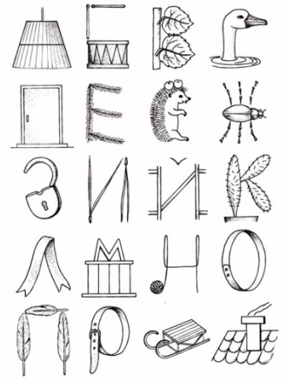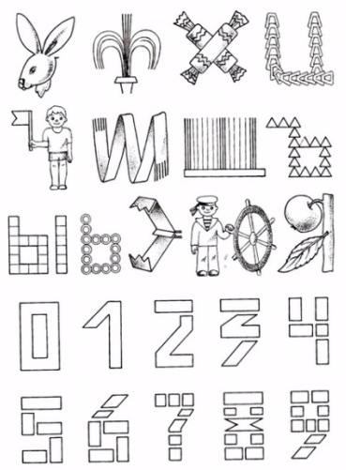
В заключении можно найти букву (цифру), с которой познакомились, предположив, что они рассыпались и раскрасить определённым цветом. Затем подумать, из чего ещё можно конструировать буквы (цифры).
К изученным буквам (цифрам) необходимо возвращаться и позже, и неоднократно по мере знакомства с новыми буквами (цифрами) для закрепления знаний.

Материалы и приёмы конструирования буквы и цифры:
- составить: из сухих веточек, палочек, еловых шишек, косточек, ракушек, засушенных листьев или вырезанных из цветной бумаги; соломы;
- геометрических фигур: треугольников, квадратов, кругов, способом наложения одной фигуры на другую;
- из полос: одной, нескольких нарезанных, обрывных, деталей пластмассового конструктора;
- выложить ниткой бус: круглой формы, овальной, бечёвкой;
- нарисовать по клеткам, по линейке;
- перевести на кальку и заштриховать;
- выплести полосками цветной бумаги;
- вылепить из пластилина и уложить на картон;
- удалить часть прямоугольника, сложенного вдвое обрыванием, вчетверо вырезанием.
Очень важно научить детей смотреть, рассматривать и видеть; слушать и слышать, анализировать, сравнивать и преобразовывать. Для этого в занятия включены словесные команды как элементы игры. Например, составь букву (цифру) из…, дострой…, преврати… и др.
Упражнения можно оформлять в виде сюжетной картинки. Интересным упражнением для распознавания контура букв (цифр) являются наблюдения в природе во время экскурсии (просмотр обучающего видео). Дети в окружающих предметах обнаруживают контуры или силуэты букв, цифр, что способствует пробуждению интереса к окружающему миру. В результате детям становится понятным и выражения: «Дом стоит буквой П», «Коридор у нас буквой Г».
Подобная совокупность действий ума и рук способствует быстрому и прочному усвоению конструкции буквы, цифры и свободному запоминанию их названия.
Предваряющее ориентировочное действие помогает сформировать тонкую моторику, развивает координацию движений, готовит детей к восприятию форм букв. Оно включает в себя обведение контура предмета, обведение общих элементов в предметах, штриховку предметов, дорисовывание недостающих элементов предметов, вписывание предметов в ограниченное пространство, пальчиковую гимнастику и др.

Режим занятий: 1 раз в неделю по 30 минут, всего 30 часов в год. Программа рассчитана на 2 года обучения.
Содержание курса
№ п/п | Наименование раздела | Характеристика содержательной линии | Название темы, экскурсии, практической работы, лабораторной работы, направление проектной деятельности | Количество часов
1 | Правила письма. Элементы букв. | Знакомство учащихся с гигиеническими правилами письма: посадка, положение прописи, руки. Выявление уровня готовности руки к письму. Формирование умений правильно держать ручку, сохранять позу за столом, располагать тетрадь при выполнения заданий. Формирование умения выполнять графическое задание по образцу. | Правила посадки. Расположение тетради при письме. Умение держать ручку. Раскрашивание узора.  Раскрашивание пространства около контура. Контур предметов. Обведение контура предметов понанесенным точкам.  Прямые и наклонные линии (палочки), полуовалы, овалы.  Письмо наклонных палочек.  Контур предмета и раскрашивание его внутри.  Письмо прямых линий. Прямая наклонная линия. Обведение по контуру предметов в рабочей строке.  Рабочая строка, надстрочные и подстрочные линии.  Работа в рабочей строке (дорисовывание элементов). | На каждом занятии
2 | Гласные буквы. | Готовить пишущую руку к письму с помощью обведения по контуру узоров и букв различной конфигурации, составления узоров по аналогии и самостоятельно, дополнения и штриховки предметов, гимнастики для пальцев; знакомить с правилами письма — с правильной посадкой при письме, с положением листа, карандаша (ручки) при работе в тетради; учить работать в ограниченном пространстве (в рабочей строке),перемещать пишущую руку снизу вдоль строки, слева направо; знакомить с контуром предмета и его особенностями; знакомить с конфигурацией печатных букв и их звуковой оболочкой; моделировать и конструировать предметы из элементов букв различной конфигурации. | Письмо печатной буквы Аа. Овал. Линия с закруглением внизу или вверху. Конструирование буквы О. Письмо печатной буквы Оо.  Длинная линия с закруглением внизу. Конструирование буквы ы. Письмо печатной буквы.  Линия с закруглением внизу и петлей. Конструирование буквы У,у. Письмо печатной буквы Уу.  Прямая линия с петлей внизу. Узор «Цветок». Конструирование букв Э,э. Письмо печатной букв Ээ.  Конструирование букв Я,я, Письмо печатной буквы Яя.  Конструирование букв Ю,ю. Письмо печатной буквы Юю.  Конструирование букв Е,е, Письмо печатной буквы Ее. Конструирование букв Ёё. Письмо печатной буквы Ёё.
3 | Согласные буквы. | Готовить пишущую руку к письму с помощью обведения по контуру узоров и букв различной конфигурации, составления узоров по аналогии и самостоятельно, дополнения и штриховки предметов, гимнастики для пальцев; знакомить с правилами письма — с правильной посадкой при письме, с положением листа, карандаша (ручки) при работе в тетради; учить работать в ограниченном пространстве (в рабочей строке),перемещать пишущую руку снизу вдоль строки, слева направо; знакомить с контуром предмета и его особенностями; знакомить с конфигурацией печатных букв и их звуковой оболочкой; моделировать и конструировать предметы из элементов букв различной конфигурации. | Конструирование буквы Л,л. Письмо печатной буквы Лл. Конструирование буквы М,м. Письмо печатной буквы Мм. Конструирование букв Н,н . Письмо печатных букв: Нн.  Конструирование букв Р,р . Письмо печатных букв:Рр.  Написание изученных звонких и глухих согласных Конструирование букв В,в ; Ф,ф . Письмо печатных букв: В,в ; Ф,ф .  Конструирование букв : З,з ; С,с. Письмо печатных букв: З,з ; С,с.  Конструирование букв : Ж,ж ; Ш,ш . Письмо печатных букв: Ж,ж; Ш,ш  Конструирование букв : Б,б ; П,п. Письмо печатных букв: Б,б ; П,п.  Конструирование букв : Д,д, ; Т,т . Письмо печатных букв: Д,д, ; Т,т .  Конструирование букв : Г,г, ; К,к. Письмо печатных букв: Г,г, ; К,к.  Конструирование букв : Х,х. Письмо печатной буквы Хх.  Конструирование букв : Ц,ц Письмо печатной буквы Ц,ц.  Конструирование букв: Щщ, Чч, Письмо печатных букв Щщ, Чч  Конструирование букв6 ь,ъ. Письмо печатных букв ъ,ь.
4 | Цифры. | Готовить пишущую руку к письму с помощью обведения по контуру узоров и цифр различной конфигурации, составления узоров по аналогии и самостоятельно, дополнения и штриховки предметов, гимнастики для пальцев; знакомить с правилами письма — с правильной посадкой при письме, с положением листа, карандаша (ручки) при работе в тетради; учить работать в ограниченном пространстве (в рабочей строке),перемещать пишущую руку снизу вдоль строки, слева направо; знакомить с контуром предмета и его особенностями; знакомить с конфигурацией цифр, составом и порядком чисел; моделировать и конструировать предметы из элементов цифр различной конфигурации. | Конструирование и письмо цифр от 0 до 9.
5 | Обобщение. | Закрепление изученного. | Анализ и составление сюжетных картинок на темы по выбору, письмо изученных букв и цифр. Закрепление написания изученных букв и цифр.
Календарно- тематическое планирование
(1-й год обучения)
(последовательность изучения тем может быть изменена в зависимости от содержания курсов «Грамота «Читаем правильно» и «Занимательная математика и логика»
№ | Дата | Тема | Содержание деятельности |  | Примечание
 |  |  | Конструирование  печатных букв и цифр | Письмо элементов,  печатных букв и цифр | Примечание
1 |  | Конструирование и письмо буквы А. | 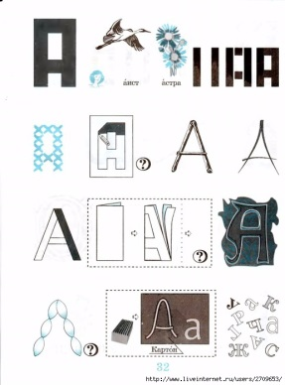 | 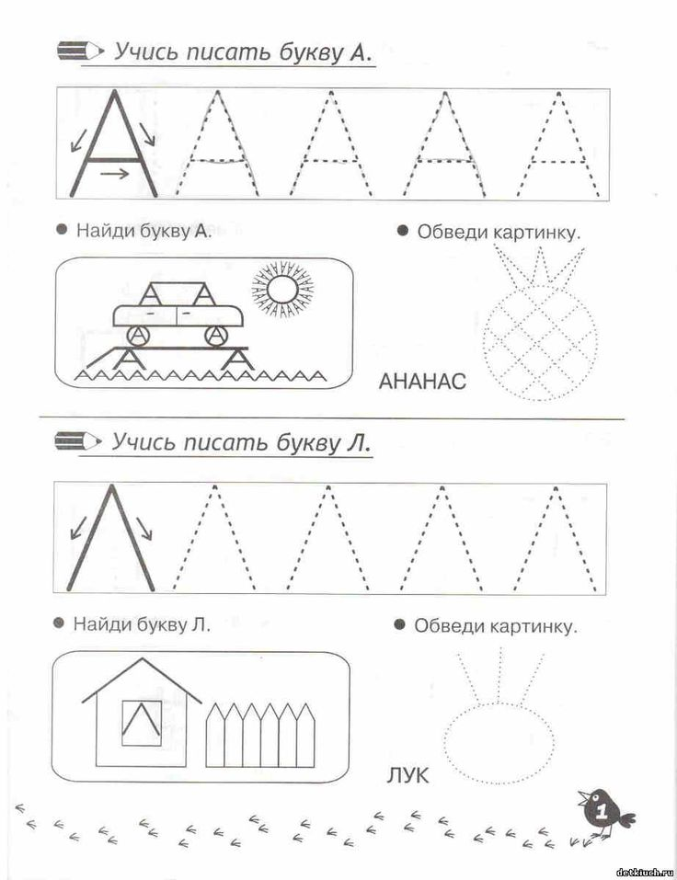
2 |  | Конструирование и письмо буквы Б. | 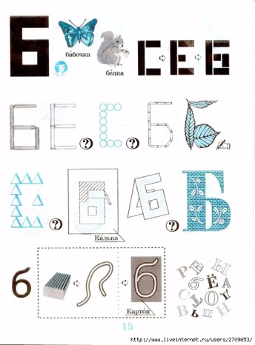 | 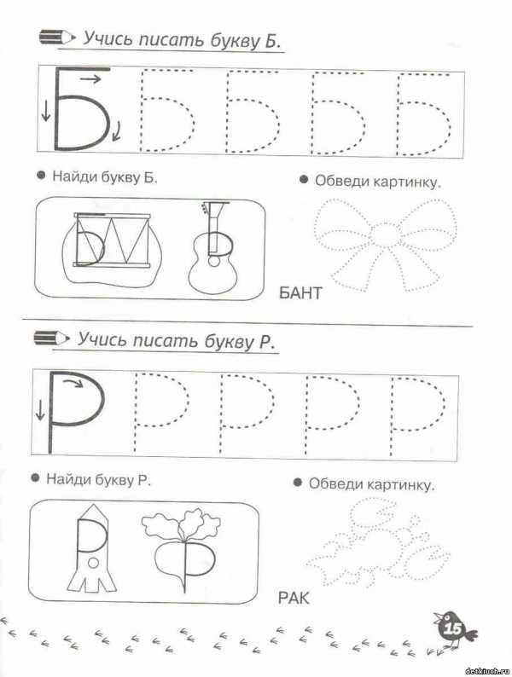
3 |  | Конструирование и письмо буквы В. | 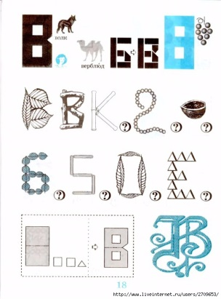 | 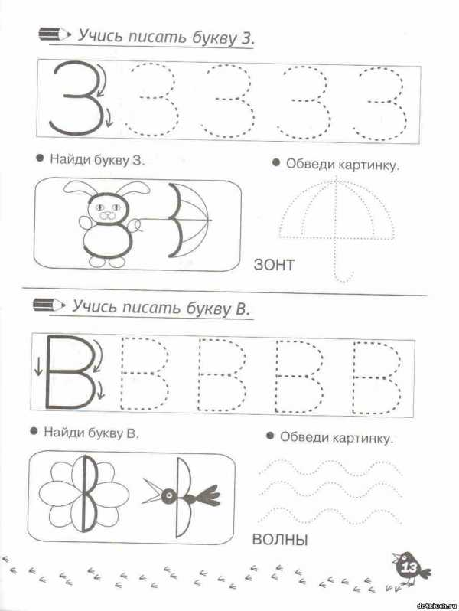
4 |  | Конструирование и письмо буквы Г. | 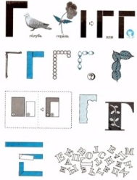 | 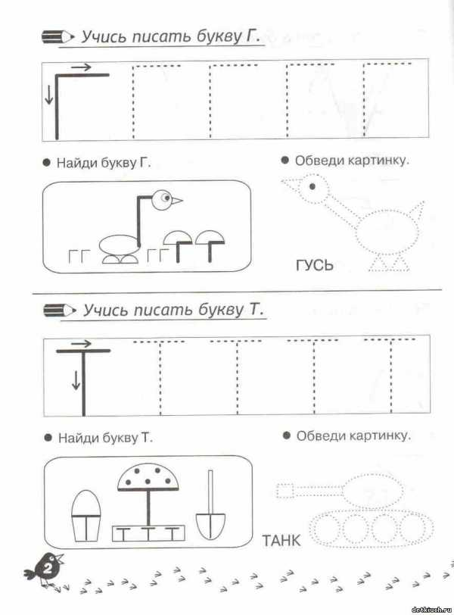
5 |  | Конструирование и письмо буквы Д. | 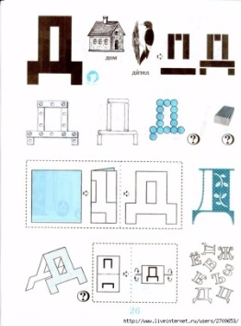 | 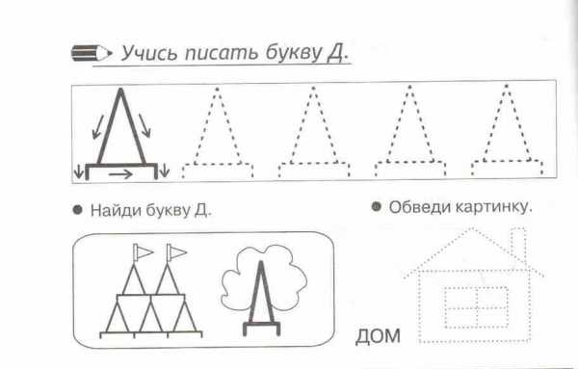
6 |  | Конструирование и письмо букв Е, Ё, Ш. | 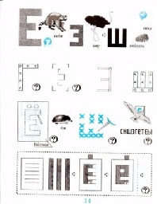 | 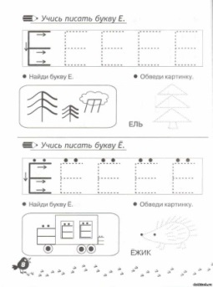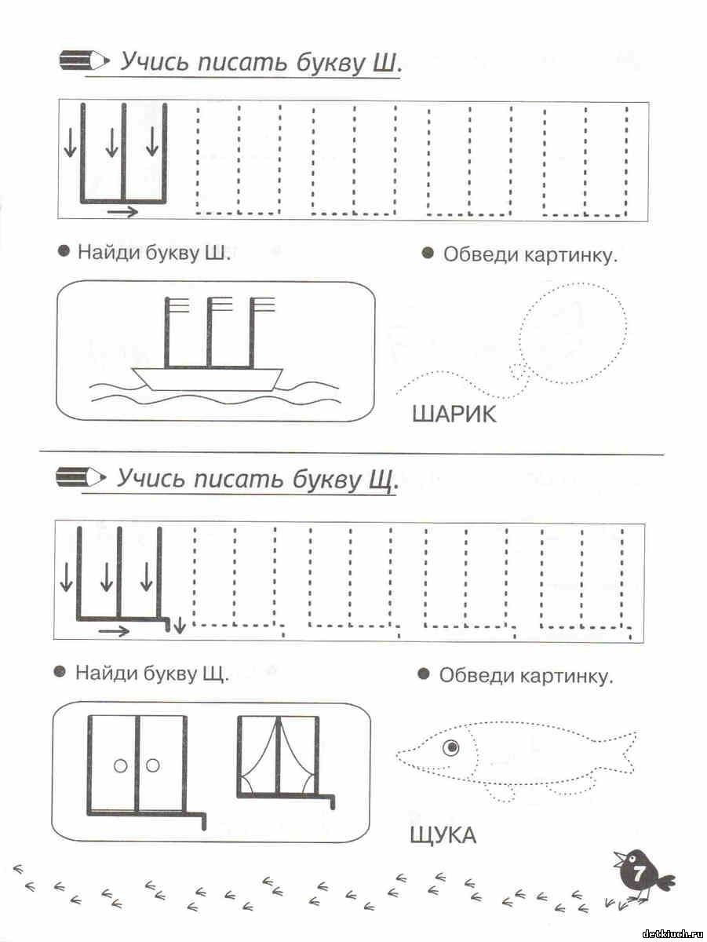
7 |  | Конструирование и письмо букв К, Ж. | 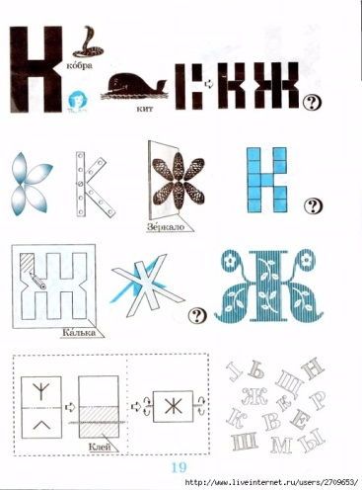 | 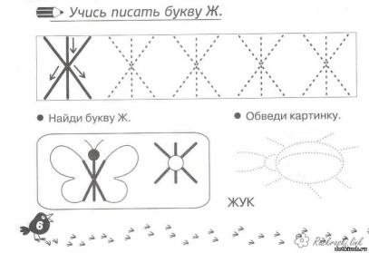  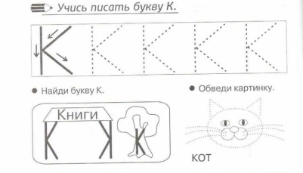
8 |  | Конструирование и письмо буквы З, цифры 3. | 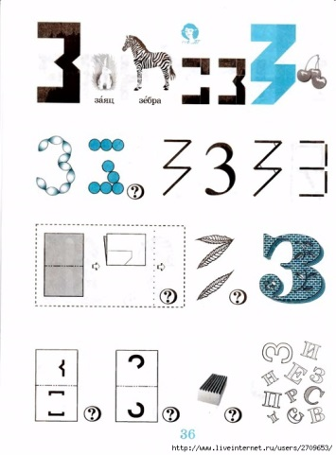 | 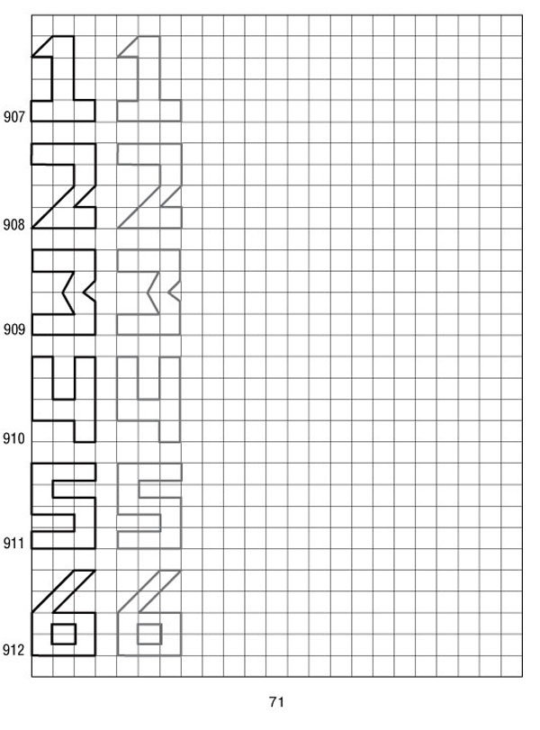  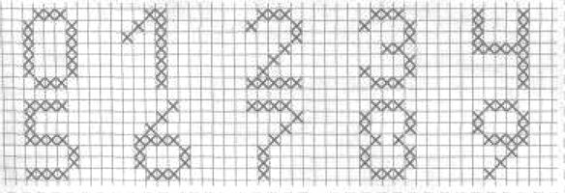
9 |  | Конструирование и письмо букв И, Й. | 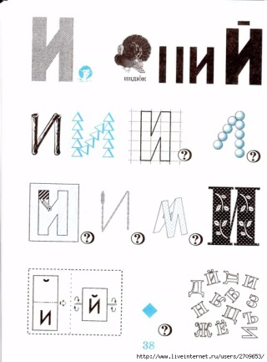 | 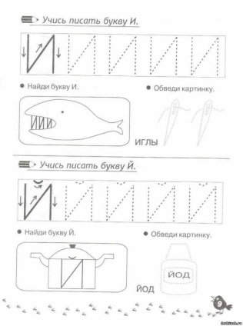
10 |  | Конструирование и письмо буквы Л. | 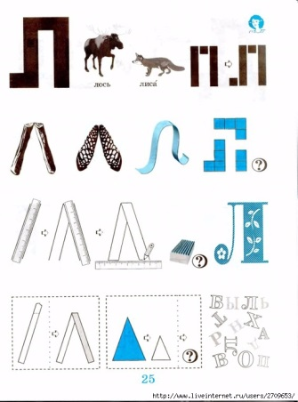
11 |  | Конструирование и письмо буквы М. | 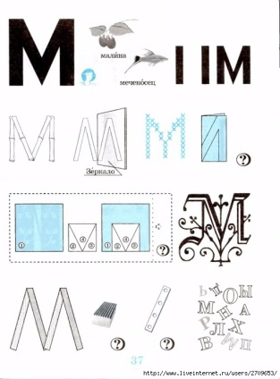 | 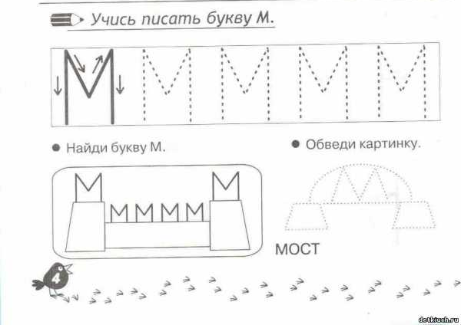
12 |  | Конструирование и письмо буквы Н. | 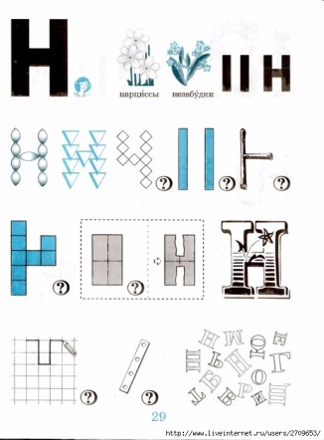 | 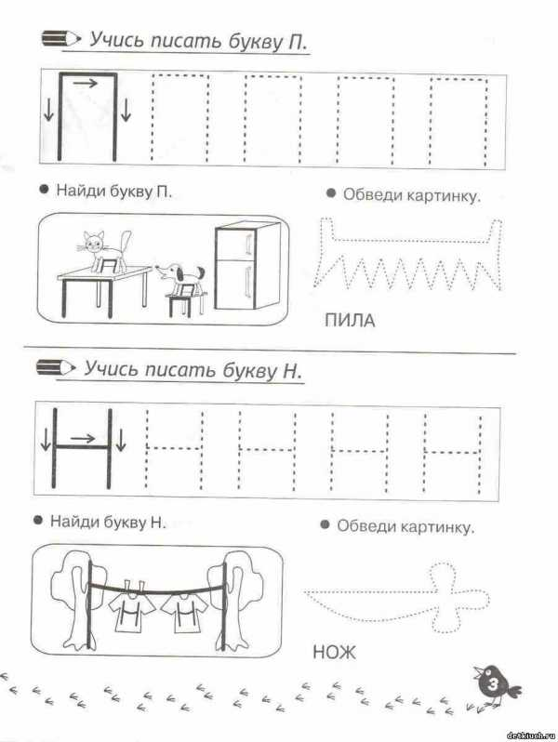
13 |  | Конструирование и письмо буквы О. | 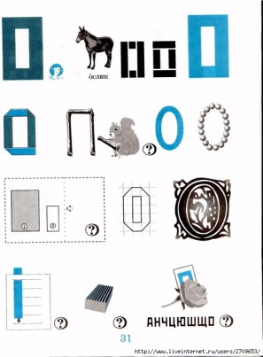 | 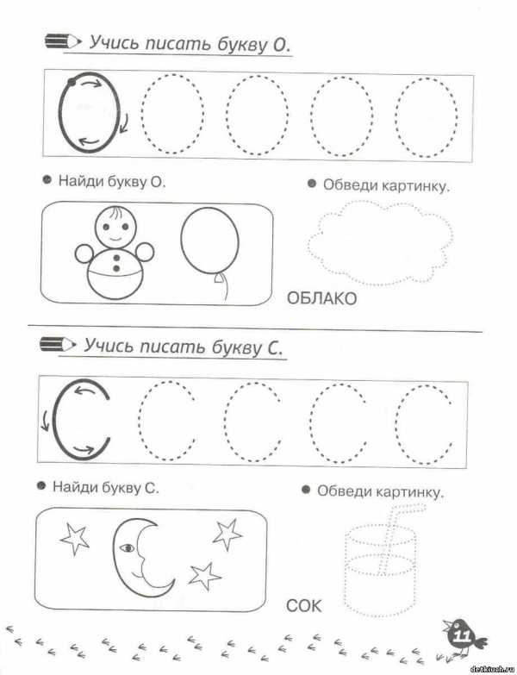
14 |  | Конструирование и письмо буквы П. | 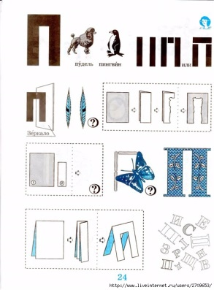
15 |  | Конструирование и письмо буквы Р. | 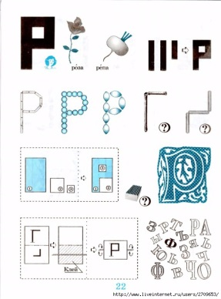
16 |  | Конструирование и письмо буквы С, Э. | 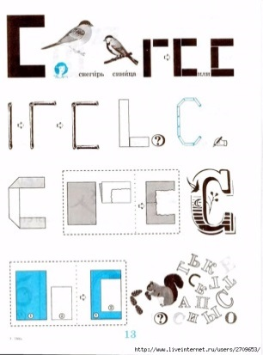 | 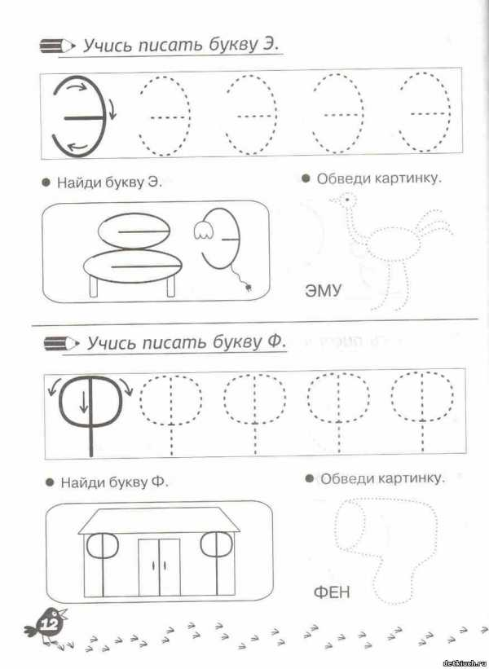
17 |  | Конструирование и письмо буквы Т. | 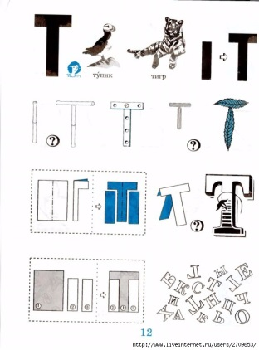
18 |  | Конструирование и письмо буквы У. | 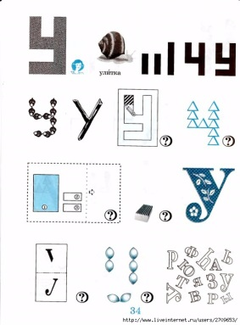 | 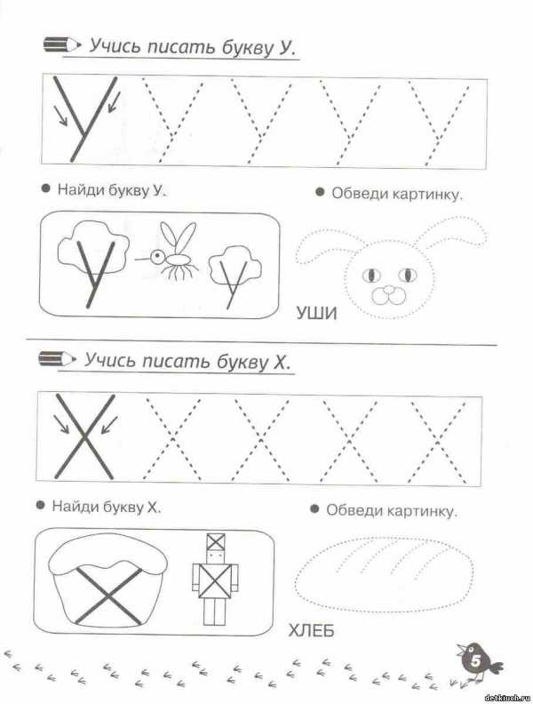
19 |  | Конструирование и письмо буквы Ф. | 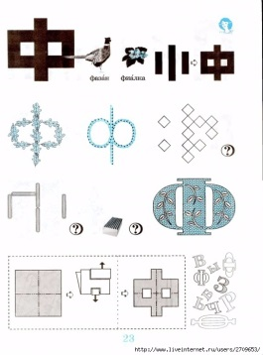
20 |  | Конструирование и письмо буквы Х. | 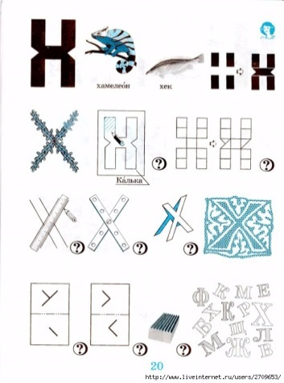
21 |  | Конструирование и письмо буквы Ц. | 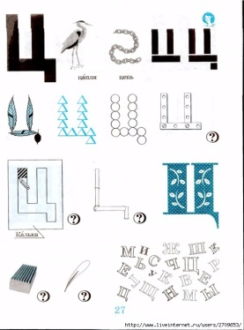 | 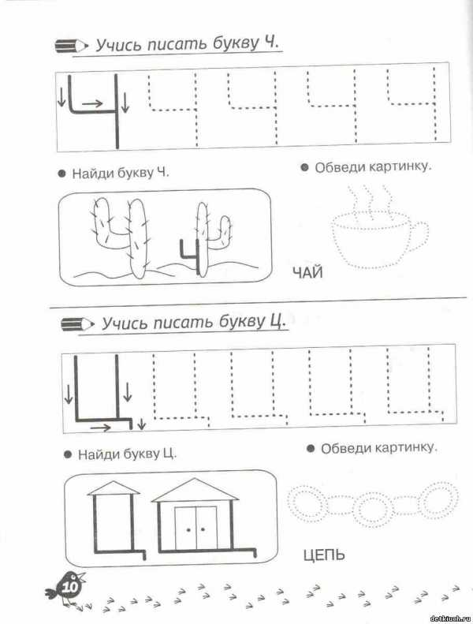
22 |  | Конструирование и письмо буквы Ч, цифры 4. | 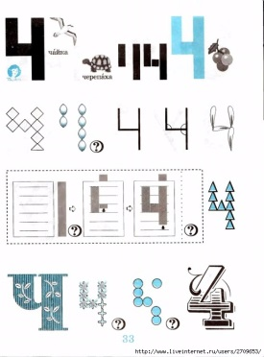
23 |  | Конструирование и письмо буквы Щ. | 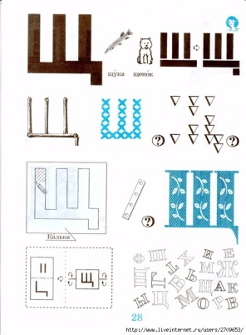 | 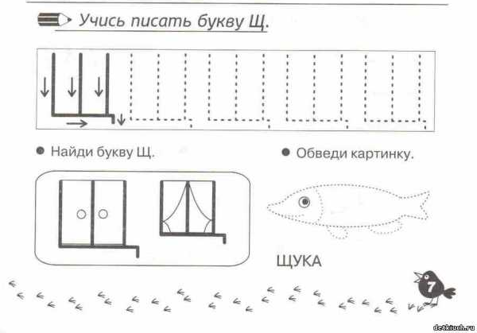
24 |  | Конструирование и письмо букв Ь, Ъ, Ы. | 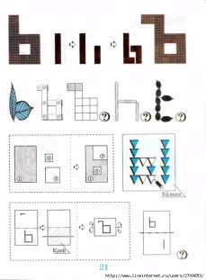 | 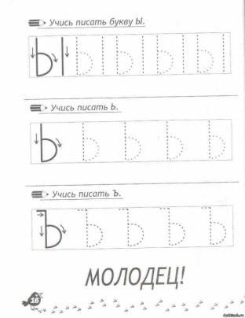
25 |  | Конструирование и письмо буквы Ю. | 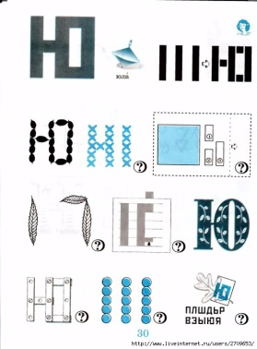 | 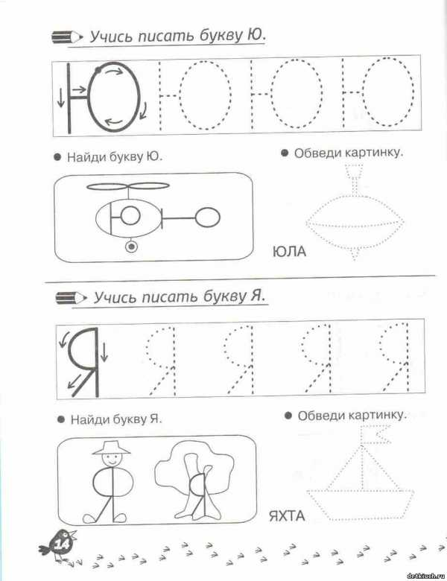
26 |  | Конструирование и письмо буквы Я. | 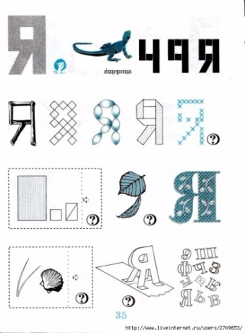
27 |  | Конструирование и письмо цифр 1,7  . | 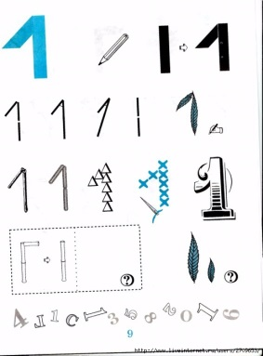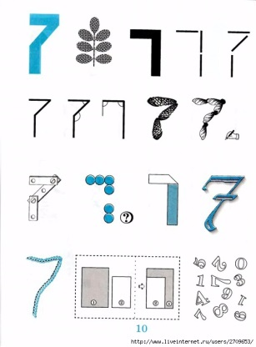 | 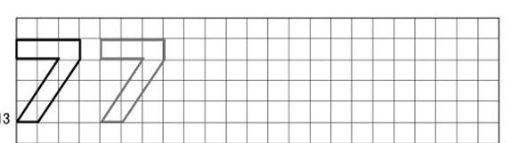
28 |  | Конструирование и письмо цифры 2,5 | 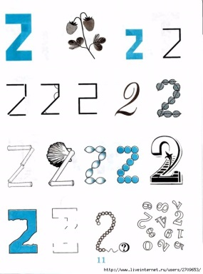  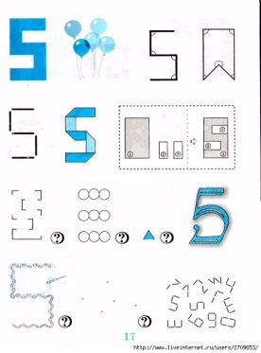
29 |  | Конструирование и письмо цифр 6,9,8,0. | 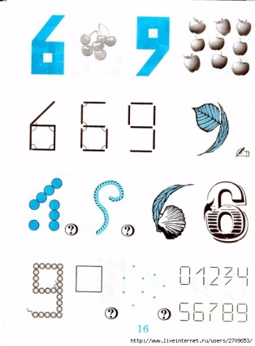 | 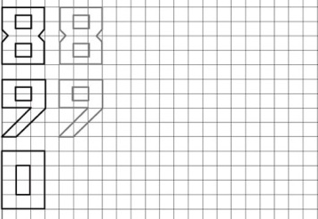
30 |  | Анализ и составление сюжетных картинок на темы по выбору, письмо изученных букв и цифр.  Диагностика. | 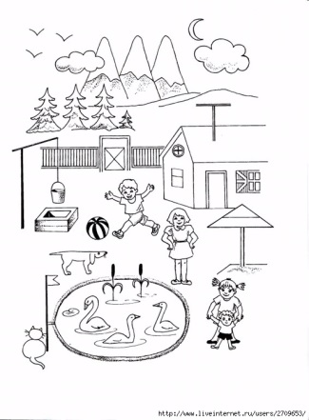

Планируемые результаты:
• Соблюдать элементарные гигиенические правила.
• Ориентироваться на странице тетради.
• Перемещать пишущую руку снизу вдоль строки, слева направо, справа налево и т.д.
• Отличать буквы от звука.
• Отличать печатные заглавные и строчные буквы.
• Знать конфигурацию печатных букв.
• Конструировать и печатать буквы.

Календарно - тематическое планирование
(2-й год обучения)
(последовательность изучения тем может быть изменена в зависимости от содержания курсов «Грамота «Читаем правильно» и «Занимательная математика и логика»
№ | Дата | Тема | Содержание деятельности
 |  |  | Конструирование  печатных и букв и цифр | Письмо элементов,  печатных букв и цифр | Примечание  Анализ, конструирование и письмо письменных букв и цифр на основе методики Узоровой Н.В. и Нефедову Е.А.
1 |  | Конструирование и письмо буквы А. | 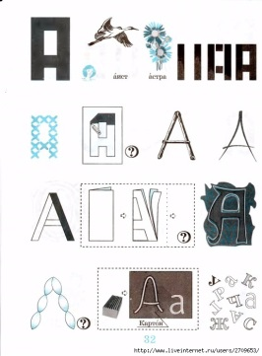 | 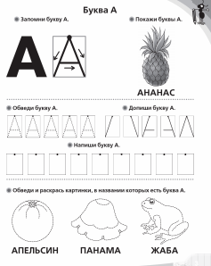 | 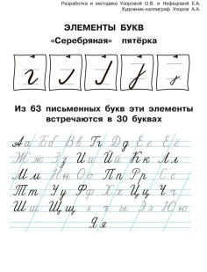
2 |  | Конструирование и письмо буквы Б. | 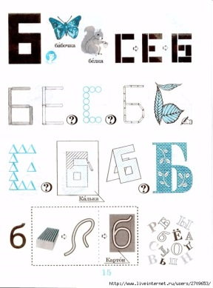 | 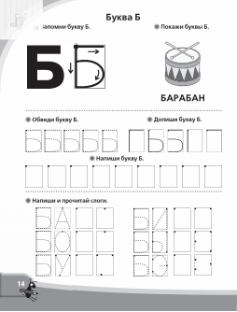
3 |  | Конструирование и письмо буквы В. | 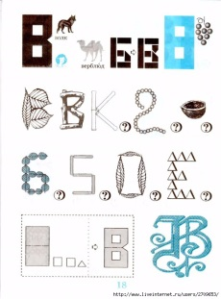 | 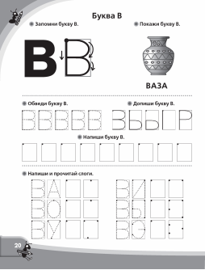
4 |  | Конструирование и письмо буквы Г. | 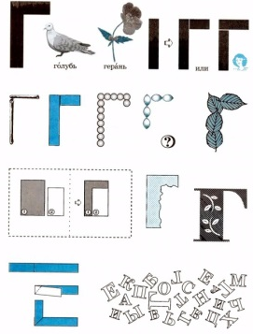 | 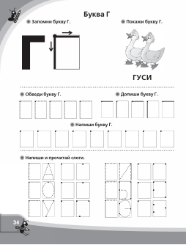
5 |  | Конструирование и письмо буквы Д. | 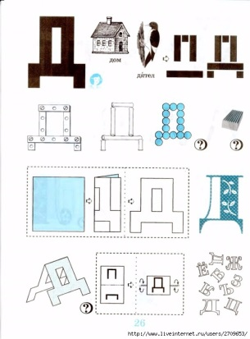 | 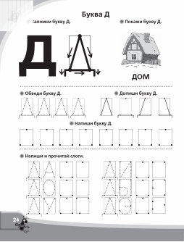
6 |  | Конструирование и письмо букв Е, Ё, Ш. | 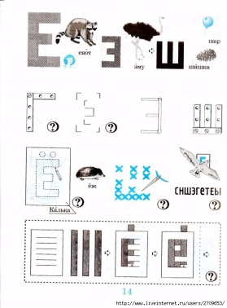 | 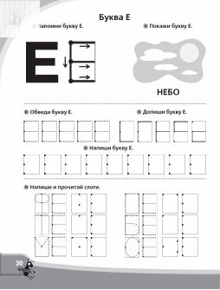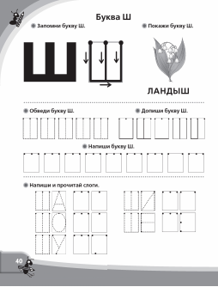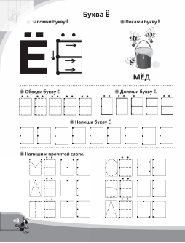
7 |  | Конструирование и письмо букв К, Ж. | 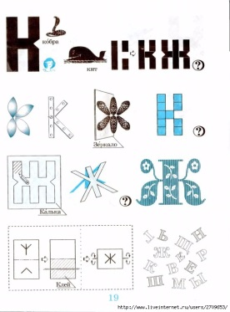 | 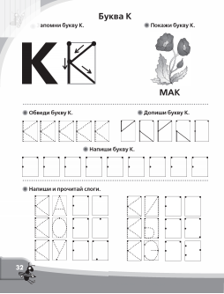  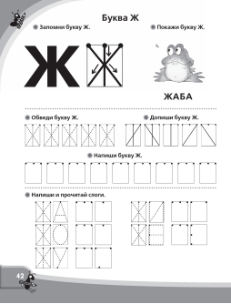
8 |  | Конструирование и письмо буквы З, цифры 3. | 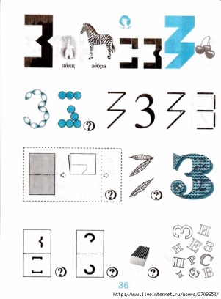 | 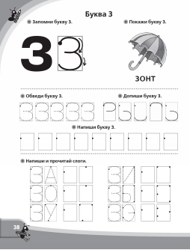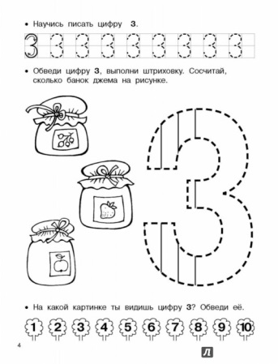
9 |  | Конструирование и письмо букв И, Й. | 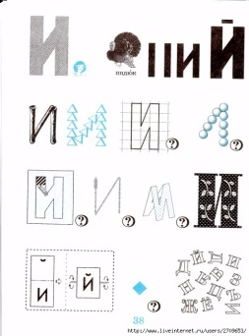 | 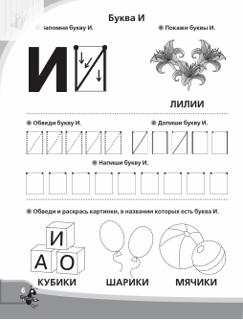  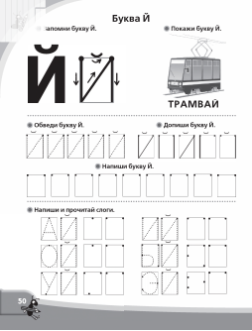
10 |  | Конструирование и письмо буквы Л. | 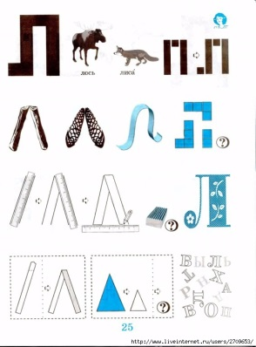 | 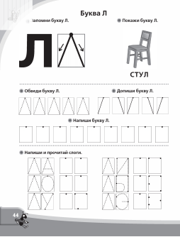
11 |  | Конструирование и письмо буквы М. | 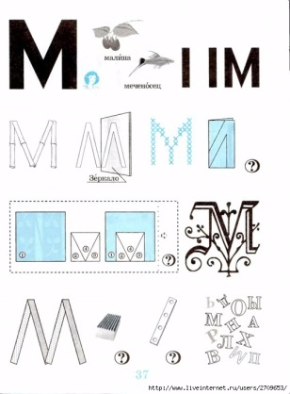 | 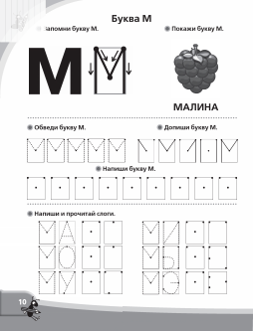
12 |  | Конструирование и письмо буквы Н. | 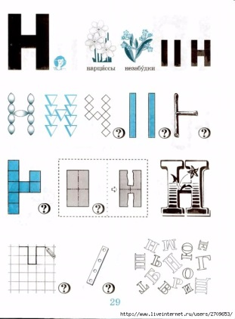 | 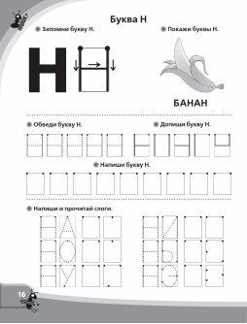
13 |  | Конструирование и письмо буквы О. | 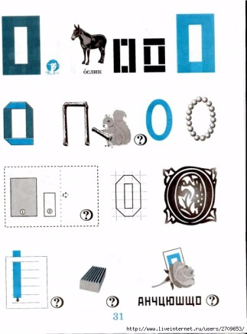 | 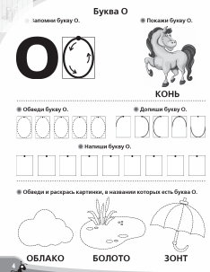
14 |  | Конструирование и письмо буквы П. | 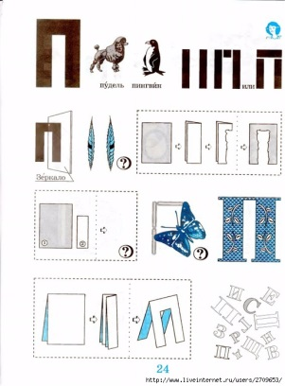 | 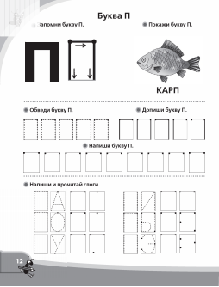
15 |  | Конструирование и письмо буквы Р. | 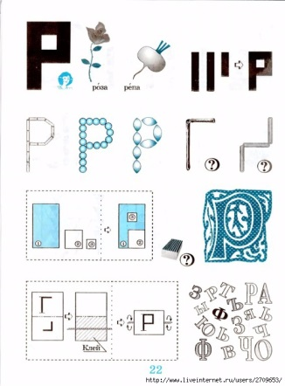 | 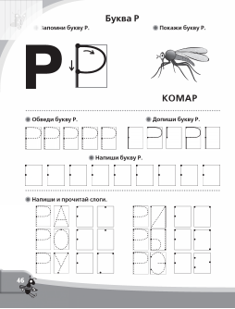
16 |  | Конструирование и письмо буквы С, Э. | 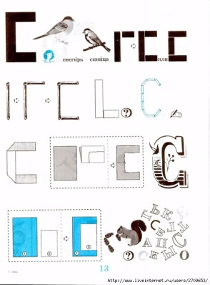 | 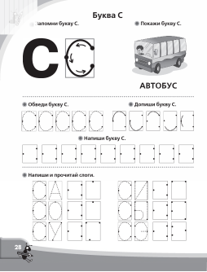  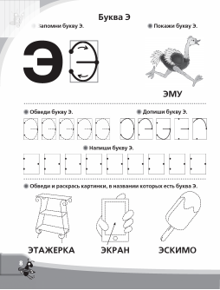
17 |  | Конструирование и письмо буквы Т. | 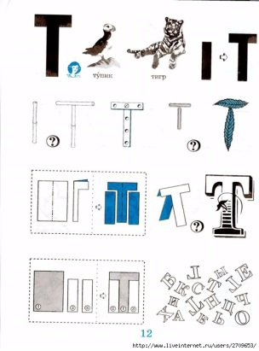 | 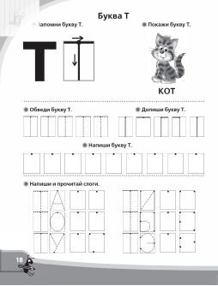
18 |  | Конструирование и письмо буквы У. | 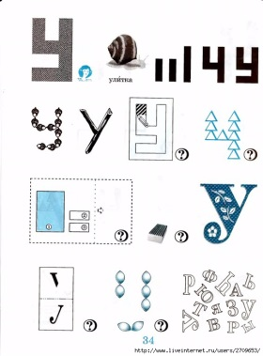 | 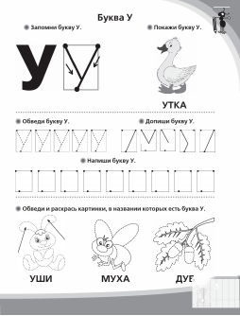
19 |  | Конструирование и письмо буквы Ф. | 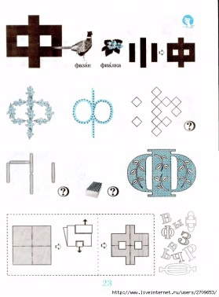 | 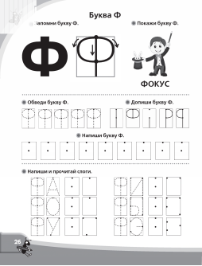
20 |  | Конструирование и письмо буквы Х. | 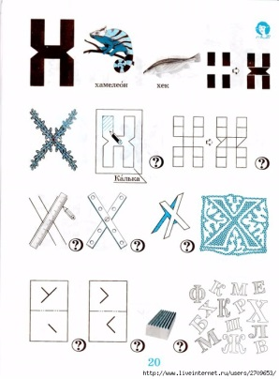 | 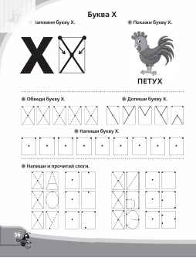
21 |  | Конструирование и письмо буквы Ц. | 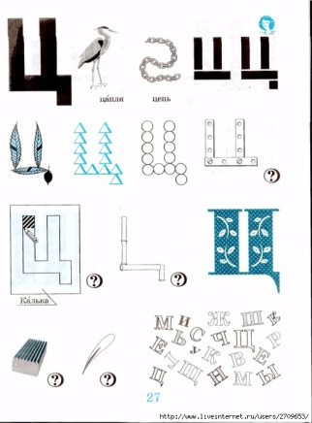 | 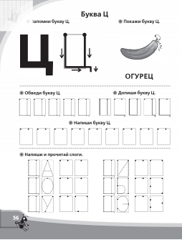
22 |  | Конструирование и письмо буквы Ч, цифры 4. | 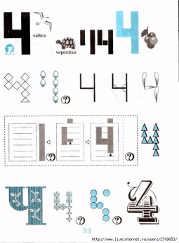 | 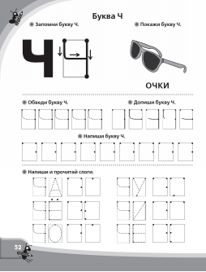  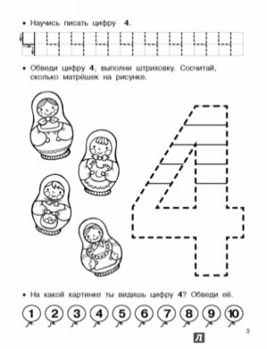
23 |  | Конструирование и письмо буквы Щ. | 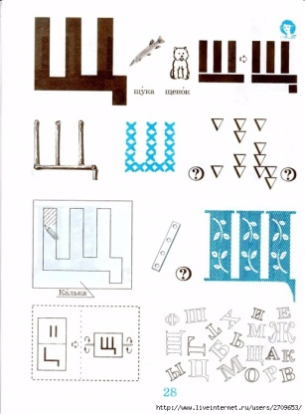 | 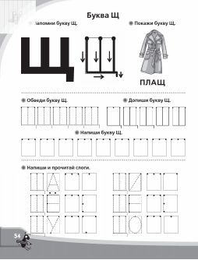
24 |  | Конструирование и письмо букв Ь, Ъ, Ы. | 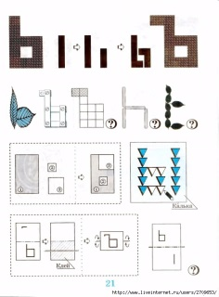 | 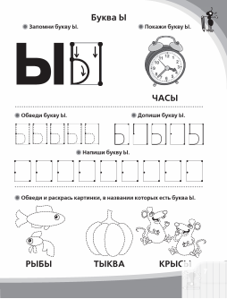  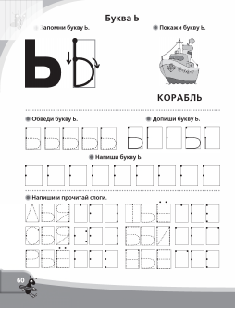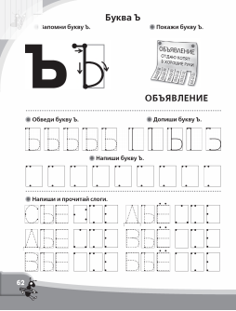
25 |  | Конструирование и письмо буквы Ю. | 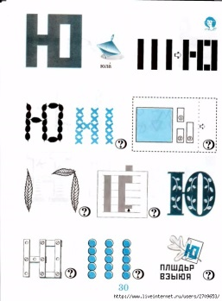 | 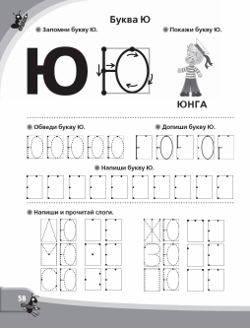
26 |  | Конструирование и письмо буквы Я. | 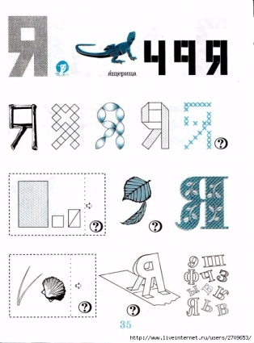 | 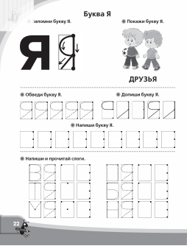
27 |  | Конструирование и письмо цифр 1,7. | 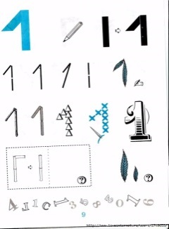  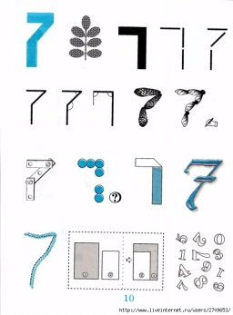 | 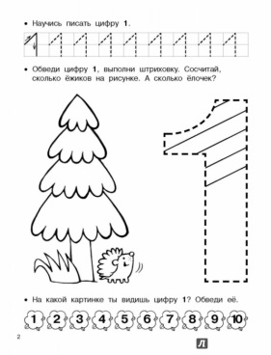
28 |  | Конструирование и письмо цифр 2,5. | 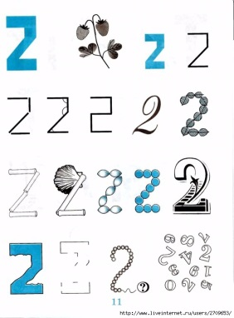  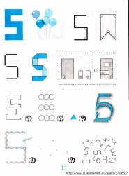 | 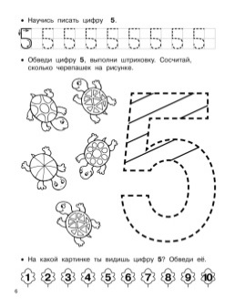  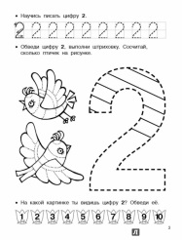
29 |  | Конструирование и письмо цифр 6,9,8,0. | 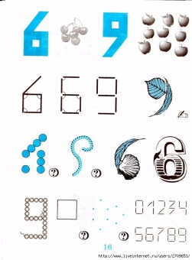
30 |  | Анализ и составление сюжетных картинок на темы по выбору, письмо изученных букв и цифр.  Диагностика. | 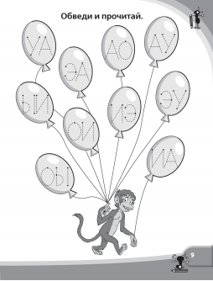
Планируемые результаты:
• Соблюдать элементарные гигиенические правила.
• Перемещать пишущую руку снизу вдоль строки, слева направо, справа налево и т.д.
• Знать конфигурацию печатных и письменных букв.
• Ориентироваться на странице тетради.
• Отличать букву от звука.
• Различать печатные и письменные, заглавные и строчные буквы.
• Отличать прописные буквы от печатных.
• Конструировать из отдельных элементов, печатать и писать буквы.

Календарно- тематическое планирование
(1-й год обучения)
(последовательность изучения тем может быть изменена в зависимости от содержания курсов «Грамота «Читаем правильно» и «Занимательная математика и логика»
№ | Дата | Тема
1 |  | Конструирование и письмо буквы А.
2 |  | Конструирование и письмо буквы Б.
3 |  | Конструирование и письмо буквы В.
4 |  | Конструирование и письмо буквы Г.
5 |  | Конструирование и письмо буквы Д.
6 |  | Конструирование и письмо букв Е, Ё, Ш.
7 |  | Конструирование и письмо букв К, Ж.
8 |  | Конструирование и письмо буквы З, цифры 3.
9 |  | Конструирование и письмо букв И, Й.
10 |  | Конструирование и письмо буквы Л.
11 |  | Конструирование и письмо буквы М.
12 |  | Конструирование и письмо буквы Н.
13 |  | Конструирование и письмо буквы О.
14 |  | Конструирование и письмо буквы П.
15 |  | Конструирование и письмо буквы Р.
16 |  | Конструирование и письмо буквы С, Э.
17 |  | Конструирование и письмо буквы Т.
18 |  | Конструирование и письмо буквы У.
19 |  | Конструирование и письмо буквы Ф.
20 |  | Конструирование и письмо буквы Х.
21 |  | Конструирование и письмо буквы Ц.
22 |  | Конструирование и письмо буквы Ч, цифры 4.
23 |  | Конструирование и письмо буквы Щ.
24 |  | Конструирование и письмо букв Ь, Ъ, Ы.
25 |  | Конструирование и письмо буквы Ю.
26 |  | Конструирование и письмо буквы Я.
27 |  | Конструирование и письмо цифр 1,7  .
28 |  | Конструирование и письмо цифры 2,5
29 |  | Конструирование и письмо цифр 6,9,8,0.
30 |  | Анализ и составление сюжетных картинок на темы по выбору, письмо изученных букв и цифр.  Диагностика.

Планируемые результаты:
• Соблюдать элементарные гигиенические правила.
• Ориентироваться на странице тетради.
• Перемещать пишущую руку снизу вдоль строки, слева направо, справа налево и т.д.
• Отличать буквы от звука.
• Отличать печатные заглавные и строчные буквы.
• Знать конфигурацию печатных букв.
• Конструировать и печатать буквы.

Календарный учебный график к дополнительной образовательной программе «Дорожка к школе» (предмет «Чудесная каллиграфия») на 2020-21 уч.год
(2, 3 группа, 2-й год обучения)
(последовательность изучения тем может быть изменена в зависимости от содержания курсов «Грамота «Читаем правильно» и «Занимательная математика и логика»

Педагог: Морошкина Н.А.

№ | Дата по плану | Дата по факту | Тема
1 | 15.09 |  | Конструирование и письмо буквы А.
2 | 22.09 |  | Конструирование и письмо буквы Б.
3 | 29.09 |  | Конструирование и письмо буквы В.
4 | 6.10 |  | Конструирование и письмо буквы Г.
5 | 13.10 |  | Конструирование и письмо буквы Д.
6 | 20.10 |  | Конструирование и письмо букв Е, Ё, Ш.
7 | 27.10 |  | Конструирование и письмо букв К, Ж.
8 | 3.11 |  | Конструирование и письмо буквы З, цифры 3.
9 | 10.11 |  | Конструирование и письмо букв И, Й.
10 | 17.11 |  | Конструирование и письмо буквы Л.
11 | 24.11 |  | Конструирование и письмо буквы М.
12 | 1.12 |  | Конструирование и письмо буквы Н.
13 | 8.12 |  | Конструирование и письмо буквы О.
14 | 15.12 |  | Конструирование и письмо буквы П.
15 | 22.12 |  | Конструирование и письмо буквы Р.
16 | 29.12 |  | Конструирование и письмо буквы С, Э.
17 | 12.01 |  | Конструирование и письмо буквы Т.
18 | 19.01 |  | Конструирование и письмо буквы У.
19 | 26.01 |  | Конструирование и письмо буквы Ф.
20 | 2.02 |  | Конструирование и письмо буквы Х.
21 | 9.02 |  | Конструирование и письмо буквы Ц.
22 | 16.02 |  | Конструирование и письмо буквы Ч, цифры 4.
23 | 2.03 |  | Конструирование и письмо буквы Щ.
24 | 9.03 |  | Конструирование и письмо букв Ь, Ъ, Ы.
25 | 16.03 |  | Конструирование и письмо буквы Ю.
26 | 23.03 |  | Конструирование и письмо буквы Я.
27 | 30.03 |  | Конструирование и письмо цифр 1,7.
28 | 6.04 |  | Конструирование и письмо цифр 2,5.
29 | 13.04 |  | Конструирование и письмо цифр 6,9,8,0.
30 | 20.04 |  | Анализ и составление сюжетных картинок на темы по выбору, письмо изученных букв и цифр.  Диагностика.
31 | 27.04 |  | Игра «Найди букву и цифру»

Морошкина Н.А.

Календарный учебный график к дополнительной образовательной программе «Дорожка к школе» (предмет «Чудесная каллиграфия») на 2020-21 уч.год

(1 группа, 2-й год обучения, четверг)

Педагог: Морошкина Н.А.

№ | Тема | 1 ГР.
 |  | план | факт
1 | Конструирование и письмо буквы Аа. | 17.09
2 | Конструирование и письмо буквы Бб. | 24.09
3 | Конструирование и письмо буквы Вв. | 1.10
4 | Конструирование и письмо буквы Гг. | 8.10
5 | Конструирование и письмо буквы Дд. | 15.10
6 | Конструирование и письмо букв Ее, Ёё, Шш. | 22.10
7 | Конструирование и письмо букв Кк, Жж. | 29.10
8 | Конструирование и письмо буквы Зз, цифры 3. | 5.11
9 | Конструирование и письмо букв Ии, Йи. | 12.11
10 | Конструирование и письмо буквы Лл. | 19.11
11 | Конструирование и письмо буквы Мм. | 26.11
12 | Конструирование и письмо буквы Нн. | 3.12
13 | Конструирование и письмо буквы Оо. | 10.12
14 | Конструирование и письмо буквы Пп. | 17.12
15 | Конструирование и письмо буквы Рр. | 24.12
16 | Конструирование и письмо букв Сс, Ээ. | 31.12 | .
17 | Конструирование и письмо буквы Тт. | 14.01
18 | Конструирование и письмо буквы Уу. | 21.01
19 | Конструирование и письмо буквы Фф. | 28.01
20 | Конструирование и письмо буквы Хх. | 4.02
21 | Конструирование и письмо буквы Цц. | 11.02
22 | Конструирование и письмо буквы Чч, цифры 4. | 18.02
23 | Конструирование и письмо буквы Щщ. | 25.02
24 | Конструирование и письмо буквы ь, ъ, ы. | 4.03
25 | Конструирование и письмо буквы Юю. | 11.03
26 | Конструирование и письмо буквы Яя. | 18.03
27 | Конструирование и письмо буквы 1,7. | 25.03
28 | Конструирование и письмо буквы 2,5. | 1.04
29 | Конструирование и письмо буквы 6,9,8,0. | 8.04
30 | Анализ и составление сюжетных картинок из букв и цифр. Диагностика. | 15.04
31 | Анализ и составление сюжетных картинок из букв и цифр. | 22.04
32 | Игра «Найди букву и цифру» | 29.04
 |  | 32 часа

